Manuel du permis de conduire
du Maine


Secrétaire d’État, Shenna Bellows

TABLE DES MATIÈRES

SECTION 1 – VOTRE PERMIS DE CONDUIRE ……..…………………………...….……1-1
Introduction …………………………………………..……………………….……...……….…1-1
Obtenir un permis de conduire dans l’État du Maine ………………………..………………..…1-2
Types de permis de conduire et permis de conduire temporaires ………….……...……….….…1-3
Tests obligatoires relatifs aux permis de conduire pour véhicules non utilitaires ………….……1-3
Permis de conduire délivré hors de l’État du Maine ou
conduite en possession d’un permis existant ……………………………………………...……..1-5
Renouvellement du permis de conduire ...…………………………………………………..……1-6
Perte du droit de conduire …….……………………………………………………………...…..1-6
Questions préparatoires sur la Section 1 ……..………………………………….…………...…1-11

SECTION 2 – LÉGISLATION ET RÉGLEMENTATION DE L’ÉTAT ..….…..….………2-1
Établir le certificat d’immatriculation de son véhicule …...……………………….……………..2-1
Immatriculer son véhicule …………………………………………………………..…...…….…2-2
Assurer son véhicule à moteur ..………….…………………………………………..…..………2-3
Faire inspecter son véhicule à moteur ……………….………………………….…………...…...2-4
Bien entretenir son véhicule à moteur …………….…………………………………………..…2-5
Ce qu’il faut avoir dans son véhicule …………………………….………………………………2-6
Niveau de bruit excessif du système audio ……………….…………………………..……….....2-6
Questions préparatoires sur la Section 2 ………………….…………………………...…….…...2-7

SECTION 3 – SE PRÉPARER À CONDUIRE ……………………..………………………..3-1
Vision et audition …………………………….………………………..…..……………..………3-1
Fatigue ………………………………………….…………………...………..…………………..3-1
Distractions au volant ………………………………………………………….………………...3-3
Conduite agressive ……………………………….…………………………….………….……..3-5
S’assurer d’être en état de conduire (alcool et autres drogues) ………….……..………….…….3-5
État émotionnel ………………………………….………………………………...……………3-15
Votre santé ………………………………………………………………………….………..…3-15
Questions préparatoires sur la Section 3 ……………………………………………..………....3-16

SECTION 4 – AVANT DE CONDUIRE …………………………………..………………….4-1
Réglage du siège et des rétroviseurs ………………………………………….………………….4-1
Utilisation des ceintures de sécurité …………………………………………..…………………4-2
Coussins de sécurité gonflables ...........……………………………………….…………….……4-3
Assurer la sécurité des enfants …………………………….…..……………..………………….4-4
Questions préparatoires sur la Section 4 ……………………………………….…………..……4-5

SECTION 5 – PROCÉDURES DE BASE ….…….……………….…………………..……....5-1
Démarrage du moteur ……..……………………………………….…………………….………5-1
Marche avant …….………………………………………….…………….………………..…….5-1
Arrêt …………….………………………………………….…………………………….…..…..5-3
Conduite …………….………………………………………….…………..………………….....5-3
Marche arrière ……………………………………………….……………………..………...…..5-3
Protection de l’environnement …………………………….……………………….………….....5-4
Questions préparatoires sur la Section 5 ………………………………………….………...…....5-4

SECTION 6 – CODE DE LA ROUTE ……………………….………….………..….………..6-1
Conduite d’un véhicule à moteur ……………………………….…………….……..….………..6-1
Priorités ………………………………………….…………………………………….…………6-1
Contrôle de la circulation ……………………………………………………………..….………6-3
Feux de signalisation ……………………………………………………..…………….….……..6-3
Panneaux de signalisation ………………………………………………………………….…….6-4
- Panneaux d’avertissement …………………………………………...……………..…….6-4
- Passages à niveau …………………………………………………………………..…….6-5
- Panneaux indiquant une zone de travaux routiers …………………………………..……6-5
- Panneaux réglementaires …………………………………………………..…………..…6-6
- Signaux d’information, d’installation ou de service ………………………..……………6-7
- Panneaux de numéro de route ………………………………………………..…………..6-7
Marquage de la chaussée …………………………………………………………….…………..6-8
- Marquage jaune sur une voie de circulation ………………………………...…………...6-8
- Marquage blanc sur une voie de circulation ………………………………….………….6-8
Utilisation des voies …………………………………………………………………..………….6-8
- Passages cloutés et lignes d’arrêt …………………………………………..….………..6-11
Autres mesures de contrôle des voies ……………………………………………….…..……...6-12
- Voie centrale partagée pour tourner à gauche ……………………………….…..……..6-12
- Voies de circulation réversibles ………………………………………………….……..6-12
Questions préparatoires sur la Section 6 ………………………………………………………..6-13

SECTION 7 – CONDUITE GÉNÉRALE …………………………………………….……….7-1
Tourner …………………………………………………………………………………………..7-1
Intersections ……………………………………………………………………………………...7-1
Ronds-points et carrefours giratoires ……………………………………………………..….…..7-2
Changement de voie ……………………………………………………………………….….…7-3
Conduite sur voie rapide ………………………………………………………………….…..….7-4
Dépassement ……………………………………………………………………………….…….7-6
Règles en présence de bus scolaires ………………………………………………………….….7-8
Stationnement……………………………………………………………………………….....…7-9
- Stationnement perpendiculaire et en diagonale ………………………………………...7-11
- Stationnement parallèle ou en créneau …………………………..………………….….7-11
Faire demi-tour …………………………………………………………….…………………...7-13
Questions préparatoires sur la section 7 ………………………………………………………..7-14

SECTION 8 – GÉRER LE TEMPS ET L’ESPACE ………………………………….……...8-1
Voir ce qui est le plus important …………………………………………………………..……..8-1
Regarder sur les côtés …………………………………………………………………….……...8-2
Regarder derrière ………………………………………………………………………….……..8-3
Gérer la vitesse ……………………………………………………………………….………….8-5
- Adaptation à l’état de la route …………………………………………………………...8-6
- Virages ………………………………………………………………….…………8-6
- Routes glissantes ……………………………………………………….……….....8-6
- Hydroplanage …………………………………………………………….………..8-7
- Routes inondées ……………………………………………………………..…….8-7
Distance d’arrêt ………………………………………………………………………………….8-7
Limitation de vitesse …………………………………………………………………………….8-7
Gérer l’espace …………………….…………………………………………………………….8-11
- Espace devant ……………..………………………………………………….………...8-11
- Espace sur les côtés …………………………………………………………..….……..8-13
- Espace derrière affectant la distance avec le véhicule devant vous ……………...…….8-14
Communiquer ……………………………………………………………………………...…..8-15
- Indication de changement de direction ……………………………………………..….8-17
- Placez votre voiture là où elle est visible ………………………………………...…….8-19
Questions préparatoires sur la Section 8 ………………………………………………...……..8-19

SECTION 9 – ÉVITER LES ACCIDENTS ………………………………………….………9-1
Urgences et prévention des accidents ………………………………………………………..….9-1
- Freinage ………………………………………………………………………..………...9-1
- Conduite maîtrisée …………………………………………………………..…………...9-1
- Accélération ………………………………………………………………..………….....9-2
- Protection lors de collisions ……………………………………………..……….……....9-2
- Accidents ……………………………………………………………..……………..……9-3
- Premiers soins d’urgence ……………………………………….………………………..9-4
- Dérapages ………………………………………………………..…………………….....9-4
- Dénivelés/Surfaces irrégulières …………………………………..……………………....9-4
Problèmes mécaniques ……………………………………………………..………………….....9-5
- Défaillance des freins …………………...………………………………………………..9-5
- Freins humides ……………………………….………………………………….……….9-5
- Éclatement d’un pneu ………………………………………………….……….………..9-5
- Pédale d’accélérateur bloquée ……………………………………………….…………..9-6
- Pannes ………………………………………….……………………………..…….……9-6
- Si le carburateur est noyé …………………………………………………..…….………9-6
- Si votre voiture cale sur une voie ferrée …………………………………………………9-6
- Si une voiture arrive en sens inverse dans votre voie…………….....................................9-6
- Si la batterie de la voiture est à plat ………………………………..…………….………9-7
- Si le véhicule plonge dans l’eau…………………………………….……………….…...9-7
Questions préparatoires sur la Section 9 …………………………………………………………9-7

SECTION 10 – PARTAGE DE LA ROUTE …………………………………….…….……10-1
Piétons ………………………………………………………………………………..….……..10-1
Bicyclettes …………………………………………………………………………….………..10-1
Motocyclettes ou cyclomoteurs ……………………………………………………….………..10-5
Gros véhicules …………………………………………………………………………….……10-5
Véhicules d’urgence ………………………………………………………………….………...10-9
Contrôles de police/Contrôles routiers …………………………………………………..……10-10
Lois sur le changement de voie ……………………………………………………….………10-10
Véhicules lents ……………………………………………………………….……………….10-11
Questions préparatoires sur la Section 10 ……………………………………………………..10-12

SECTION 11 – DIFFICULTÉS PARTICULIÈRES DE CONDUITE…………...…..……11-1
Conduite de nuit……………………………………………………………………….………..11-1
Zones de travaux……………………………………………………………………..…………11-1
Routes de campagne………………………………………………………………..……...……11-3
Conditions de conduite dangereuses………………………………………………..…………...11-4
Sécurité face aux animaux sauvages………………………………………………...………..…11-7
Transport de passagers et de marchandise …………………………………………...…………11-8
Questions préparatoires sur la Section 11 ………………………………………………………11-9

SECTION 12 – TESTEZ VOS CONNAISSANCES………………………………..………..12-1

Annexe A
- Raisons typiques de refus lors de l’épreuve de conduite
- Informations sur le test d’aptitude à la conduite
- Instructions pour le test d’aptitude à la conduite
- Exigences en matière de résidence et de présence légale

SECTION 1

Votre permis de conduire

Introduction
Un permis de conduire, c’est une promesse de liberté et d’indépendance. C’est aussi une lourde responsabilité.
Sur la route et à côté de la route, les automobilistes, les cyclistes et les piétons et les piétonnes, tout le monde compte sur votre vigilance au volant. En effet, vous devez toujours être prêt·e à vous arrêter, à changer de direction rapidement, à accélérer ou ralentir dans le but d’éviter une collision. Autrement dit, vous devez porter votre attention sur la route à tout moment et être toujours en état de conduire.
Votre vie, celle des personnes qui prennent place dans votre voiture et celle des autres automobilistes dépendent de votre capacité à conduire en toute sécurité. Si vous êtes sous l’emprise de stupéfiant ou d’alcool, si vous envoyez des messages SMS ou bien si vous ne vous concentrez pas uniquement sur la route, vous mettez des vies en danger.
Malheureusement, les accidents dévastateurs et mortels sont fréquents. Souvent, ils sont provoqués par une personne qui enfreint la loi. En revanche, on n’entend pas souvent parler de ceux qui ont pu être évités grâce à une conduite vigilante, sobre, réactive et respectueuse du code de la route.
Le Département des véhicules à moteur du Maine (Bureau of Motor Vehicles, BMV) a été institué en 1905 afin de veiller à la sécurité publique à une époque où l’automobile se démocratisait. Aujourd’hui, il est difficile d’imaginer une époque où les chevaux étaient plus nombreux sur les routes que les voitures. Pendant plus d’un siècle, le BMV s’est consacré à sa mission : promouvoir la sécurité des routes du Maine, et ce en délivrant des permis de conduire, en assurant l’admissibilité des automobilistes et en conservant des données sur leurs antécédents ainsi que sur l’acquisition et l’immatriculation des véhicules. Ce manuel est conçu pour vous apporter les connaissances et les compétences requises pour conduire un véhicule à moteur en toute sécurité et pour obtenir votre permis de conduire.
Mais ce n’est que le début. Souvenez-vous, ce que vous apprenez aujourd’hui – les compétences et les comportements requis, le code de la route – représente bien plus que de simples réponses à un test. Une conduite prudente constitue un engagement à vie que vous devrez respecter chaque fois que vous prenez le volant.
Maintenant que vous franchissez la première étape pour devenir conducteur ou conductrice, je vous encourage à vous faire une promesse à vous-même : chaque fois que vous monterez dans votre véhicule, vous serez en état de conduire. Nous vous souhaitons de réussir à obtenir votre permis et à profiter ensuite de toutes les libertés dont vous pourrez bénéficier grâce à lui.
Bien cordialement,
Shenna Bellows
Secrétaire d’État

Obtenir un permis de conduire dans l’État du Maine
Conduire un véhicule à moteur sur les voies de circulation publiques du Maine est un privilège et une grande responsabilité. La capacité de conduire une voiture, un camion ou une motocyclette élargit ses horizons. On peut alors se rendre au travail, rendre visite à ses amis et profiter pleinement de son temps libre.
En revanche, manquer de jugement et de prudence peut s’avérer fatal. Chaque année aux États-Unis, des milliers de personnes décèdent dans des accidents de la route. Pour obtenir votre permis, il vous faut donc absolument connaître le code de la route et savoir conduire en toute sécurité une voiture ou un autre véhicule. Il faut du temps et beaucoup d’efforts pour savoir conduire avec intelligence et prudence, mais c’est une étape indispensable.
Qui a besoin d’un permis de conduire délivré par l’État du Maine ?
- Tout résident et toute résidente de l’État qui souhaite conduire un véhicule à moteur dans cet État. Les personnes qui viennent d’arriver et qui détiennent un permis valide délivré par un autre État doivent remettre leur permis et demander un permis dans le Maine dans les 30 jours après leur établissement dans le Maine.

Qui n’a pas à obtenir un permis de conduire dans l’État du Maine pour y conduire un véhicule à moteur ?
- Tout résident et toute résidente en possession d’un permis provisoire en cours de validité est autorisé·e à conduire à condition d’être accompagné d’une personne détentrice d’un permis, âgée de 20 ans au moins et dont le permis est valide depuis au moins 2 ans. Cette personne doit occuper le siège adjacent à celui de la personne en possession du permis provisoire.
- Tout résident et toute résidente âgé·e d’au moins 16 ans et qui détient un permis en cours de validité ou bien un permis provisoire délivré par son État d’origine.
- Tout personnel militaire en possession d’un permis militaire en cours de validité et qui conduit un véhicule militaire.

Comment obtenir son permis dans le Maine ?
- Il faut être âgé d’au moins 15 ans.
- Les personnes ayant moins de 18 ans doivent passer un cours de conduite agréé.
- Pour obtenir un permis provisoire, il faut passer et réussir à l’examen écrit sur les connaissances requises pour une personne au volant. En général, le permis provisoire est valide pour une durée de 2 ans. Il permet de conduire un véhicule à moteur à condition d’être accompagné par une personne âgée d’au moins 20 ans qui détient un permis de conduire depuis au moins 2 ans. La personne accompagnatrice doit avoir un permis dans la classe correspondant au véhicule.
- L’utilisation d’un téléphone mobile ou d’un appareil électronique portatif est interdite par la loi lorsque l’on conduit dans le Maine.
- Des examens écrits et un dépistage des troubles de la vue sont proposés régulièrement dans toutes les agences locales du Département des véhicules à moteur. Deux formes d’identification sont requises. Il peut s’agir par exemple d’un certificat de naissance et d’une carte de sécurité sociale. Votre numéro de sécurité sociale ne figurera pas sur votre permis, mais il doit impérativement être fourni lors de la demande ou du renouvellement de permis. Le certificat de naissance ou un passeport sont obligatoires pour les personnes qui déposent une demande jusqu’à l’âge de 22 ans révolus afin de confirmer leur date de naissance. Les photocopies du certificat de naissance doivent comporter un sceau ou un cachet en relief de l’organisme émetteur. Les copies notariées ne sont pas acceptées.

Types de permis de conduire et permis de conduire temporaires

Classification du permis de conduire (Types de véhicules)
Il existe 3 classes de permis de conduire dans le Maine.
- Classes A et B : les permis de Classe A et de Classe B sont des permis de conduire pour véhicules utilitaires et sont déterminés par la taille et le poids du véhicule à conduire. Le permis de Classe A recouvre toutes combinaisons de véhicules au poids total autorisé en charge de 11794 kg (26 001 livres) ou plus à condition que le poids total autorisé en charge du véhicule ou son poids total en charge lorsque le véhicule est remorqué totalise plus de 4536 kg (10 000 livres). Le permis de Classe B recouvre tout véhicule unique dont le poids total autorisé en charge est de 11794 kg (26 000 livres) ou plus, ou bien qui remorque un véhicule dont le poids total autorisé en charge ou le poids total en charge ne dépasse pas 4536 kg (10 000 livres). Les personnes qui détiennent un permis de Classe A ou B peuvent, tant que leur permis porte les mentions appropriées, conduire tout véhicule à moteur de la même classe.
- Classe C : la Classe C est la classification standard du permis de conduire délivré à la plupart des conducteurs et conductrices. Le permis de Classe C recouvre tout véhicule unique ou combinaison de véhicules qui ne correspondent pas aux définitions des Classes A ou B. Elle ne correspond à un permis de conduire pour véhicule utilitaire que si le permis est estampillé pour les véhicules de transport de matières dangereuses, les véhicules avec citerne et/ou pour le transport de passagers (autobus, car) Les personnes qui détiennent un permis de Classe C peuvent, tant que leur permis porte la mention appropriée, conduire tout véhicule de cette classe.
D’autres manuels de formation sont disponibles lorsque l’on souhaite obtenir un permis de conduire pour véhicule utilitaire ou une autorisation pour conduire une motocyclette.
Les bus scolaires ou les véhicules de transport de passagers ainsi que les motocyclettes ne constituent pas une classe à part, mais leur utilisation ne peut se faire sans une autorisation spéciale et un examen adéquat.
Note : Toute personne faisant la demande d’un permis pour bus scolaire doit avoir au moins 21 ans et au moins un an d’expérience de conduite. D’autre part, toute personne reconnue coupable d’un délit de conduite en état d’ivresse dans les 10 dernières années est inéligible à l’obtention d’un permis de conduire pour bus scolaire.
Pour conduire un cyclomoteur, les permis de toutes classes sont acceptables. Quant aux bicyclettes ou tricycles motorisés, toute personne détentrice d’un permis de conduire ou d’un permis provisoire en cours de validité, quel qu’en soit la classe, ou de tout permis contenant les mentions appropriées pour la conduite d’une motocyclette ou d’un cyclomoteur peut les conduire.

Tests obligatoires relatifs aux permis de conduire pour véhicules non utilitaires

Comment obtenir son permis de conduire ?
- Il faut avoir au moins 16 ans et avoir réussi un cours de conduite agréé.
- Il faut avoir au moins 18 ans si vous n’avez pas suivi un cours de conduite agréé.
- Avant qu’une personne de moins de 21 ans puisse passer un test d’aptitude à la conduite, elle doit détenir un permis provisoire dans les 6 mois écoulés depuis la date de délivrance dudit permis. Elle doit avoir effectué un minimum de 70 heures de conduite, dont 10 heures de conduite de nuit accompagnée avec une personne âgée d’au moins 20 ans et en possession d’un permis de conduire en cours de validité depuis au moins deux ans. Les 70 heures de pratique de la conduite doivent être effectuées après que le permis a été délivré. Un parent, beau-parent, tuteur·trice ou conjoint·e doit certifier que la durée de conduite indiquée sur le formulaire demandé par la Secrétaire d’État est exacte. Dans les cas où il n’y a pas de parent, c’est un beau-parent, tuteur·trice conjoint·e ou employeur qui confirmera la durée de conduite.
- Réussir un test d’aptitude à la conduite. Pour passer le test, il faudra envoyer le formulaire de demande ou bien le journal de bord remis par l’agence principale de la Direction des véhicules à moteur, située à Augusta. Celle-ci fixera alors un rendez-vous dans le centre de test le plus proche de votre lieu de résidence. Apportez votre permis provisoire et votre convocation. Le ou la candidat·e doit venir avec son propre véhicule, qui aura passé l’inspection, et apporter les papiers du véhicule (munissez-vous de votre certificat d’immatriculation). Une personne en possession d’un permis valide devra l’accompagner. En hiver, il est possible qu’en raison des conditions météorologiques, le test soit annulé. En cas de neige ou de verglas, le ou la candidat·e pourra reporter le test sans frais en appelant le (207) 624-9000, poste 52119.
- Les personnes de moins de 18 ans détentrices d’un permis de conduire délivré par l’État du Maine ne peuvent pas : conduire un véhicule tout en utilisant un téléphone mobile ou un appareil électronique portatif ; conduire un véhicule à moteur entre minuit et 5 h du matin ; transporter des passagers ou passagères autres que des membres de la famille proche à moins d’être accompagnées par une personne âgée d’au moins 20 ans, qui détient un permis pour la même classe de véhicule depuis au moins 2 ans et assise à côté de la personne au volant. Un « membre de la famille proche » signifie : parents, beaux-parents, grands-parents, grands-parents par alliance, frère, beau-frère, sœur, belle-sœur, enfant, enfant d’un autre mariage, conjoint·e. Cela signifie également des membres « assimilés », par exemple les membres d’une famille d’accueil lorsqu’ils vivent dans le même foyer pour des personnes placées dans une famille ou les étudiants d’échange étrangers, les pupilles et les enfants dont les parents sont dans les forces armées et qui sont sous la tutelle d’un parent proche.
Ces restrictions sont applicables sur une durée de 270 jours à compter du jour où le test sur route a été effectué. Toute infraction aux clauses de ces restrictions donnera lieu à la suspension du permis. D’autre part, une extension de 270 jours de ces mêmes restrictions sera appliquée, pouvant dépasser le 18e anniversaire du·de la candidat·e.
Le premier permis délivré à une personne de moins de 21 ans est un permis sous conditions délivré pour une durée de 2 ans, mais d’une année seulement pour les personnes âgées d’au moins 21 ans qui reçoivent leur premier permis de conduire. Toute personne détentrice d’un permis provisoire condamnée pour infraction au code de la route verra son permis suspendu pour une durée de 30 jours. Une deuxième et une troisième infraction entraîneront des sanctions plus sévères.

Que comporte le test ?
- Le test écrit mesure la bonne compréhension et la connaissance du code de la route, de la réglementation, des capacités à conduire, de la conduite même du véhicule, ainsi que de la capacité à identifier et comprendre les panneaux de signalisation. On apportera une attention particulière à la bonne compréhension de la législation du Maine relative à la conduite en état d’ébriété.
- Le dépistage des troubles de la vue mesure l’acuité visuelle (c’est-à-dire, est-ce que vous y voyez clair) et votre vision périphérique (la distance où vous pouvez voir sur les côtés sans tourner la tête).
- Pendant le test d’aptitude à la conduite lui-même, l’examinateur ou l’examinatrice évaluera vos capacités à garder le contrôle de votre véhicule. Une maîtrise appropriée doit être constante en marche avant et en marche arrière, lors des tournants à gauche et à droite ou lors de la conduite en ligne droite. Vous serez également jugé·e sur votre vigilance envers les autres usagers de la route et les piétons et vos réactions en conséquence, ainsi qu’envers les feux de signalisation, la signalisation en général et les conditions de circulation. On ne vous demandera pas de faire quoi que ce soit d’illégal ou qui sorte de l’ordinaire.

Note : Le test d’aptitude à la conduite ne sera pas administré tant que tous les autres examens n’auront pas été effectués avec succès.

Qui doit passer l’examen ?
- Toute personne qui demande un permis pour la première fois doit passer l’examen.
- Toute personne qui change la classification de son permis de conduire doit passer l’examen. Des épreuves spéciales seront mises en place pour les personnes désirant conduire une motocyclette, un autobus ou un bus scolaire. D’autres autorisations pourront être requise en plus du permis après avoir réussi les tests écrits et de vision adéquats.
- Les personnes en possession d’un permis délivré en dehors de l’État seront exemptées du test écrit et du test d’aptitude à la conduite.

Permis de conduire délivré hors de l’État du Maine ou conduite en possession d’un permis existant

Message à l’attention des personnes transférant un permis délivré hors de l’État afin d’obtenir un permis de conduire pour véhicules non-utilitaires dans le Maine
- Vous devez avoir au moins 16 ans pour demander un permis dans l’État du Maine.
- Si vous avez 16 ou 17 ans et que vous possédez un permis délivré hors de l’État toujours en cours de validité, on vous demandera peut-être de fournir un justificatif montrant que vous avez passé et réussi un cours de conduite agréé avant que vous puissiez obtenir un permis dans le Maine.
- Tout permis délivré hors de l’État doit être remis à l’obtention d’un permis valable dans le Maine.
- Pour conduire les véhicules suivants, il faudra demander un permis de conduire pour véhicule utilitaire :
  - Toute combinaison de véhicules au poids total autorisé en charge de 11794 kg (26 001 livres) ou plus à condition que le poids total autorisé en charge du véhicule ou son poids total en charge lorsque le véhicule est remorqué totalise plus de 4536 kg (10 000 livres).
  - Tout véhicule unique dont le poids total autorisé en charge est de 11794 kg (26 001 livres) ou plus, ou bien qui remorque un véhicule dont le poids total autorisé en charge ou le poids total en charge ne dépasse pas 4536 kg (10 000 livres).
  - Tout véhicule transportant des matières dangereuses dans des quantités nécessitant une signalisation en vertu des règles du ministère des Transports des États-Unis (DOT).
  - Tout véhicule conçu pour transporter au moins 15 passagers, conducteur inclus.
- Un test écrit n’est pas obligatoire si vous demandez un permis pour transporter des passagers en voiture.
- Toute déclaration erronée lors de la demande d’un permis donnera lieu à la révocation immédiate de votre permis et un retrait du droit de conduire dans le Maine. Une action en justice pourra également être intentée contre vous.
- La Secrétaire d’État n’acceptera aucune demande de permis de conduire ou provisoire venant d’une personne mineure de moins de 18 ans sans la signature d’un parent, d’un·e tuteur·trice en charge de la garde ou d’un·e conjoint·e du/de la mineur·e à condition qu’il ou elle ait plus de 18 ans. Toute personne ayant signé la demande d’une personne mineure pour un permis de conduire ou provisoire pourra plus tard adresser une requête notariée auprès du Département afin que le permis ou permis provisoire préalablement accordé soit suspendu.
- Vous êtes tenu·e de respecter les lois issues par le Département des véhicules à moteur du Maine et vous devez prendre connaissance du Manuel du permis de conduire du Maine.

Renouvellement du permis de conduire
Informations sur votre permis de conduire
Une fois les tests requis réussis, vous pouvez acheter un permis avec photo. Il sera valide jusqu’au sixième anniversaire de la date de délivrance du permis, ou du quatrième anniversaire si vous avez plus de 65 ans. Vous devez fournir un justificatif de résidence et de présence légale valide au moment de la délivrance du permis. Si vous avez moins de 18 ans, vous devez venir accompagné·e d’un parent ou d’un·e tuteur·trice qui devra signer votre demande de permis avec photo. Le permis vous sera ensuite envoyé par courrier. Vous devez être en possession de votre permis chaque fois que vous prenez le volant. Vous devez présenter votre permis à tout officier de police qui vous le demande. Il est illégal de prêter son permis à un tiers.
Modification du permis de conduire : modifier les informations sur un permis de conduire engendre des sanctions sévères, notamment la perte éventuelle de votre permis.
Permis de conduire perdu : si votre permis est perdu ou détruit, vous devez en informer le Département des véhicules à moteur et demander un double de votre permis. Le Département vous renseignera alors sur les informations et documents requis pour faire cette demande.
Renouvellement du permis de conduire : environ 45 jours avant la date d’expiration de votre permis de conduire, un avis de renouvellement est envoyé à l’adresse la plus récente fournie au Département des véhicules à moteur. Il est possible que vous ne receviez pas cet avis si vous n’avez pas informé le Département de votre changement d’adresse. Il est illégal de conduire un véhicule en possession d’un permis dont la date de validité est dépassée.
Changement de nom ou d’adresse : si votre nom ou votre adresse ne correspondent plus à ceux qui figurent sur votre permis, la loi du Maine exige que vous en informiez le Département des véhicules à moteur dans les 30 jours suivant le changement.

Perte du droit de conduire
Conserver son permis de conduire
Rappelez-vous qu’avoir un permis de conduire est un privilège qui peut vous être retiré à tout moment si vous conduisez de manière inappropriée.

Pouvoir de la Secrétaire d’État
La Secrétaire d’État a le pouvoir d’imposer des restrictions sur votre permis de conduire dès lors que cela paraît nécessaire. Parmi les restrictions les plus communes figure l’obligation d’un·e conducteur·trice de porter des verres correcteurs le cas échéant lors de la conduite. Ces restrictions peuvent dépendre du moment dans la journée et du lieu. Il est illégal de conduire en infraction à toute restriction imposée.
La Secrétaire d’État est en mesure de vous faire venir pour un test ou pour une audience à tout moment, même après que vous avez obtenu votre permis de conduire. Elle peut également demander que vous fournissiez une déclaration de votre médecin détaillant votre état physique ou mental.
Enfin, elle est autorisée à suspendre votre permis à réception du rapport défavorable de la part d’un officier de police ou d’un tiers concernant votre conduite.

Suspension du permis de conduire de personnes mineures
Toute personne ayant signé la demande de permis ou permis provisoire par une personne mineure pourra adresser une requête notariée auprès de la Secrétaire d’État afin que son permis ou permis provisoire soit suspendu.

Sanctions sur le permis et suspension
La Secrétaire d’État et les représentants de la justice disposent d’une grande autorité en ce qui concerne la suspension d’un permis. Conduire est un privilège et seules les personnes démontrant une capacité à conduire prudemment pourront le maintenir.

Votre permis de conduire peut vous être retiré par révocation ou par suspension
Révocation : quoique rarement utilisée, cette procédure signifie que vos droits à un permis et à la conduite peuvent être officiellement résiliés. Il vous faudra alors demander un nouveau permis une fois la période de révocation terminée.
Les infractions habituelles engendrant une révocation sont les suivantes :
- Homicide involontaire au volant. Révocation d’au moins 5 ans. Si l’alcool est un facteur contribuant, la révocation est permanente.
- Récidive. Révocation d’au moins 1 an.
Suspension : une suspension retire temporairement le droit de conduire. Toute personne dont le permis est suspendu ne sera pas autorisée à conduire tant qu’elle n’aura pas reçu un avis écrit de réintégration.
Les infractions habituelles engendrant une suspension sont les suivantes :
- Défaut d’assurance obligatoire.
- Défaut de comparution au tribunal pour une infraction au code de la route.
- Conduite sous influence (Operating Under the Influence -- O.U.I.).
- Suspension administrative du permis de conduire.

Suspension administrative du permis de conduire
Les règles de la suspension administrative du permis de conduire relatives à l’accumulation de points en cas d’infraction, à des condamnations et à des adjudications sont les outils les plus fréquents dans le cadre du contrôle du comportement d’une personne au volant dans l’État du Maine.

Périodes de suspension pour des infractions désignées
Le permis ou le privilège de conduire de toute personne condamnée pour avoir fuit à un officier de police, pour ne pas s’arrêter à un barrage routier ou pour s’engager dans une course de rue peut encourir une suspension pour une période allant jusqu’à 90 jours.
Toute personne condamnée pour conduite après suspension de permis peut encourir la suspension de son permis pour une période de 60 jours.
Toute personne condamnée pour les infractions suivantes peut encourir la suspension de son permis pour une période de 30 jours :
- Refuser de s’arrêter pour un officier de police
- Quitter le lieu d’un accident (avec blessures corporelles)
- Conduire seul·e avec un permis temporaire
- Conduire sans permis (infraction criminelle)
- Dépasser un bus scolaire arrêté avec feux rouges clignotants
- Dépasser de 50 km/h (30 mph) ou plus la limite de vitesse indiquée
- Modifier un permis de conduire ou un certificat d’immatriculation
- Prêter un permis
- Utiliser un permis de conduire illégalement
- Afficher un permis en cours de suspension
- Falsifier une demande d’immatriculation ou de permis
- Fournir de fausses informations à un officier de police
Recours à une fausse identification pour acheter de l’alcool
Dans le cadre de cette loi, un tribunal peut suspendre le permis de conduire de toute personne de moins de 21 ans reconnue coupable d’avoir utilisé un titre d’identité frauduleux dans le but d’acheter de l’alcool ou de pouvoir se rendre dans un débit de boisson. Il en va de l’autorité discrétionnaire du tribunal de suspendre le permis pour une durée de 30 jours dans le cadre d’une première infraction. Dans le cas d’une deuxième infraction, il doit suspendre le permis pour une durée de 90 jours, et d’une année pour toute infraction ultérieure. La Secrétaire d’État se doit d’imposer la suspension à partir de la deuxième infraction. L’infraction correspondra à six points.

Suspension pour points accumulés en cas d’infraction : le système de points du Maine
De par la loi, la Secrétaire d’État doit adopter des règles établissant un système uniforme d’attribution de points en cas d’infraction pour toute personne condamnée suite à certaines infractions au code de la route.

Lorsqu’un certain nombre de points accumulés est atteint (actuellement, 6 points), la Secrétaire d’État envoie un avertissement. Si le total des points atteint le nombre de 12 ou plus, le permis de conduire peut être suspendu. Les points seront effacés du dossier de l’automobiliste au bout d’un an.
En cas de suspension, l’automobiliste a droit à une audience auprès du bureau de la Secrétaire d’État. L’inspecteur ou inspectrice pourra alors maintenir, modifier ou révoquer toute action décidée auparavant. La personne sous le coup de la suspension de permis pourra bénéficier de l’assistance d’un·e avocat·e à l’audience et la décision rendue pourra être portée en appel à la Cour supérieure.

Fuire à un officier de police
Fuire à un officier de police est une infraction grave. Quiconque reçoit l’ordre de s’arrêter et tente d’échapper aux autorités de police en accélérant de manière imprudente, résultant en une course-poursuite à haute vitesse entre le·la conducteur·trice et tout véhicule de police ayant actionné son gyrophare bleu et sa sirène est coupable d’un crime de Classe C. Si une personne souffre de blessures corporelles graves à cause de cette tentative de fuite, le·la conducteur·trice aura alors commis un crime de Classe B.

Quitter le lieu d’un accident
La classification d’une infraction liée à la fuite du lieu d’un accident comprenant des blessures corporelles passe de la Classe D à la Classe C si l’accident a causé ces blessures ou la mort et si le·la conducteur·trice ne s’est pas arrêté·e, intentionnellement, sciemment ou de manière irréfléchie.

Crédit pour non-infractions
Le système de crédit pour non-infractions attribue un point par année civile s’il n’y a eu aucune condamnation ni suspension. Il est possible d’accumuler jusqu’à quatre points.

Éducation continue
Le cours « Driving Dynamics » (Techniques de conduite) dispensé dans le Maine consiste en un programme approuvé de 5 heures conçu pour accroître les connaissances des risques liés à la conduite et des techniques pour les éviter. La formation se concentre sur la prévention des collisions malgré des conditions défavorables et des actions dangereuses de la part d’autres usagers de la route. Elle insiste également sur les dangers associés à l’usage d’alcool et autres drogues dans le cadre de la conduite.
Réussir le cours « Driving Dynamics » ou d’autres cours de conduite approuvés permettra de retirer 3 points du total de points accumulés par le conducteur·trices. Dans tous les cas, la formation menée à terme sera reconnue, mais des points ne seront retirés qu’une seule fois au cours d’une période de 12 mois.
Ce type de formation est donné par des professionnels·lles de la formation dès que la demande est suffisante. Ils sont souvent dispensés dans le cadre de programmes de formations continues. Pour plus d’informations, veuillez contacter le Bureau de la sécurité autoroutière (Bureau of Highway Safety) au (207) 626-3840.

Suspension pour 120 jours
Toute personne dont le permis a été suspendu par la Secrétaire d’État ou par un tribunal 3 fois au cours d’une période de 3 ans peut faire l’objet d’une suspension supplémentaire pour une période pouvant aller jusqu’à 120 jours.

Suspensions obligatoires
En plus des pouvoirs discrétionnaires de la Secrétaire d’État, il existe des infractions engendrant une suspension totale sans exception et sans option de permis de conduire pour le travail. Elles comprennent entre autres celles citées ci-dessous (pour une liste complète, voir M.R.S.A. Titre 29-A).
- Défaut de réponse à une convocation au tribunal pour infraction au code de la route Quand une personne ne se présente pas au jour donné ou ne paie pas les amendes connexes, le permis sera suspendu jusqu’à la présentation de cette personne ou au paiement de l’amende.
Ceci est l’une des raisons les plus fréquentes pour une suspension. Toute amende doit impérativement être payée.
- « Conduire sous influence » (souvent appelé conduite en état d’ivresse ou après avoir fait usage de produits stupéfiants) avec un taux d’alcool dans le sang de 0,08 % ou plus ou refuser de se soumettre à un test d’alcoolémie engendre des suspensions obligatoires de diverses durées possibles (voir la section sur l’alcool).
- Mise en danger d’autrui : suspension pour au moins 30 jours.
- Transport, possession ou consommation illégale d’alcool par une personne mineure dans un véhicule : suspension pour au moins 30 jours.
- Transport de drogue illégal par une personne mineure dans un véhicule : suspension pour au moins 30 jours.
- Si vous êtes responsable de dégâts causés par un accident et que vous n’avez pas d’assurance responsabilité civile, votre permis et l’immatriculation du véhicule seront suspendus jusqu’à ce que vous fournissiez une attestation d’assurance auprès de la Secrétaire d’État.

Révocation du permis de conduire dans le cadre de certains crimes
De par cette loi, la Secrétaire d’État peut révoquer indéfiniment le permis de conduire de toute personne reconnue coupable d’infractions pénales désignées dès lors qu’elle utilise un véhicule à moteur pour commettre l’infraction et que c’est la conduite du véhicule qui a causé ou créé un risque conséquent ou la crainte de blessures corporelles graves. Ces infractions pénales désignées, condamnations comprises, sont les suivantes : agression aggravée, voies de fait aggravées, menaces criminelles et conduite imprudente. Les périodes de révocation du permis de conduire vont de 3 ans pour les crimes de Classes A, B ou C, de 2 ans pour les crimes de Classe D et d’un an pour les délits de Classe E.

Autres suspensions à la discrétion de la Secrétaire d’État
Dans les cas où la Secrétaire d’État détermine qu’une personne n’est pas en mesure de conduire, par exemple en raison de capacités physiques ou mentales affaiblies, le permis de conduire peut être suspendu sans audience à condition qu’elle ait examiné toutes les preuves disponibles.
Une incompétence relative à un handicap physique ou mental est déclarée en fonction de certaines règles établies (Chapitre 3 du Livret sur les profils d’aptitude fonctionnelle du Maine, modifié -- Maine Functional Ability Profiles) concernant les compétences physiques, émotionnelles et mentales dans la conduite d’un véhicule à moteur.
Toute personne dont le permis est suspendu est en droit de demander une audience en appel, mais la suspension reste en vigueur pendant le délai d’attente avant l’audience.
Les juges disposent d’une autorité discrétionnaire pour suspendre le permis de conduire de toute personne refusant d’obtempérer au paiement d’une amende dans le cadre d’une affaire liée à une infraction pénale ou civile. Ils ou elles peuvent ordonner la suspension du permis de conduire pour des infractions qui ne sont pas liées à la conduite d’un véhicule à moteur.

Questions préparatoires sur la Section 1
1. Qui peut faire une demande de suspension du permis ou du permis provisoire d’une personne mineure auprès du Département des véhicules à moteur ?
2. De combien de jours au minimum est la suspension pour transport illégal d’alcool par une personne mineure ?
3. Combien de classes différentes de permis existe-t-il dans l’État du Maine ?
4. Qu’est-ce que le système de points en cas d’infraction ?
5. Citez les infractions au code de la route qui, en cas de condamnation, engendrent une suspension automatique de 90 jours.
6. D’après le droit de l’État du Maine, de combien de jours disposez-vous pour informer le Département des véhicules à moteur d’un changement d’adresse ou de nom ?

SECTION 2

Législation et réglementation de l’État

Être propriétaire d’un véhicule à moteur et en prendre soin
Posséder un véhicule, tout comme avoir son permis de conduire, suppose d’accepter certaines responsabilités. Tout véhicule circulant sur la voie publique dans l’État du Maine doit donc être immatriculé, assuré et bien entretenu.
Établir le certificat d’immatriculation (« carte grise ») de son véhicule
Tout véhicule à moteur doit avoir un certificat avant d’être immatriculé.

1. Qu’est-ce qu’un certificat d’immatriculation (« title »)
C’est un document juridique qui établit la propriété du véhicule à moteur.

2. Pourquoi faut-il avoir un certificat d’immatriculation ?
Pour prouver que l’on est propriétaire de son véhicule et noter les éventuelles contraintes (dettes) liées à votre véhicule.

3. Comment en faire la demande ?
Si le véhicule a été acheté chez un concessionnaire automobile dans le Maine, celui-ci vous fournira l’exemplaire bleu pour la demande de certificat d’immatriculation que vous devrez présenter quand vous déposez votre demande. Si le véhicule n’a pas été acheté chez un concessionnaire automobile dans le Maine, vous devez procéder à la demande de certificat vous-même en soumettant le certificat précédent ou le certificat d’origine du fabricant, qui vous aura été correctement transféré.

4. À qui est remis le certificat d’immatriculation ?
À vous si vous êtes le ou la propriétaire du véhicule et s’il n’existe pas de créancier détenant un droit sur le véhicule. À la banque ou à la caisse de crédit qui vous a prêté l’argent dans le cas où vous avez fait un emprunt.

5. Où dois-je garder le certificat d’immatriculation ?
En lieu sûr, jamais dans le véhicule même.

6. Selon la loi, quels véhicules ne requièrent pas de certificat ?
Les voitures dont le modèle date d’avant 1995, les motocyclettes dont la taille du moteur est inférieure à 300 cc, et les remorques de 1360 kg (3000 livres) ou moins à vide.

7. Que faire si mon certificat est volé, perdu, détruit ou abîmé ?
Il vous faut immédiatement faire une demande pour en obtenir un double. Dans les cas où le certificat est abîmé ou illisible, vous l’enverrez accompagné du paiement approprié.

Note : Pour toute question concernant le certificat d’immatriculation, veuillez appeler le 207-624-9000.

Immatriculer son véhicule
Si vous êtes propriétaire d’un véhicule à moteur, d’une remorque ou semi-remorque que vous conduirez dans le Maine, vous devez les faire immatriculer.

1. Comment faire immatriculer son véhicule dans le Maine ?
La première étape consiste à payer la taxe d’accise (excise tax) auprès d’une agence d’impôts municipale. Cette taxe est perçue pour tous types de véhicules sauf pour les semi-remorques. Son montant dépendra de l’âge et du prix courant établi par le fabricant. Vous recevrez un reçu qui vous servira pour la demande d’immatriculation. Il vous faudra remplir et signer le verso du formulaire blanc de l’immatriculation avant de recevoir l’immatriculation. Si vous avez moins de 18 ans, un parent ou tuteur·trice doit également signer le formulaire.

2. Ou obtenir l’immatriculation du véhicule à moteur ?
Une fois la taxe d’accise réglée, vous pourrez obtenir l’immatriculation et les plaques du véhicule dans une agence locale du Département des véhicules à moteur. Vous en trouverez la liste à l’intérieur de la couverture de ce manuel ou bien auprès du Département des véhicules à moteur en envoyant votre demande et les frais requis à l’adresse suivante : 29 State House Station, Augusta, Maine 04333. La plupart des municipalités du Maine peuvent également délivrer l’immatriculation et les plaques. Vérifiez auprès de la vôtre si elle participe au programme de représentation municipale de l’État.

3. Combien coûte l’immatriculation d’un véhicule à moteur ?
Le tarif pour un véhicule transportant des passagers est de 35,00 $. L’immatriculation est valide pour une année à compter du mois où elle a été délivrée. Le tarif pour les camionnettes dont le poids total en charge maximum est de 2720 kg (6000 livres) est également de 35,00 $. Pour les camionnettes de type pick-up et camions de plus gros gabarit, le tarif est plus élevé et dépend du poids total en charge du véhicule.

4. Faut-il faire la demande d’un certificat d’immatriculation avant la demande d’immatriculation du véhicule ?
La première fois, la demande du certificat d’immatriculation doit être effectuée pour tout modèle datant de 1995 ou après.

5. Le paiement d’une taxe de vente est-il obligatoire ?
Dans le cadre d’une première demande dans le Maine, votre dossier doit comporter un « certificat de taxe d’utilisation » (Use Tax Certificate). Ce formulaire sert à déterminer s’il faudra vous acquitter d’une taxe à la vente dans l’État du Maine. Si c’est le cas, elle devra être payée au moment de la première demande du certificat d’immatriculation. Vous pourrez obtenir les formulaires nécessaires auprès du Département des véhicules à moteur ou bien d’une agence d’impôts municipale. Dans les cas où le véhicule a été acheté chez un concessionnaire automobile du Maine, c’est là que vous obtiendrez le formulaire concernant la taxe à la vente, que vous présenterez au moment de la première demande du certificat d’immatriculation. Pour toute question concernant la taxe à la vente ou la taxe d’utilisation, veuillez appeler la Division des taxes à la vente du service des impôts du Maine au 207-287-2336.

6. Après avoir emménagé dans le Maine, quand effectuer la demande du certificat d’immatriculation ?
Selon la loi de l’État, la demande doit être effectuée dans les 30 jours après avoir établi résidence dans le Maine et signalé sa nouvelle adresse.
Assurer son véhicule à moteur
Selon la loi de l’État, tout propriétaire et conducteur·trice d’un véhicule à moteur doit avoir un certificat d’assurance responsabilité civile pour ce véhicule et doit être en mesure de le présenter dès qu’un officier de police en fait la demande. Tout véhicule que vous conduisez doit donc être assuré, même si vous n’en êtes pas propriétaire. Veillez d’avoir bien le certificat d’assurance dans le véhicule. De plus, la loi du Maine exige de chaque automobiliste qu’il ou elle détienne une preuve d’assurance au moment de la demande de certificat d’immatriculation.
Il peut s’agir de divers papiers à présenter à une agence municipale ou bien au Département des véhicules à moteur : carte d’assurance du véhicule ; lettre de la compagnie d’assurance montrant que le véhicule est couvert par une police d’assurance responsabilité civile ; preuve d’assurance ou police d’assurance qui liste le véhicule, le nom de la personne assurée, le montant de couverture de l’assurance (qui doit correspondre aux exigences minimales en matière de responsabilité dans l’État du Maine), le type de couverture et la période pendant laquelle le véhicule est couvert (date d’entrée en vigueur et date de fin de validité).
Ne pas présenter de preuve d’assurance peut vous rendre coupable de conduite sans assurance et donner lieu à une suspension du permis de conduire et des privilèges associés à l’immatriculation. Dans ce cas, vous devrez présenter une attestation de responsabilité financière. Pour cela, il vous faudra remplir le certificat d’assurance SR-22, sans quoi vous risquez la suspension de votre permis et des privilèges liés à l’immatriculation. Présenter une preuve d’assurance fictive ou modifiée constitue un crime.
Tout·e automobiliste qui cause une blessure ou des dégâts matériels de 1000 $ ou plus ne pourra pas conduire de véhicule tant qu’il ou elle ne présentera pas une attestation de responsabilité financière ou l’assurance appropriée. D’autre part, si un jugement est obtenu, le privilège de conduire et tout privilège associé à l’immatriculation seront suspendus jusqu’à satisfaction des pénalités imposées par la cour.
Couverture du risque de collision avec un véhicule non assuré : de par la loi du Maine, toute police d’assurance responsabilité civile couvre notamment un « véhicule non assuré » afin de protéger la personne assurée de préjudice lié à des blessures corporelles, dans les limites du droit sur la responsabilité financière de l’État, avec éventuellement un plafond plus élevé.
Risque assigné : toute personne n’étant pas en mesure de se procurer une assurance par le biais des filières courantes, quelle qu’en soit la raison, peut obtenir une couverture par l’intermédiaire du régime d’assurance auto du Maine (« Maine Automobile Insurance Plan »). Toutes les compagnies d’assurances automobile du Maine sont tenues par la loi de participer à ce marché ouvert.
Faire inspecter son véhicule à moteur
Tout véhicule à moteur immatriculé dans le Maine doit être inspecté avant de pouvoir rouler sur la voie publique. L’inspection (le « contrôle technique ») doit être effectuée dans un centre de contrôle officiel. Celui-ci vous informera sur les détails à connaître. Ne pas apposer de vignette d’inspection valide peut encourir une amende et la perte de points sur votre permis. Les motocyclettes doivent également en avoir une. À tout moment, un officier de police peut procéder à un contrôle technique. D’ailleurs, il arrive que l’État du Maine mette en place des barrages routiers à cet effet.

Note : Le contrôle de sécurité du véhicule fait également partie du test de conduite. Le test n’aura pas lieu si le véhicule ne remplit pas les critères de sécurité habituels ou si toutes les portières ne fonctionnent pas, si les sièges ne sont pas solidement attachés au plancher du véhicule ou si la boîte à gants ne ferme pas bien.
Les points suivants sont sujets à examen et doivent répondre aux normes d’inspection de l’État avant que le véhicule passe l’inspection.
- Le Numéro d’identification du véhicule - (VIN) Le VIN ne doit en aucun cas être changé, retiré ou masqué.
- Le rétroviseur - Il ne doit pas être fêlé, cassé ou présenter une image brouillée et ne doit pas avoir de bords coupants.
- L’avertisseur sonore - Il doit être assez puissant pour être entendu à 60 m (200 pieds) environ.
- Les essuie-glaces - Les essuie-glaces et leurs balais doivent fonctionner correctement.
- Le dégivreur - Le ventilateur doit être en état de marche et le dégivreur doit pouvoir souffler de l’air chaud sur le pare-brise.
- Les clignotants, les phares, les feux arrière, les feux d’arrêt et l’éclairage de la plaque d’immatriculation - Tous les feux doivent fonctionner correctement et doivent être de la bonne couleur et du bon type.
- Les freins - Le véhicule doit être équipé d’une pédale de frein et d’un frein à main. Les freins doivent pouvoir arrêter le véhicule sur une distance de 9 m (30 pieds) ou moins quand le véhicule roule à 32 km/h (20 mph). Le frein à main doit pouvoir maintenir le véhicule en place sur une côte.
- Le pare-brise et les fenêtres - Ils ne doivent pas être fêlés, cassés, voilés ou obstrués.
- Le volant et la partie avant du véhicule - Toutes les pièces doivent être en bon état de marche et ne doivent pas être usées.
- Le système d’échappement - Aucune pièce ne doit comporter de trous ou de fuites, et elles ne doivent pas faire de bruits excessifs.
- Système d’alimentation en carburant - Aucune pièce ne doit comporter de trous ou de fuites.
- Les pneus - La bande de roulement doit présenter des sculptures d’une profondeur d’au moins 1,6 mm (2/32 pouces) sans aucune coupure, déchirure ou autre défaut dangereux. Pour les véhicules utilitaires d’un poids total en charge de 4536 kg (10 000 livres), une bande de roulement avec des sculptures d’une profondeur d’au moins 3,2 mm (4/32 pouces) est obligatoire.
- Les plaques d’immatriculation - Les plaques remises à l’immatriculation doivent être attachées au véhicule et clairement lisibles.
- La carrosserie ou châssis - Toutes les pièces doivent être en place et dépourvues de rouille, de bords coupants ou d’autres défauts.
- Le compteur de vitesse - odomètre (compteur kilométrique) - Il doit fonctionner correctement, ne doit pas être trafiqué ni modifié.
- La tubulure de remplissage/bouchon du réservoir de carburant - Elle ne doit être modifiée en aucun cas.
- Le catalyseur - Il doit être installé correctement et ne doit être modifié en aucun cas.
Bien entretenir son véhicule à moteur
Vous assurer que votre voiture est en bon état peut réduire les risques d’accident ou de panne. En effet, un véhicule qui fonctionne bien vous fournit une marge de sécurité supplémentaire au moment où vous en avez besoin.
Pour régler un problème, il vous faudra peut-être recourir à un garagiste, mais vous pouvez également procéder vous-même aux vérifications nécessaires à votre sécurité.

Entretien du véhicule
Chaque fois que vous prenez place derrière le volant, examinez les éléments suivants :
- Les phares - Remplacez les ampoules grillées et nettoyez les phares sales, qui, de nuit, peuvent diminuer votre visibilité de plus de moitié.
- Clignotants et feux d’arrêt - Remplacez ampoules et fusibles si nécessaire. Si ces moyens de signalisation ne fonctionnent pas bien, vous ne serez pas en mesure de communiquer avec les autres conducteurs·trices.
- Fenêtres et pare-brise - Ils doivent être toujours propres. Nettoyez les vitres à l’extérieur comme à l’intérieur pour éviter les reflets et vous assurer une bonne visibilité.
- Les pneus - Vérifiez si les bandes de roulement ne sont pas usées et, quand les pneus sont « à froid », contrôlez la pression d’air. Avec des pneus en mauvais état, vous contrôlez moins bien le véhicule, vous consommez plus d’essence et vous risquez la crevaison.
- Les freins - Assurez-vous que la pédale reste bien au-dessus du plancher quand vous l’actionnez. Soyez attentif à tout bruit de frottement ou de crissement et à une éventuelle dérive à droite ou à gauche quand vous freinez.
- Le volant - Si en tournant le volant sur 5 cm (deux pouces) ou plus, le véhicule ne tourne pas, c’est qu’il y a trop de jeu dans la direction. Vous risquez de ne pas pouvoir tourner assez vite en voulant éviter une collision.
- Les essuie-glaces - Vérifiez le bon état des balais et leur pression sur le pare-brise. Le réservoir de liquide lave-glace doit toujours être plein et en hiver, utilisez de l’antigel. Si ces éléments ne fonctionnent pas correctement, votre visibilité peut être gravement affectée.
- Le système d’échappement - Faites-le vérifier par un garagiste si vous entendez des bruits de cliquetis ou si vous trouvez de la rouille sur le pot ou le tuyau d’échappement. Si le pot d’échappement fuit, il risque de dégager des fumées toxiques. Le monoxyde de carbone, par exemple, est un gaz mortel et sans odeur émis par tous les moteurs à essence qui cause fatigue, maux de tête, vertiges, nausées et bourdonnements d’oreilles. L’inhalation prolongée de ce gaz peut être mortelle.
- Émissions du véhicule - On ne peut pas conduire un véhicule à essence sur la voie publique si le pot d’échappement émet une fumée visible qui n’est pas de la vapeur d’eau sur une durée de plus de 5 secondes.
- Les jauges et témoins lumineux - Assurez-vous de leur bon fonctionnement, car ils servent à vous prévenir d’un éventuel problème grave sur le véhicule, comme une surchauffe ou une baisse de la pression d’huile.
- La suspension - Enfoncez les suspensions du véhicule en appuyant sur l’avant et sur l’arrière. S’il rebondit plus de deux fois, vous avez peut-être besoin de nouveaux amortisseurs. En effets, quand ceux-ci sont abîmés, vous pouvez avoir du mal à garder votre trajectoire lorsqu’il y a des virages.

D’autre part, il est recommandé de vérifier ou faire vérifier régulièrement les éléments suivants :
- Le niveau d’huile
- Le liquide de refroidissement du moteur
- Le liquide de transmission
- Le niveau du liquide frein
- La tension et l’usure de la courroie du ventilateur
Bien entretenir votre véhicule en changeant l’huile fréquemment (tous les 5000 à 7500 km -- 3000 à 5000 miles) et en faisant réviser le moteur régulièrement permet de prévenir de nombreux problèmes classiques avec le moteur et contribue à maximiser ses performances.

Ce qu’il faut avoir dans son véhicule
Il est conseillé de vous équiper des articles suivants qui seront utiles en cas de panne ou d’urgence :
- Le Manuel du propriétaire
- Une roue de secours
- Un cric
- Un démonte-roue
- Une trousse de premiers secours
- Une couverture
- Une lampe de poche
- Des cartes routières
Niveau de bruit excessif du système audio
Il n’est pas autorisé d’utiliser un système audio sur une voie publique à un volume tel qu’il est audible à plus de 7,50 m (25 pieds) et qui dépasse les 85 décibels, ou bien qui est trop fort en tenant compte du lieu où se trouve le véhicule et des effets que le son peut avoir sur les personnes à proximité. Tout manquement à cette loi constitue une infraction du code de la route et sera passible de 50 $ d’amende la première fois, 100 $ pour la 2e et $150 $ pour la 3e et les suivantes.

Questions préparatoires sur la Section 2
1. Qu’est-ce qu’un certificat d’immatriculation et comment en faire la demande ?
2. À quelle fréquence faut-il faire inspecter son véhicule ?
3. Quelle taxe doit être payée avant d’immatriculer son véhicule à moteur ?
4. Aurais-je besoin d’une assurance responsabilité civile lorsque j’immatriculerai mon véhicule à moteur ?
5. Où et comment dois-je faire immatriculer mon véhicule à moteur ?
6. Quel matériel d’urgence est-il recommandé d’avoir toujours dans son véhicule ?

SECTION 3

Se préparer à conduire
Conduire est l’une des choses les plus dangereuses que vous serez amené·e à faire. Il est capital que vous soyez en bonne santé et que vous preniez les bonnes décisions quand vous êtes au volant. Voici quelques éléments à prendre en compte pour une conduite en toute sécurité :

Vision et audition
Vous devez avoir une bonne vision pour conduire. En effet, il est important de pouvoir lire les panneaux de signalisation de loin. Une bonne vision permet de réagir rapidement face à un problème. Sans elle, vous ne pouvez pas être bon·ne conducteur·trice.
Il est recommandé de consulter un optométriste régulièrement et de suivre ses conseils. De plus, quand vous conduisez de nuit, ne portez pas de lunettes de soleil ou de verres teintés, qui peuvent réduire votre vision, dangereux s’il fait noir.
Presque toutes vos actions au volant dépendent de ce que vous voyez. Une bonne acuité visuelle implique :
- Y voir clair : sinon, vous aurez des difficultés à évaluer les distances et à anticiper d’éventuels problèmes. Vous ne serez alors pas à même de réagir assez rapidement.
- Bonne vision latérale : vous devez être en mesure de voir sur les côtés sans tourner la tête, ce qui vous permet de voir venir des véhicules à gauche et à droite sans quitter la route des yeux.
- Évaluer les distances : il est possible d’avoir une bonne vue, mais d’avoir du mal à évaluer les distances. Il est important de bien se rendre compte des distances pour déterminer l’intervalle correct à maintenir entre vous et d’autres véhicules.
- Bonne vision nocturne : il peut arriver que l’on ait une bonne vue, mais que l’on ait du mal à bien voir la nuit et parfois dans la pénombre, ou que la lumière des phares nous dérange. Ces difficultés peuvent mettre un·e conducteur·trice en danger.
Rendez-vous chez un spécialiste chaque année ou tous les deux ans pour un examen de la vue. Ce n’est que par des visites régulières que l’on peut découvrir une mauvaise vision ou des difficultés à évaluer les distances.
Quant à l’audition, elle a une importance que l’on sous-estime souvent. C’est grâce à l’ouïe que vous pouvez prendre conscience d’un danger – le son d’un avertisseur sonore, une sirène, des pneus qui crissent. Parfois, on entend un véhicule placé dans un angle mort avant de le voir. Mais les problèmes d’audition, tout comme une mauvaise vue, peuvent arriver si lentement que l’on ne les remarque pas. Une personne au volant consciente de ses troubles auditifs peut apprendre à ajuster son comportement, par exemple en se fiant davantage à sa vue. Même quelqu’un doté d’une bonne ouïe n’entendra pas bien si la radio est à fond. Dans la voiture, baissez le volume et ne portez pas de casque audio ni d’oreillettes.

Fatigue
L’épuisement arrive avec une fatigue physique ou mentale. Il peut être causé par un effort physique ou mental, une maladie ou le manque de sommeil. Souvenez-vous que lorsque vous êtes fatigué·e, vous ne conduirez pas aussi bien que lorsque vous avez eu suffisamment de repos. Cet état peut avoir des répercussions sur votre concentration ou peut ralentir votre esprit et votre corps de sorte que vous prenez plus de temps ou avez plus de difficultés pour prendre une décision. De plus, vous avez tendance à être plus irritable. Vos réactions seront peut-être moins rapides si une voiture s’arrête devant vous sans prévenir. Si vous vous sentez trop fatigué·e, ne conduisez pas, vous éviterez le risque de vous endormir au volant.

Des faits bien réels
Selon l’Administration nationale américaine de la sécurité routière (National Highway Traffic Safety Administration), on compte 240 000 accidents chaque année dus à la somnolence au volant. Récemment, un autre sondage auprès des conducteurs et conductrices a révélé que 25 % des personnes interrogées s’étaient endormies au volant et qu’une personne sur 20 déclare avoir eu un accident pour cause de somnolence ou pour s’être endormie en conduisant. Ces accidents peuvent être très graves. Et pour couronner le tout… comme pendant la conduite en état d’ivresse, la somnolence affaiblit considérablement vos capacités à conduire.

On ne résiste pas au marchand de sable
Nous sommes nombreux à croire que l’on peut contrôler le moment où l’on s’endort. En réalité, le sommeil n’a rien de délibéré. On ne s’en débarrasse pas à coup de caféine ni avec la musique à fond, et faire entrer un peu d’air frais par la fenêtre n’y changera rien. Le fait est qu’un état de somnolence au volant peut entraîner une brève période d’endormissement, même sans qu’on en ait conscience. Ce « micro-sommeil » ne dure que 4 à 5 secondes, mais lorsque l’on roule à 90 km/h (55 mph), la plus petite sieste peut s’avérer fatale.

Dormez avant que le sommeil ne vous rattrape
Peut-être avez-vous l’impression que vous ne dormez pas assez. Vous êtes en bonne compagnie. On estime que 30 % à 50 % de la population ne dort pas assez. Il en résulte une « dette de sommeil » envers soi-même, dette qu’il n’est possible de régler qu’en rattrapant son sommeil. Alors, n’allez pas croire que tout va bien si vous vous sentez alerte au moment de prendre le volant, parce que dès que vous vous détendrez un peu, votre besoin de dormir reviendra en force et vous risquez sérieusement de vous assoupir.

Mais de combien d’heures de sommeil le corps a-t-il besoin ?
C’est biologique, chaque personne a besoin d’une certaine durée de sommeil. Peut-être que 6 petites heures vous conviendront, ou alors, 10 heures ne vous suffiront pas. Comment le savoir ? Pour commencer, le réveille-matin devrait être inutile, parce que si vous dormez assez, c’est votre cerveau qui vous réveillera. Sinon, faites-vous la grasse-matinée le week-end ? Vous arrive-t-il de vous assoupir sur une chaise ? Si c’est le cas, votre corps essaye de vous signaler quelque chose. Pour votre santé et votre sécurité, vous vous devez de l’écouter et de dormir plus.

Oui au repos et à la sécurité
Voici quelques conseils pour assurer votre arrivée à destination en toute sécurité.
- La veille d’un départ en voyage, dormez un maximum. Prévoyez de conduire à des heures où vous avez l’habitude d’être éveillé·e et ne tentez jamais de vous forcer à continuer à rouler plutôt que de trouver en emplacement sûr pour vous arrêter et vous reposer.
- Évitez de conduire quand votre corps est « en pause biologique ». Arrêtez-vous pour trouver un endroit sûr où dormir entre minuit et 6 h du matin.
- Si quelqu’un vous accompagne, discutez pour continuer à stimuler votre cerveau. Conduisez chacun à votre tour afin que vous puissiez vous reposer tous les deux.

- Assurez-vous que les deux personnes à l’avant soient toujours éveillées. En effet, celui ou celle qui veut se reposer devrait s’asseoir à l’arrière et mettre sa ceinture de sécurité. Pourquoi ? Parce que lorsqu’il s’agit de rester alerte, une personne assoupie à ses côtés, ça n’aide pas.
- Prévoyez de vous arrêter toutes les 2 heures ou tous les 150 km environ (100 miles), voire avant si vous ressentez les signes annonciateurs de la fatigue. Dans ce cas, arrêtez-vous pour faire une petite sieste de 15 à 20 minutes qui vous remettra d’aplomb.
- Vérifiez les effets secondaires de vos médicaments, car certains peuvent entraîner une somnolence.
- Ne consommez pas d’alcool au volant.
- Ne consommez aucune autre drogue au volant.

Les signes annonciateurs de la somnolence
- Vous devez faire un effort pour garder les yeux ouverts.
- Vous avez du mal à tenir la tête droite.
- Vous n’arrêtez pas de bâiller.
- Vous ne vous souvenez pas avoir conduit les quelques derniers kilomètres.
- Vous louvoyez et quittez régulièrement votre voie
- Vos pensées partent dans tous les sens, votre esprit semble déconnecté.
Ressentir ne serait-ce qu’un seul de ces symptômes ne présage rien de bon. Arrêtez de rouler, trouvez un endroit sûr où faire la petite sieste dont vous avez besoin.

Le meilleur moyen d’éviter la fatigue est de beaucoup se reposer.

Distractions au volant

Une distraction est tout ce qui empêche votre corps et votre esprit de conduire en toute sécurité, causant ainsi des accidents, des blessures ou la mort. Il est dangereux de ne pas garder les yeux sur la route ou de retirer les mains du volant. Tout ce qui distrait votre attention constitue un risque.
Essayez d’éviter les distractions au volant : éteignez votre portable, réglez votre système de navigation, mangez et faites-vous une beauté avant de partir, et assurez-vous qu’aucun objet ne risque de tomber dans l’habitacle.
Lorsque vous conduisez :
- Ne parlez pas au téléphone et n’utilisez pas votre messagerie.
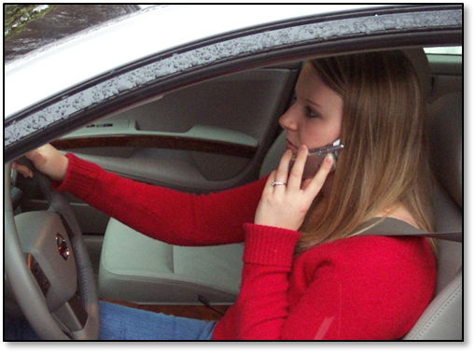
- Ne vous disputez pas avec vos passagers·ères.
- Ne mangez pas.
- Assurez-vous que les ceintures de sécurité des enfants sont bien bouclées.
- Mettez tout animal dans une cage de transport, ne les laissez pas en liberté dans le véhicule.
- Éliminez tout ce qui pourrait vous distraire. Vous vous devez de conduire votre véhicule dans les meilleures conditions de sécurité.

Nous vivons dans une société centrée sur l’information jour et nuit et où nous acceptons une communication de chaque instant. Les données montrent que 91 % des Américains possèdent un téléphone portable. En 5 ans, le nombre de messages échangés a augmenté de plus de 2200 % !
Certes, communiquer en permanence peut être bon pour les affaires, pour améliorer votre productivité et pour faire bénéficier la société de nombreux autres avantages, par exemple en réagissant rapidement à une urgence. Cependant, l’utilisation d’appareils de communication dans un véhicule en mouvement peut éloigner l’attention de l’automobiliste de sa tâche première, la conduite. Elle peut entraîner un accident qui sera tout aussi tragique et dévastateur que lorsque nos facultés sont affaiblies ou que nous adoptons un comportement dangereux.
Aujourd’hui, la distraction au volant représente peut-être le facteur qui contribue le plus aux accidents de la route.
Comme l’a montré une étude de l’institut Virginia Tech Transportation sur les chauffeurs de camions commerciaux, la distraction la plus dangereuse observée est, de loin, le textage. En effet, les conducteurs·trices qui utilisaient leur messagerie au volant avaient 23 fois plus de chance d’être impliqués·es dans un accident ou d’en éviter un de justesse.
Les lois qui interdisent l’utilisation du portable et du textage au volant ont un impact sur la sécurité. Il n’en reste pas moins que, pour mettre fin à des morts et des accidents inutiles causés par des distractions, ce sont les comportements qu’il faut d’abord changer.
Pour gérer et éliminer les distractions, il est important d’en connaître les 3 types :
Les distractions visuelles. La personne au volant ne regarde plus la route pour se concentrer sur quelque chose qui n’a rien à voir avec la conduite, comme un panneau publicitaire, un accident, des panneaux ou autres stimulus externes.
Les distractions manuelles. On enlève une ou deux mains du volant ou d’un autre contrôle pour faire autre chose : manger, boire, régler les rétroviseurs ou la radio, programmer un GPS, etc.
Les distractions cognitives. Ce sont les pensées et les sentiments (colère, angoisse, inquiétude, etc.) qui distraient la personne au volant et détournent son attention de la route.
Si les médias et la législation s’intéressent principalement aux dangers du textage et des dispositifs électroniques portatifs dans un véhicule en mouvement, ces autres types de distractions s’avèrent tout aussi dangereux. D’ailleurs, presque tous les accidents de la route sont dus à la combinaison de deux de ces trois types de distractions, voire les trois à la fois !
Un coup d’œil rapide aux instruments du véhicule, aux rétroviseurs, à un dispositif de communication ou à tout autre appareil peut se faire en toute sécurité à condition d’être limité à moins d’une seconde et d’être directement lié à la conduite. Seulement, lorsque l’on se dépêche pour aller chercher quelqu’un, pour être à l’heure pour une livraison ou pour éviter les bouchons, il peut être facile de commettre l’erreur parfois fatale de vouloir faire plusieurs choses à la fois.

Utilisation du téléphone portable au volant
Une utilisation appropriée du téléphone portable peut renforcer la sécurité au volant et fournir un réseau d’alerte mobile à la communauté. Pour continuer à assurer la sécurité des usagers du téléphone, quelques règles de bon sens sont à suivre :
- Reconnaissez que la conduite exige une attention pleine et entière.
- Arrêtez-vous et garez-vous avant de composer un numéro.
- Faites équiper votre véhicule d’un kit mains libres ou de haut-parleurs.
- Demandez à une personne qui vous accompagne de passer l’appel à votre place.
- En cas d’urgence, annoncez aux secours que vous voulez signaler une situation médicale ou qui requiert la présence de la police ainsi que le lieu exact où vous vous trouvez et si vous constatez des dégâts ou blessures.
- Insérez l’appareil dans son support de sorte que, en cas d’accident, il ne se transforme pas en projectile.
Il est expressément interdit à toute personne qui n’a pas encore 18 ans de conduire un véhicule à moteur en utilisant un téléphone portable ou tout dispositif électronique portatif. Toute enfreinte à cette loi est considérée comme une infraction au code de la route

Conduite agressive
Conduire de manière agressive est dangereux. Ce comportement se caractérise par des excès de vitesse, on colle au véhicule devant soi, on n’indique pas que l’on va tourner et on ne respecte pas les panneaux et la signalisation (panneaux d’arrêt, de cédez-le-passage, feux, passages à niveau, etc.).
Une conduite agressive peut porter préjudice, à vous comme à autrui.
Ne vous mettez pas en colère quand d’autres automobilistes se trompent ou se montrent impolis. Faites preuve de patience et de courtoisie envers les autres.

S’assurer d’être en état de conduire
Conduire est l’une des choses les plus complexes que l’ont soit amené à faire et requiert une bonne dose de compétences et de jugement. Quand elle commence à conduire, une personne novice a besoin de toutes ses capacités pour conduire en toute sécurité. S’il se passe quoi que ce soit qui réduit ces capacités, vous ne serez pas en mesure de conduire aussi bien. Divers éléments peuvent vous affecter :
L’alcool et autres drogues/stupéfiants
La consommation d’alcool et d’autres drogues compte pour 40 % des facteurs de tous les accidents mortels. Le risque d’avoir un accident au volant est plus important si vous avez bu ou si vous vous êtes sous l’influence de la drogue. Ainsi, lorsque l’on apprend à conduire dans l’État du Maine, l’un des points les plus cruciaux à retenir est le suivant : CONDUIRE UN VÉHICULE À MOTEUR DANS LE MAINE EST UN PRIVILÈGE, PAS UN DROIT, et toute personne qui ne conduit pas de manière sûre et prudente se verra refuser ce privilège. En d’autres termes, un mauvais comportement au volant entraînera SYSTÉMATIQUEMENT DES SANCTIONS SÉVÈRES.

L’UN DES MOYENS LES PLUS SÛRS DE PERDRE SON PERMIS EST DE CONSOMMER DE L’ALCOOL AU VOLANT.
L’alcool est une drogue, la plus consommée aux États-Unis aujourd’hui. Une drogue qui a détruit la vie de millions de personnes. Si vous avez bu, NE PRENEZ PAS LE VOLANT. Si vous comptez conduire, NE BUVEZ PAS !
Pour décourager de prendre le volant après avoir bu, l’État du Maine a adopté une des lois les plus strictes de la nation en matière de conduite en état d’ivresse. En fait, les chances d’être arrêté·e et puni·e dans cet État sont plus élevées que dans tous les autres !
À RETENIR : si vous tenez à votre vie et à celle d’autrui, et que l’idée d’une inscription au casier judiciaire ou d’un séjour en prison ne vous tente pas… NE BUVEZ PAS AVANT DE CONDUIRE !

Pour les moins de 21 ans
Si vous n’avez pas encore 21 ans, il est illégal de consommer, acheter ou transporter toute boisson alcoolisée. Il ne vous est donc pas permis de conduire après avoir consommé la moindre quantité d’alcool. Comme les autres drogues, l’alcool nuit à votre capacité de voir ce qui se passe autour de vous, ralentit vos réflexes et vos réactions face au danger.
Si vous êtes coupable d’avoir conduit sous influence :
- Vous perdrez votre permis de conduire pour au moins un an.
- Vous recevrez une forte amende.
- Vous risquez la prison.
- Vous devrez payer des frais de rétablissement du permis de conduire.
- Vous devrez assister à un programme de formation, d’évaluation et de traitement contre les problèmes de l’alcool et d’autres drogues.
- Si d’autres personnes de moins de 21 ans se trouvent avec vous dans le véhicule, votre permis de conduire sera suspendu pour 180 jours supplémentaires.
Effets de l’emprise de l’alcool et d’autres drogues
L’alcool et autres drogues vont affecter :
- Votre jugement – Vos capacités à résoudre les problèmes.
- Votre vision – C’est le sens sur lequel vous devez le plus compter quand vous êtes au volant. Or, l’alcool et la drogue brouillent la vision et ralentissent votre capacité à vous concentrer. Ils peuvent entraîner une double vision et réduisent votre capacité à évaluer les distances, la vitesse et le mouvement. Quelle que soit la personne, la vision est compromise à partir d’un taux d’alcool dans le sang de 0,02 grammes.
- Distinction des couleurs – Votre capacité à voir différentes couleurs est réduite.
- Votre vitesse de réaction – L’alcool et autres drogues diminuent vos capacités à réagir au danger.
Si vous avez consommé de l’alcool ou d’autres drogues, ne prenez pas le volant. Dès le premier verre, vous commencez à perdre votre aptitude à la conduite. Que vous ayez bu un verre ou plus, vous pouvez être arrêté·e pour conduite sous influence de l’alcool ou d’autres drogues. Ne laissez jamais un tiers conduire s’il ou elle a bu.

Comment la boisson nuit à la conduite
Conduire une voiture n’est pas si facile que l’on voudrait parfois le croire. Il faut être capable de prendre des décisions en permanence et par nature, c’est une activité difficile et dangereuse. Une bonne conduite nécessite :
- Un bon jugement - C’est-à-dire la capacité de penser clairement et de prendre des décisions rapides, notamment bien évaluer le temps, l’espace et la distance. L’alcool affaiblit le jugement. Plus l’automobiliste boit, plus son jugement se détériore, jusqu’à se révéler mortel.
- Une bonne perception - C’est-à-dire la capacité de voir clairement et de bien se rendre compte de ce qu’il y a autour de soi lorsque l’on conduit. Une bonne acuité visuelle est d’autant plus importante de nuit, quand la vision normale est réduite de 50 % à cause du manque de lumière. Boire réduit beaucoup la perception. Par exemple :
  - L’alcool détend les muscles de l’œil, diminuant ainsi la capacité à voir lorsque la luminosité augmente brusquement, comme lorsqu’un véhicule arrive en face et que la lumière des phares vous éblouit. En général, il faut environ 7 secondes pour que l’œil se réadapte. À 90 km/h (55 mph), cette durée correspond à la longueur de deux stades de foot ! Chez une personne qui a bu, les yeux mettent beaucoup plus de temps à s’adapter à un tel éblouissement.
  - L’alcool a également un effet sur votre capacité à identifier des objets sur le côté lorsque vous regardez droit devant vous. Après avoir bu, vous voyez moins bien les véhicules qui s’engagent sur votre route, vous doublent ou sont garés sur le côté, ainsi que les piétons ou les cyclistes à gauche ou à droite.
  - D’autre part, l’alcool diminue votre capacité à juger à quelle distance se trouve un autre véhicule ou un objet.
- Le contrôle de ses émotions - Contrôler ses émotions permet à une personne sobre de recourir à son jugement au volant. Comme l’alcool est un dépresseur, il désactive progressivement de plus en plus de zones du cerveau. Plus le temps passe, plus la personne qui a bu perd sa rationalité, devient plus facilement triste, énervée ou en colère, et donc est plus à même de prendre des risques au volant.
- La vigilance, concentration, coordination et le temps de réaction - L’alcool perturbe également la capacité du cerveau à réagir et se concentrer. La personne qui a bu est plus à même de s’endormir au volant et de quitter la route. En outre, plus on boit, moins on contrôle ses mouvements et sa coordination.

Autrement dit, quelqu’un qui a bu augmente le risque de :
- Conduire trop vite ou trop doucement dans une situation donnée.
- Ne pas respecter l’obligation de passer en feux de croisement quand des véhicules arrivent en sens inverse.
- Dépasser de manière inappropriée, ne pas laisser assez d’espace à l’autre véhicule, prendre trop de temps pour dépasser ou faire des embardées.
- Changer fréquemment de file.
- Ne pas rester au milieu de sa voie.
- Franchir et/ou ne pas respecter des feux de signalisation.
- Manquer de vigilance ou moins bien s’adapter à une situation d’urgence.
- Freiner trop tard.

AVERTISSEMENT : Pire encore, après chaque gorgée, la vue, les réflexes, la coordination et le jugement diminuent, et on en devient de moins en moins conscient. On se sent même mieux et plus en confiance. En bref, vous représentez une menace pour vous-même et pour toute personne à proximité, sans que vous ne vous en rendiez compte !

QUAND ON EST BON·NE CONDUCTEUR·TRICE, ON NE BOIT PAS !
À chaque verre que vous buvez, la probabilité d’un accident de la route augmente ! Le risque s’accroit au fur et à mesure qu’augmente votre taux d’alcool dans l’air expiré.
Alcoolémie (voir pages 3-9 et 3-10)
0,05 gramme ............... 1 fois plus élevé
0,10 gramme ............... 6 fois plus élevé
0,15 gramme ............... 25 fois plus élevé
Plus de 50 % des conducteurs et conductrices mortellement blessés·es ont un taux d’alcool de 0,06 grammes pour 100 millilitres de sang, soit 210 litres d’air expiré.

Les légendes autour de l’alcool
La bière, c’est pas pareil. On pense parfois qu’en buvant de la bière, on consomme moins d’alcool que si l’on boit des cocktails ou si l’on mélange les boissons alcoolisées. C’est faux ! Il y a à peu près le même montant d’alcool dans une canette de bière de 35 cl (12 oz) que dans un petit verre de 3 cl (1 oz) de spiritueux à 50 % d’alcool ou dans un verre de vin de table de 12 cl (4 oz.) (ou un vin panaché de 30 cl (10 oz.))
« Les gens ne deviennent saouls que quand ils mélangent les alcools. » FAUX ! En général, mélanger les alcools ne change pas grand-chose. On s’enivre parce que l’on boit trop, un point c’est tout !
« Les gens sont plus sympa quand ils ont bu » FAUX ! D’après les statistiques, environ la moitié des meurtres sont liés à l’alcool ainsi qu’un tiers des suicides.
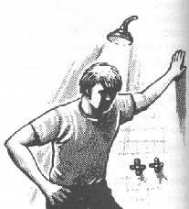
« Peu de femmes boivent trop » FAUX ! L’abus d’alcool ne fait pas la différence entre les sexes. Les femmes sont tout aussi susceptibles de boire trop que les hommes.
Dessouler. Parce que l’oxydation de l’alcool dans le foie se fait à un taux constant, qui que vous soyez, seul le temps est capable de vous faire dessouler. Boire du café noir, prendre une douche froide ou faire de l’exercice ne fera que vous réveiller, vous mouiller ou vous mettre en sueur !

L’alcool et la loi

CONNAÎTRE LA LOI : RÉSUMÉ DES LOIS DU MAINE SUR LA CONDUITE SOUS INFLUENCE (O.U.I.)

Suspension immédiate par la Secrétaire d’État
Si vous êtes au volant d’un véhicule à moteur et conduisez avec un taux d’alcool de 0,08 gramme pour 100 millilitres de sang, soit 210 litres d’air expiré, vous vous rendez coupable d’une infraction criminelle pour conduite sous influence (« conduite en état d’ivresse ») (voir la description ci-dessous) Dans la plupart des cas, vous serez rapidement sujet à arrestation et incarcération. Après votre arrestation, la Secrétaire d’État ne se basera que sur le rapport de police et sur le résultat du test d’alcoolémie pour suspendre immédiatement votre permis de conduire. Cette procédure a lieu avant toute comparution devant un tribunal. Autrement dit, en attendant de voir un·e juge, vous ne pourrez pas conduire !

Taux d’alcool dans l’air expiré
Le taux d’alcool dans l’air expiré (en anglais, BrAC) est un système simple et précis servant à enregistrer le pourcentage de grammes d’alcool pour 210 litres d’air expiré. Ce taux se mesure donc en grammes et s’obtient par une analyse chimique. Il dépend du montant d’alcool consommé, du poids de l’individu et du temps nécessaire au corps pour se débarrasser de l’alcool. En effet, l’organisme élimine l’alcool à un taux constant et qui ne peut être changé.
Note : La moindre quantité d’alcool est susceptible d’affaiblir votre capacité à conduire.

Test d’alcoolémie
Il existe deux types de tests pour mesurer le taux d’alcool : le test qui détecte l’alcool dans l’air expiré ou celui qui le détecte dans le sang. Ils mesurent la quantité d’alcool dans un échantillon sanguin ou dans le souffle. Les résultats obtenus peuvent être utilisés comme preuve au tribunal, qui en admet systématiquement l’exactitude. Dans le cadre de la loi actuelle, un officier de police du Maine procédera à un test d’alcoolémie (« Sobermeter » ou « Intoxilizer ») sauf s’il ou elle a déterminé que ce n’est pas raisonnable ou applicable. Si l’alcootest par le souffle n’a pas lieu, le·la conducteur·trice devra faire le test sanguin auprès le personnel médical de son choix, dans la mesure où celui-ci est disponible dans des délais raisonnables.

Le « consentement implicite », qu’est-ce que c’est ?
Il est important que les conducteurs·trices gardent à l’esprit qu’un permis de conduire n’est pas un simple « droit » garanti par la Constitution. C’est un privilège, et il peut être retiré à la discrétion de l’État.
En bref, en conduisant un véhicule à moteur dans le Maine, vous consentez automatiquement à vous faire tester dès lors que les autorités le jugent nécessaire. Si vous refusez, on ne vous forcera pas, mais votre permis de conduire sera immédiatement suspendu, et ce pour une durée pouvant aller jusqu’à 6 ans selon l’avis de la Secrétaire d’État. C’est une suspension administrative, ce qui signifie qu’aucune action en justice n’est requise. D’autre part, le témoignage de l’officier de police qui a constaté l’état de votre conduite peut donner lieu à une condamnation pour O.U.I., même si le test d’alcoolémie n’a pas été effectué !
Par ailleurs, la loi exige également que tout·e conducteur·trice d’un véhicule à moteur se soumette à un test chimique pour déterminer la concentration de stupéfiant dans son organisme dans le cas où un motif raisonnable permet de supposer que le·la conducteur·trice conduisait sous l’influence d’une drogue autre que de l’alcool.
La suspension administrative décidée par la Secrétaire d’État demeure en vigueur même si vous êtes ensuite innocenté·e de l’infraction. De plus, si l’officier de police témoigne de votre culpabilité, votre refus de vous faire tester peut être considéré comme facteur aggravant par le ou la juge. Une nouvelle suspension pour O.U.I. s’ajoutera à votre condamnation et votre peine sera donc bien plus longue que si vous aviez accepté le test.
N’oubliez pas, un test peut également vous protéger. Si vous n’êtes pas en état d’ébriété, le test en sera la preuve.

Si vous êtes condamné·e pour conduite sous influence ou avec un taux excessif d’alcool dans le sang.
1re condamnation. Si vous êtes condamné·e pour O.U.I. avec un taux d’alcool de 0,08 à 0,14 gramme pour 100 millilitres de sang soit 210 litres d’air expiré :
- vous devez payer une amende obligatoire d’au moins 500,00$, ou 600,00$ si vous refusez l’alcootest ;
- vous perdez votre permis pour une durée d’au moins 150 jours ;
- vous devez payer les frais de rétablissement du permis ;
- vous devez suivre un programme de prévention et de traitement contre l’alcool et autres drogues.
ou
Si vous êtes condamné·e pour O.U.I. avec un taux d’alcool de 0,15 gramme pour 100 millilitres de sang soit 210 litres d’air expiré ; ou si vous conduisez à plus de 50 km/h (30 mph) au-delà de la limitation de vitesse ; ou si vous tentez d’échapper à un représentant de la loi ; ou si vous refusez de vous faire tester ; ou si vous avez un·e passager·ère de moins de 21 ans dans le véhicule :
- vous passerez au moins 48 heures en prison (96 heures si vous refusez l’alcootest) ;
- vous perdez votre permis pour une durée d’au moins 150 jours ;
- vous devez payer les frais de rétablissement du permis ;
- vous devez suivre un programme de prévention et de traitement contre l’alcool et autres drogues.
Toute condamnation ultérieure donnera lieu à des sanctions plus sévères. D’autre part, à partir de la 2e condamnation, toute personne ayant commis une infraction pour conduite en état d’ivresse (O.U.I.) devra présenter une attestation d’assurance responsabilité civile avant que le permis ne soit rétabli. L’État du Maine propose également un programme d’antidémarreur avec éthylomètre. Veuillez contacter la Section O.U.I. au (207) 624-9000 poste 52104 pour plus d’informations.
Au cours de la période minimale de suspension pour une condamnation en raison d’un conduite sous influence O.U.I., il n’existe absolument aucune option de permis de conduire pour le travail ou de permis limité. En premier lieu, les personnes condamnées sont strictement privées de conduite !

Permis conditionnels
Lorsqu’une personne reconnue couplable de conduite en état d’ivresse effectue la demande de réintégration de permis, elle reçoit un permis à condition qu’elle ne conduise de véhicule que sans la moindre quantité d’alcool dans l’organisme.

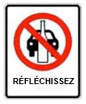
Suspension supplémentaire :
Une période de suspension supplémentaire de 275 jours sera ajoutée à l’O.U.I. ou au refus de suspension si un·e passager·ère de moins de 21 ans se trouvait dans le véhicule.
Après la première condamnation, le nouveau permis conditionnel est valable pour une année. Après la 2e condamnation et les suivantes, il reste conditionnel pour une durée de 10 années.
La personne détentrice d’un permis conditionnel sera privée de permis de conduire pendant une année sans audience préliminaire si elle conduit un véhicule à moteur après avoir bu, quelle que soit la quantité d’alcool.
La personne détentrice d’un permis conditionnel sera privée de permis de conduire pendant les mêmes périodes de suspension appliquées aux 2e et 3e condamnations pour O.U.I. si elle conduit avec 0,08 gramme ou plus d’alcool pour 100 millilitres de sang soit 210 litres d’air expiré ou plus.
La personne détentrice d’un permis conditionnel sera privée de son permis de conduire pour une durée de deux ans pour refus de se soumettre à un test d’alcoolémie. Cette sanction s’ajoutera à toute suspension précédemment déclarée dans le cadre d’une condamnation pour O.U.I.
Autres drogues altérant les facultés et la conduite
En plus de l’alcool, bien d’autres médicaments et stupéfiants affectent vos capacités à conduire. Elles peuvent avoir les mêmes effets que l’alcool, ou pire. Cela vaut pour de nombreux médicaments obtenus sous ordonnance aussi bien que ceux en vente libre.
En anglais, « drugs » (drogue) fait référence à des substances illégales mais peut également renvoyer à des médicaments obtenus avec ou sans ordonnance. Dans le cadre de la justice, l’utilisation de médicaments obtenus avec ou sans ordonnance ne constitue pas une défense recevable. Dès lors que de l’alcool ou d’autres drogues/médicaments pénètrent dans l’organisme, le risque d’un accident de la route augmente.
Médicaments en vente libre
Les médicaments pour combattre le mal de tête, le rhume et les allergies, ou ceux qui calment les nerfs peuvent présenter des effets soporifiques. Les stimulants et les pilules amincissantes peuvent rendre nerveux, donner des vertiges et empêcher la concentration. Certains médicaments contre les allergies, sirops pour la toux et cachets contre le rhume que l’on trouve sans ordonnance contiennent de la codéine, de l’alcool, des antihistaminiques ou du bromure, ce qui peut affecter la conduite. Ils peuvent aussi exercer une influence sur votre vision. Vérifiez la notice avant d’ingérer des médicaments en vente libre. Si vous n’êtes pas sûr·e de pouvoir les consommer en toute sécurité, renseignez-vous sur leurs effets secondaires auprès de votre médecin ou à la pharmacie.
Médicaments sur ordonnance
Certains médicaments obtenus sur ordonnance peuvent avoir des effets semblables à ceux de l’alcool. Vérifiez la notice avant de les prendre. Si vous n’êtes pas sûr·e de pouvoir les consommer en toute sécurité avant de conduire, renseignez-vous sur leurs effets secondaires auprès de votre médecin ou à la pharmacie.
- Amphétamines. Ce sont des stimulants, mais elles peuvent diminuer les capacités à se concentrer ou provoquer des hallucinations. De plus, quand leur effet s’estompe, on peut être pris de fatigue ou de déprime.
- Tranquillisants. Ils peuvent donner le vertige ou provoquer une somnolence lorsqu’on les consomme avec de l’alcool. Ils peuvent également entraîner une insuffisance cardiaque, diminuer dangereusement la tension et empêcher l’oxygénation correcte du cerveau.

- Barbituriques. Ce sont des sédatifs utilisés principalement pour aider à dormir. En prendre trop peut provoquer une somnolence, de la confusion, un manque de coordination, des tremblements et des difficultés à réfléchir.
- Marijuana. Les études montrent que les personnes qui consomment de la marijuana sont arrêtées plus souvent pour infractions au code de la route que d’autres conducteurs·trices. La consommation de marijuana peut provoquer une somnolence et une incapacité à évaluer le temps et l’espace. Par ailleurs, certains usagers signalent qu’ils ont tendance à ne pouvoir se concentrer que sur une seule chose à la fois et ignorer le reste du monde autour d’eux.
Drogues illégales (stupéfiants)
Drogues dures. Les drogues dures comme la morphine, l’opium, la cocaïne et l’héroïne sont des narcotiques. Elles ont le pouvoir de priver les personnes qui les consomment de toute conscience de leur environnement ou de les rendre complètement indifférentes. D’autres effets secondaires comprennent les vertiges, des effets d’incohérence, des nausées et des vomissements. Les drogues illégales peuvent affecter vos réflexes, votre jugement, votre vision et votre vigilance, tout comme l’alcool.
Consommation combinée d’alcool et d’autres drogues
Le mélange drogue et alcool. Souvent, une consommation combinée des deux s’avère bien pire que l’usage d’alcool ou de drogue pris séparément. En effet, le mélange de ces deux substances peut provoquer des effets dangereux sur le corps et l’esprit, et souvent, la mort.
Ne buvez jamais lorsque vous consommez d’autres drogues. Celles-ci peuvent augmenter les effets de l’alcool, et elles ont leurs propres effets. Il est déconseillé de boire de l’alcool ou de consommer de la drogue avant de conduire.
Il est extrêmement dangereux de conduire sous l’influence de n’importe quelle drogue, légale ou pas. Si vous êtes condamné·e pour conduite dans cet état, vous serez soumis·e aux mêmes sanctions que celles de la conduite sous influence de l’alcool. De plus, la détention ou le transport de drogues illégales par une personne mineure peut donner lieu à des sanctions sévères.
Saisie d’un véhicule
Toute personne arrêtée pour conduite sous influence ou conduite après suspension si celle-ci donnait suite à une O.U.I. précédente ou à un délit de conduite pour O.U.I. est susceptible de se voir saisir son véhicule, de payer une amende et d’être incarcérée. Tous frais d’enlèvement et de garde est à sa charge. Cela signifie que, non seulement vous pouvez perdre votre liberté, mais votre véhicule aussi.

Conducteurs ou conductrices impliqués·es dans un accident mortel
- Toute personne impliquée dans un accident de la route mortel, ou un accident qui pourrait entraîner la mort, doit se soumettre à un test chimique. S’y refuser donnera lieu à une suspension du permis pour une durée d’une année.
- Si la Secrétaire d’État est convaincue que l’automobiliste sous l’influence de l’alcool ou de drogues a fait preuve de négligence en conduisant de manière à causer la mort, elle suspendra immédiatement son permis de conduire pour une durée d’au moins une année. Cette suspension s’ajoutera à toute autre préalablement imposée pour refus de se soumettre à un test chimique.
- D’autre part, une condamnation pour homicide au volant par une cour pénale donnera lieu à une peine d’emprisonnement et le retrait du permis pour une durée d’au moins 5 années. Si vous étiez sous l’influence de substances intoxicantes au moment de l’infraction, votre permis vous sera définitivement retiré.

Loi relative aux conteneurs de boisson alcoolisée ouverts
Conduire un véhicule sur la voie publique en consommant de l’alcool ou en possession d’un conteneur de boisson alcoolisée ouvert, ou avec un·e passager·ère qui consomme de l’alcool ou est en possession d’un conteneur de boisson alcoolisée ouvert constitue une infraction.

Exceptions :
- Dans le cas d’un véhicule qui n’est pas équipé d’un coffre et où le conteneur se trouve derrière le dernier siège relevé ou dans une zone qui n’est habituellement pas occupée par le·la conducteur·trice ou ses passagers·ères.
- Dans le cas d’un véhicule autre qu’un taxi, conçu pour transporter des passagers, si une personne qui paie son trajet consomme de l’alcool ou est en possession d’un conteneur de boisson alcoolisée ouvert.
- Dans le cas d’une consommation d’alcool ou de la possession d’un conteneur de boisson alcoolisée ouvert dans la partie habitable d’une maison mobile, d’une caravane, d’une semi-remorque ou d’un camping-car.
- Dans le cas où le·la conducteur·trice ou la personne qui l’emploie détient un permis valide pour le transport d’alcool dans le cadre d’un service de traiteur ou de restauration.
N’OUBLIEZ PAS : toute condamnation pour O.U.I. donne lieu à l’ouverture d’un casier judiciaire !
Conduire sous influence peut coûter cher : un seul verre au-delà de la limite légale peut revenir à bien plus de 7000$ :
Frais d’enlèvement | 50,00$
Caution | 40,00$
Frais d’avocat | 2000,00$
Amende | 500,00$
Cours de sensibilisation à l’alcool | 300,00$
Surtaxe sur l’assurance de 3 ans | 4000,00$
Perte de temps travaillé (emprisonnement) | 300,00$
Frais de rétablissement du permis de conduire | 50,00$
Total | 7240,00$
À l’attention particulière des adolescent·e·s et des jeunes adultes
Les accidents de la route liés à l’alcool constituent la principale cause de décès chez les jeunes aux États-Unis (16-24 ans). L’alcool tue environ 8500 jeunes chaque année dans ce pays, auxquels s’ajoutent 40 000 autres qui resteront handicapés ou défigurés à vie.
N’oubliez pas, l’alcool est une drogue, une drogue qui a bouleversé ou détruit la vie de dizaines de millions de consommateur·trice·s et de leurs familles. Aujourd’hui, l’alcool est la drogue la plus dangereuse et la plus consommée aux États-Unis.
Certes, un ou deux verres peuvent vous dynamiser, mais l’alcool est un dépresseur. Plus on en consomme, plus notre cerveau s’endort. Une fois absorbé par l’organisme, il circule dans le corps tout entier. Quelqu’un qui boit trop aura sans doute de graves problèmes physiques à cause des abus d’alcool.
Sans compter que l’on peut très bien s’amuser, se détendre et apprécier la vie sans boire. Au bout du compte, c’est vous qui décidez si vous allez boire ou pas. Il faut cependant garder à l’esprit qu’il est illégal d’acheter de l’alcool si vous avez moins de 21 ans. Et il est illégal de transporter de l’alcool dans un véhicule à moteur sauf si un emploi l’exige ou si un parent ou tuteur·trice en a fait la demande. Quant aux drogues illégales, il est systématiquement illégal de les transporter dans un véhicule à moteur.
Si jamais vous êtes appréhendé·e au volant après avoir consommé la moindre quantité d’alcool (ou si vous refusez de vous soumettre à un test d’alcoolémie) vous perdrez votre permis de conduire pour une durée d’au moins une année, et, si vous êtes condamné·e pour O.U.I., vous aurez une amende à payer et vous pourrez recevoir une peine de prison.
Note : En ce qui concerne le droit du Maine relatif à la conduite sous influence (O.U.I.), tout permis délivré à une personne mineure est considéré comme provisoire et peut éventuellement lui être retiré jusqu’à ses 21 ans.

DE PLUS :
- Un casier judiciaire n’est pas vraiment un atout lorsque l’on postule un emploi, qu’on s’inscrit à l’université, qu’on veut s’engager dans les forces armées ou demander un crédit.
- En général, le coût total associé à une infraction de type O.U.I. (amendes, frais d’assurance supplémentaire, frais judiciaires, etc.) est particulièrement prohibitif pour des adolescents, plus que pour des adultes qui bénéficient d’une meilleure sécurité financière. Pour quelqu’un qui ne travaille pas ou qui ne gagne qu’un salaire minimum, 7240 $ est une somme difficile à obtenir.
La moitié des jeunes tués lors d’accidents liés à la consommation d’alcool n’avaient pas bu ! Protégez votre avenir.
Ne buvez pas avant de conduire, ne montez pas dans un véhicule avec quelqu’un qui a bu.
Choisissez la sécurité et appelez un taxi pour rentrer, ou prenez le bus,
ou appelez un ami ou un proche !
Pourriez-vous assumer le fait d’avoir tué ou blessé quelqu’un parce que vous avez bu avant de prendre la route ? Quand vous êtes au volant, vous êtes responsable de la sécurité de vos passagers, des autres automobilistes et des piétons. Vous pouvez protéger votre famille et vos amis, non seulement en vous abstenant de boire avant de conduire, mais aussi en encourageant les autres à en faire autant.

PRENEZ LA BONNE DÉCISION : CHOISISSEZ LA VIE !

État émotionnel
Vos émotions peuvent exercer une influence sur votre disposition à réfléchir. Elles agissent également sur vos capacités à voir et à réagir au danger. En effet, il est plus difficile de conduire quand on est fatigué, énervé, effrayé, en colère ou triste.
Pour gérer vos émotions :
- Donnez-vous le temps de vous calmer. Allez vous promener ou faites une sieste. Ne restez pas sur la route tant que vous n’êtes pas sûr·e de maîtriser la situation.
- Donnez-vous plus de temps pour arriver à destination. Partez tôt.
- Passez le volant à quelqu’un d’autre.

Votre santé
Tout problème de santé peut influer sur vos capacités à conduire, par exemple un mauvais rhume, une infection ou un virus. Même de petits problèmes comme un torticolis, une toux ou une jambe endolorie sont susceptibles d’avoir un effet sur la conduite. Si vous ne vous sentez pas à la hauteur, laissez le volant à un tiers.
Avec une maladie à court terme, c’est à vous de décider si vous êtes en mesure de conduire en toute sécurité. Pour une maladie à long terme qui pourrait influer sur votre conduite, le Département des véhicules à moteur donnera son avis sur la décision à prendre. L’examinateur ou examinatrice peut vous aider à déterminer quand et comment assurer une conduite sûre et s’il serait mieux que vous vous procuriez un équipement particulier. Les personnes ayant un problème de santé ou un handicap et qui ont un permis de conduire sont nombreuses dans le Maine.
Voici quelques-uns des troubles de la santé et des handicaps qui peuvent être évalués :
- Certains problèmes qui affectent la vigilance. Par exemple, le diabète, des problèmes cardiaques, l’épilepsie ou une maladie pulmonaire peuvent réduire la vigilance. Mais si votre état est stable et sous contrôle, vous pouvez avoir un permis de conduire dans le Maine.
- Handicaps physiques : il n’est pas rare de voir conduire des gens atteints de sclérose en plaques, de maladie de Parkinson, de paralysie cérébrale ou autre forme de paralysie, ou qui ont eu un membre amputé. Parfois, un entraînement supplémentaire à la conduite est nécessaire, ou il faut équiper le véhicule d’un équipement spécialisé. Ceci peut donner lieu à des restrictions de conduite.
- Problèmes visuels et auditifs.
Si votre état de santé vient à changer ou si vous avez mis en place un équipement spécialisé, une évaluation de votre conduite peut s’avérer nécessaire. Un·e examinateur·trice devra évaluer vos capacités à conduire afin de déterminer si vous pouvez continuer à utiliser le véhicule en toute sécurité et donc, garder votre permis.

Questions préparatoires sur la Section 3
- Dans le Maine, quel taux d’alcool dans l’air expiré (BrAC) indique une conduite sous influence (« en état d’ivresse ») (O.U.I.) pour les personnes âgées de moins de 21 ans ?
- Dans le Maine, quel taux d’alcool dans l’air expiré légal détermine une conduite sous influence (« en état d’ivresse ») (O.U.I.) pour les personnes âgées de 21 ans ou plus ?
- Qu’est-ce que le « consentement implicite » ?
- Quelle drogue est la plus nocive et la plus consommée aux États-Unis aujourd’hui ?
- Vrai ou faux ? Une infraction pour O.U.I. peut vous coûter plus de 7000 $.
- Nommez les trois types de distraction au volant.

SECTION 4

AVANT DE CONDUIRE

Réglage du siège
Asseyez-vous le dos droit contre le siège et les pieds au plancher. Réglez le siège et les rétroviseurs de sorte à bien voir tout autour du véhicule. Votre position assise devrait vous permettre d’atteindre facilement les pédales et un réglage correct du siège vous permettra un accès confortable au volant tout en laissant assez de place, en cas d’accident, pour le déploiement du coussin gonflable. Voici quelques règles générales à suivre lorsque l’on positionne son siège.
- Réglez le siège de sorte à être assez haut·e pour voir la route. S’il est trop bas, utilisez un coussin. Ne reculez pas trop le siège, vous risquez de ne pas pouvoir utiliser le volant comme il faut.
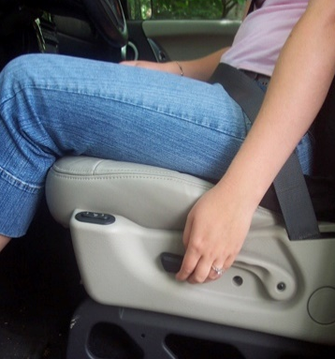
- Vous devez pouvoir déplacer facilement le pied entre la pédale de frein et la pédale d’accélérateur tout en gardant le talon au plancher.
- Le haut du volant ne devrait pas dépasser vos épaules tout en restant également sous le niveau de votre menton.
- Laissez 25 cm (10 pouces) entre votre torse et le volant à cause du coussin de sécurité gonflable. N’inclinez pas le dossier trop vers l’arrière.
- Votre appuie-tête devrait toucher l’arrière de la tête au-dessus des oreilles.

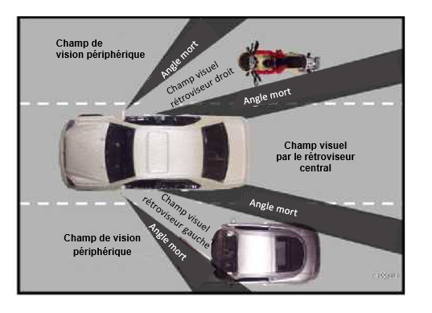
Réglage des rétroviseurs

- Réglez le rétroviseur intérieur de sorte qu’il encadre la fenêtre arrière. Si vous disposez d’un rétroviseur jour/nuit, assurez-vous qu’il soit réglé correctement en fonction de l’heure et utilisez-le pour vous protéger des phares de voiture derrière vous. Réglez les rétroviseurs intérieur et latéraux avant de démarrer. En effet, en cas de circulation importante, quand vous en aurez vraiment besoin, vous n’aurez pas le temps de les régler.

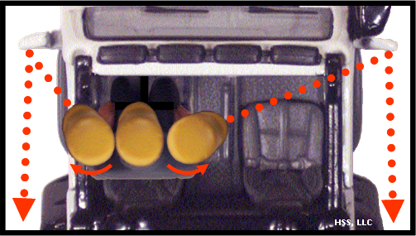
Réglez les rétroviseurs extérieurs de sorte à avoir une vue maximale sur les côtés et vers l’arrière. Voici comment faire :

- Pour le rétroviseur gauche, placez la tête contre la fenêtre gauche fermée. Réglez le rétroviseur de sorte à voir tout juste le côté gauche de votre véhicule.
- Pour le rétroviseur droit, penchez-vous sur la droite de sorte que votre tête soit directement sous le rétroviseur intérieur. Réglez le rétroviseur de sorte à voir tout juste le côté droit de votre véhicule.

Utilisation des ceintures de sécurité
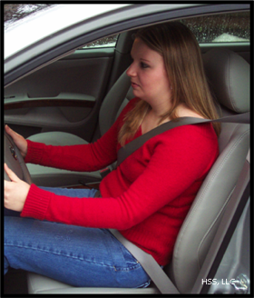
Attachez toujours votre ceinture. Tout le monde dans votre véhicule doit avoir sa ceinture attachée ou être dans un siège de sécurité pour enfant. Lors d’un accident, la ceinture de sécurité réduit le risque de blessure et de mort. Elle empêche que vous soyez éjecté·e du véhicule. Vos chances de survie lors d’un accident sont 5 fois plus grandes si vous restez dans votre voiture, protégé·e.
Dans le Maine, conduire sans ceinture représente une infraction à la loi.
Vous serez plus à même de faire face à une urgence si vous portez votre ceinture. Avec une ceinture de sécurité ventrale, vous avez environ 2 fois plus de chance de survivre à une collision. En portant les deux (ventre et épaule), vous avez 3 à 4 fois plus de chances de vous en sortir. Elles vous empêchent d’être éjecté·e de la voiture. D’autre part, elles permettent à la personne au volant de mieux contrôler le véhicule. Voici comment :
- Elles vous maintiennent en place sur le siège en cas d’arrêt ou de tournant soudain. Quoi qu’il se passe, elles vous maintiennent derrière le volant, car si vous glissez, vous ne pourriez plus contrôler la voiture.
- Les ceintures ralentissent votre corps au même rythme que la voiture. Si vous ne les portez pas et qu’une collision se produit, voici ce qu’il se passe :
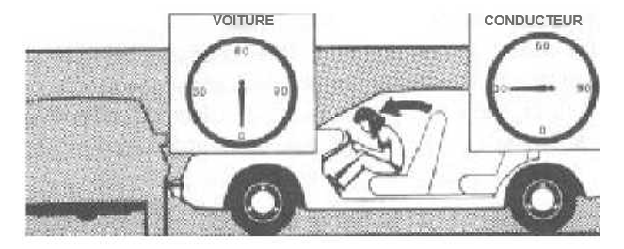
La voiture s’arrête, mais vous continuez dans votre lancée sans changer de vitesse jusqu’à percuter le tableau de bord ou le pare-brise. À 50 km/h (30 mph), cela équivaut à percuter le sol après une chute du haut d’un immeuble de deux étages.
- Les ceintures vous aident à garder votre vigilance en vous empêchant de vous affaler au volant. De plus, elles retardent la fatigue parce que vous faites moins d’effort pour maintenir votre corps en place sur le siège quand le véhicule rebondit et tourne.
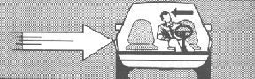
En cas de choc latéral, l’impact vous ferait glisser du siège. Les ceintures de sécurité vous maintiennent en place pour vous permettre garder le contrôle de la voiture,
Pour qu’elles fassent leur travail, il n’y a qu’une option : les attacher. S’il y a urgence, vous n’aurez pas le temps de le faire. Bouclez-les avant de démarrer.
Note : Chaque année aux États-Unis, environ 45 000 personnes meurent dans un accident de la route. C’est la cause principale de décès des personnes âgées de 1 à 34 ans. Statistiquement, chaque citoyen a une chance sur 3 de se retrouver dans un accident grave dans sa vie. L’utilisation appropriée des ceintures de sécurité (ventre et épaule) peut réduire de 40 à 55 % le risque d’une blessure grave ou mortelle.
Malgré ces chiffres, plus de la moitié des adultes américains ne bouclent pas leur ceinture. Les jeunes, encore moins. On estime que moins d’un quart des adolescents la mettent.
Pour porter correctement sa ceinture :
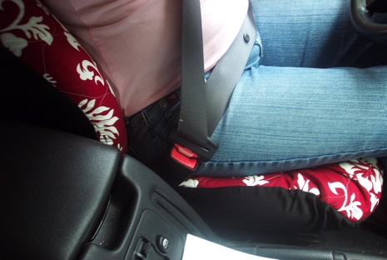
- Portez le harnais d’épaule contre l’épaule et le torse. Réglez la sangle d’épaule de sorte qu’elle soit serrée tout en permettant d’insérer le poing entre la ceinture et votre poitrine. La sangle d’épaule ne doit pas se trouver sous votre bras ni dans votre dos, ce qui pourrait entraîner des blessures internes en cas d’accident.
- La ceinture ventrale doit être confortablement serrée sur vos cuisses et vos hanches. Assurez-vous qu’elle soit bien sous le ventre et repose sur l’os de la hanche. En cas d’accident, ceci vous évitera de glisser.
- En portant les ceintures de cette façon, vous serez à l’aise et elles vous fourniront une grande protection.

Vous devez boucler votre ceinture même si le véhicule est équipé de coussins de sécurité gonflables. C’est aujourd’hui le cas de nombreux véhicules. Le coussin se déploie en cas d’impact frontal. Il apporte une protection supplémentaire quand l’avant du véhicule percute un objet ou est percuté. Pour une protection totale en cas d’accident, vous devez également boucler votre ceinture.

Coussins de sécurité gonflables
Les coussins de sécurité gonflables vont de pair avec les ceintures de sécurité. En cas d’accident, ils maintiennent votre tête et le haut de votre corps, et les empêchent de heurter le volant ou le tableau de bord. Ce sont les deux, ceintures de sécurité et coussin de sécurité qui vous protégeront en cas d’accident. Les ceintures vous maintiennent sur votre siège s’il y a collision. Portez-les à tout moment, même si le véhicule est équipé de coussins de sécurité gonflables.
Lisez le Manuel du propriétaire pour plus d’information.

Assurer la sécurité des enfants
Assurez-vous que les sièges de sécurité pour enfant sont utilisés correctement. Tout enfant de 12 ans ou moins doit s’asseoir à l’arrière. Ne placez jamais un siège pour enfant orienté vers l’arrière devant un coussin de sécurité gonflable. Pour assurer la sécurité d’un enfant en voiture, gardez ces règles à l’esprit.
- Pour plus d’informations, consultez le Manuel du propriétaire du véhicule et les instructions concernant le dispositif de retenue. Le siège de sécurité doit être correctement maintenu en place par les ceintures de sécurité du véhicule. L’enfant doit être attaché comme il faut dans le siège.
- Le siège arrière du véhicule est l’endroit le plus sûr pour un enfant, quel que soit son âge. Avant l’âge de 2 ans, les bébés doivent être à l’arrière et dans un siège qui fait face à l’arrière du véhicule. Après 2 ans, le siège fait face à l’avant.
- Assurez-vous que tout le monde porte sa ceinture. Toute personne non attachée risque d’être blessée ou tuée par un coussin de sécurité gonflable.
- Les enfants de 12 ans ou moins doivent toujours être assis à l’arrière.
- Un coussin de sécurité gonflable situé à proximité d’un enfant présente un risque, surtout si l’enfant est assis sur un siège faisant face à l’arrière du véhicule. Ne jamais installer un bébé sur un siège à l’avant de la voiture équipée d’un coussin de sécurité gonflable passager.
- Toutes les personnes assises à l’avant (conducteur·trice et passager·ère), surtout si elles sont de petites tailles, enceintes ou plus âgées, devraient s’asseoir le plus loin possible du volant et du tableau de bord.
Utilisation des ceintures de sécurité – passagers·ères, conducteurs·trices.

1. Définitions
- Un « siège de sécurité pour enfant » (Child safety seat), c’est un siège qui correspond aux normes décrites dans les Normes fédérales de sécurité des véhicules à moteur.
- Le « dispositif de retenue pour enfant approuvé par le gouvernement fédéral » (child restraint system) est un système conçu pour surélever un enfant afin qu’il soit assis dans un dispositif de ceinture au niveau des hanches et des épaules agréé au niveau fédéral et en respect des Normes fédérales de sécurité des véhicules à moteur.
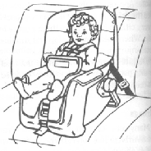
2. Enfants de moins de 25 kg (55 livres). Quand un enfant pesant moins de 25 kg (55 livres) est transporté dans un véhicule à moteur doté, comme indiqué par le ministère des transports des États-Unis (DOT), d’une ceinture de sécurité, le·la conducteur·trice doit s’assurer qu’il·elle est installé·e en toute sécurité dans son siège.

3. Passagers·ères de moins de 18 ans.
- Le·la conducteur·trice doit s’assurer que tout enfant pesant au moins 25 kg (55 livres) mais moins de 36 kg (80 livres), et âgé de moins de 8 ans, est correctement attaché et assis dans un dispositif de retenue pour enfant approuvé par le gouvernement fédéral.
- Le·la conducteur·trice doit s’assurer que tout enfant de moins de 18 ans et de plus de 8 ans, ou de moins de 18 ans et mesurant plus de 1 m 45 (4 pieds 9 pouces), est correctement protégé par une ceinture de sécurité, à moins que l’enfant ne soit obligé d’utiliser un dispositif de retenue pour enfant ou un siège de sécurité pour enfant.
- Le·la conducteur·trice doit s’assurer que tout enfant de moins de 12 ans et pesant moins de 45 kg (100 livres) est correctement protégé, sur le siège arrière du véhicule si possible.
4. Autres passagers·ères de 18 ans ou plus ; conducteurs·trices. Lorsqu’une personne âgée de 18 ans ou plus se trouve à bord d’un véhicule devant être équipé, selon le ministère des transports des États-Unis (DOT), de ceintures de sécurité, cette personne doit porter correctement sa ceinture. Le·la conducteur·trice qui, selon le ministère des transports des États-Unis (DOT), doit porter une ceinture de sécurité, doit également porter correctement sa ceinture (siège conducteur).

5. Exceptions.
- Un·e facteur·trice rural·e travaillant pour le Service postal des États-Unis (United States Postal Service) n’est pas tenu·e de boucler sa ceinture lors de son travail de livraison du courrier.
- Un·e conducteur·trice de taxi ou de limousine n’est pas tenu·e responsable du port correct de la ceinture de passagers·ères payant leur transport.
- Un·e livreur·euse de journaux n’est pas tenu·e de boucler sa ceinture lorsqu’il·elle livre les journaux depuis un véhicule ou bien lorsque, dans le cadre de son travail, il·elle est amené·e à fréquemment quitter son véhicule et y remonter.

Questions préparatoires sur la Section 4
- Dans l’État du Maine, jusqu’à quel âge les enfants et les adultes en voiture sont-ils obligés de boucler leur ceinture ou d’être attachés dans un siège de sécurité ?
- Vrai ou faux ? La ceinture de sécurité vous aide à rester vigilant·e.
- Aux États-Unis, combien de personnes environ meurent chaque année dans un accident de la route ?
- Vrai ou faux ? Si votre véhicule est équipé de coussins de sécurité gonflables, l’utilisation de la ceinture de sécurité n’est pas obligatoire.
- Vrai ou faux ? Une utilisation correcte des ceintures de sécurité au niveau des hanches et de l’épaule peut diminuer le risque de blessures graves ou mortelles de 40 à 55 %.
- Pourquoi est-il recommandé que le·la conducteur·trice recule suffisamment son siège de sorte à laisser au moins 25 cm (10 pouces) entre leur corps et le volant ?

SECTION 5

Procédures de base

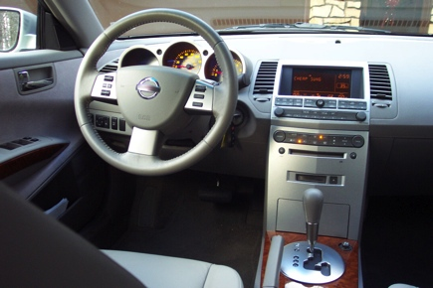
Démarrage du moteur
Consultez le Manuel du propriétaire pour voir comment démarrer le véhicule Assurez-vous que la transmission est bien sur la position « P » (« Park » = stationnement). Pour démarrer le moteur, appuyez sur la pédale de frein, mettez le contact et vérifiez les témoins lumineux et les jauges (le niveau d’essence, l’ABS (système antiblocage des roues), les coussins de sécurité gonflables, etc.). Mettez le contact pour démarrer (allumage du moteur), allumez les feux de croisement et verrouillez les portières.

Marche avant
Mettez la transmission sur « D » (« Drive » = marche avant). Vérifiez qu’il n’y a pas de véhicules sur les côtés et derrière vous. Indiquez votre changement de direction et accélérez progressivement. L’avant de votre pied doit être sur la pédale d’accélérateur tandis que votre talon reste sur le plancher.

Procédures de base : transmission manuelle
La clé pour une utilisation efficace de l’embrayage est d’apprendre à détecter le point de friction, c’est-à-dire le moment où, quand vous lâchez la pédale d’embrayage, le moteur s’accouple à la transmission. Au fur et à mesure que vous relâchez l’embrayage, il vous faut faire correspondre le mouvement avant (ou arrière) de la voiture avec une plus forte pression sur la pédale d’accélérateur.
Suivez ces étapes pour commencer à faire avancer la voiture :
- Appuyez sur la pédale de frein avec votre pied droit. Avec le pied gauche, enfoncez à fond la pédale d’embrayage.
- Passez en première vitesse.
- Relâchez le frein à main.
- Actionnez le clignotant pour indiquer la direction que vous allez prendre.
- Vérifiez la circulation dans votre rétroviseur et dans les rétroviseurs latéraux. Regardez aussi par-dessus votre épaule pour vérifier les angles morts.
- Relâchez lentement l’embrayage jusqu’à atteindre le point de friction. N’oubliez pas de regarder la route devant vous et pas vos mains ou vos pieds !
- Déplacez le pied droit de la pédale de frein à l’accélérateur.
- Tout en appuyant doucement sur l’accélérateur, relâchez lentement la pédale d’embrayage.
Si la voiture avance par à-coups, c’est que vous avez relâché l’embrayage trop brusquement ou que vous avez appuyé trop fort sur l’accélérateur. Si la voiture cale, c’est que vous n’avez pas assez appuyé sur l’accélérateur pour alimenter suffisamment le moteur en essence.

Comment passer d’une vitesse à l’autre ?
Le choix des vitesses dépend de la puissance et de la vitesse désirée à diverses étapes de la conduite. La première donne la puissance nécessaire pour faire avancer le véhicule. La seconde vous permet de rouler de 25 à 40 km/h (15 à 25 mph), selon la puissance du moteur et si la transmission a 3, 4 ou 5 vitesses. Elle vous sert également à démarrer sur de la glace ou à conduire quand il neige beaucoup. Dans une voiture à
3 vitesses, la troisième est généralement utilisée pour toute vitesse au-delà de 40 km/h (25 mph). Pour les transmissions à 4 ou 5 vitesses et un petit moteur, la troisième sert à rouler de 50 à 65 km/h (30 à 40 mph). Quant à la quatrième, elle sert à rouler à plus de 60 km/h (35 mph) sur une route plate. Pour la conduite en montée, il vous faudra peut-être attendre d’atteindre 65 km/h (40 mph) ou plus avant de passer en quatrième ou cinquième.

Passer à la vitesse supérieure
- Accélérez à une vitesse de déplacement appropriée par rapport à la vitesse enclenchée.
- Appuyez à fond sur la pédale d’embrayage.
- Relâchez l’accélérateur.
- Passez à la vitesse supérieure.
- Appuyez à nouveau sur l’accélérateur. Relâchez partiellement l’embrayage.
- Relâchez complètement l’embrayage tout en continuant à accélérer.
Rétrograder
Plusieurs raisons de rétrograder peuvent se présenter : vouloir monter en puissance, accélérer, conduire efficacement, ralentir dans une pente descendante (sauf si la route est glissante) ou ralentir pour s’arrêter. Pour passer à une vitesse inférieure, suivez ces étapes :
- Relâchez l’accélérateur (pour ralentir, appuyez aussi sur la pédale de frein).
- Appuyez à fond sur la pédale d’embrayage.
- Passez à la vitesse inférieure (en cas de perte de vitesse soudaine, vous devrez peut-être passer à une vitesse encore plus petite, comme lorsque l’on freine brusquement et que l’on rétrograde de la quatrième vitesse à la seconde).
- Relâchez la pédale d’embrayage jusqu’au point de friction tout en appuyant autant que nécessaire sur l’accélérateur.

Maintenir la voiture en place
Apprendre à faire avancer une voiture à transmission manuelle après un arrêt dans une montée nécessite de l’entraînement. Pour empêcher la voiture de partir en arrière :
- Enclenchez le frein à main.
- Appuyez à fond sur l’embrayage et passez en première vitesse.
- Relâchez l’embrayage jusqu’à atteindre le point de friction et appuyez légèrement sur l’accélérateur.
- Relâchez le frein à main quand vous sentez que la voiture avance.
- Appuyez sur l’accélérateur tout en relâchant l’embrayage.
- Restez en première jusqu’à avoir atteint la vitesse nécessaire pour passer en seconde.

Arrêt
Vérifiez la circulation à l’arrière dans les rétroviseurs. Placez le pied sur la pédale de frein. Appuyez doucement et de manière constante jusqu’à l’arrêt du véhicule. Dans une voiture à transmission manuelle, appuyez également sur la pédale d’embrayage jusqu’à l’arrêt.

Indiquer un changement de direction lors d’un ralentissement ou d’un arrêt inopiné.
Les automobilistes autour de vous savent que vous ralentissez grâce à vos feux d’arrêt. Si vous êtes sur le point de vous arrêter ou de ralentir là où les autres automobilistes derrière vous ne s’y attendent pas, appuyez brièvement sur la pédale de frein à plusieurs reprises afin de signaler votre intention.

Conduite
Tournez toujours le volant dans la direction où vous vous dirigez, que vous soyez en marche avant ou en marche arrière.
Position des mains
Placez vos mains sur le volant et imaginez que c’est un cadran d’horloge. Vos mains seront positionnées à 9 h et à 3 h, ou à 8 h et 4 h de sorte à éviter toute blessure lors d’un déploiement du coussin de sécurité gonflable ainsi que pour un meilleur contrôle du véhicule. Tenez le volant fermement mais pas trop fort. Utilisez vos doigts, pas vos paumes, pour tourner. Vos pouces doivent toujours être devant le volant. Pour un meilleur contrôle du véhicule, ne positionnez jamais les mains à l’intérieur du volant.

Marche arrière
Pour reculer en toute sécurité :
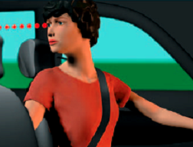
- Avant de monter dans le véhicule, assurez-vous qu’aucun enfant ou de petits obstacles ne se trouvent derrière le véhicule. Vous pourrez les voir moins facilement une fois sur votre siège.
- Démarrez. Appuyez sur la pédale de frein et passez en marche arrière. Positionnez votre main gauche à 12 h sur le volant. Placez le bras droit sur le dossier du siège passager et regardez par la vitre arrière. Vos rétroviseurs ne montrent pas la zone directement derrière le véhicule et une caméra de recul n’offre qu’une vue limitée. Vous ne pouvez donc pas vous fier uniquement aux rétroviseurs et à la caméra pour reculer.

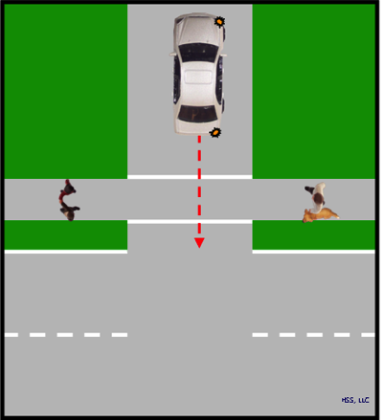
- Reculez lentement. Il est plus difficile de manœuvrer en reculant. Dirigez la voiture là ou l’arrière va se rendre. Si vous tournez en reculant, vérifiez rapidement l’avant et les côtés. Ne reculez pas plus vite que si vous marchiez lentement. Continuez à regarder à l’arrière jusqu’à arrêt complet du véhicule.
Parce qu’il est difficile de voir autour de soi en marche arrière, essayez de reculer le moins possible. Évitez de reculer lorsqu’il y a de la circulation derrière vous. Quand vous arrivez sur une voie d’accès à un garage ou sur une place de parking, garez-vous en marche arrière sauf si une signalisation l’interdit. Ainsi, vous pourrez en sortir en marche avant.

Protection de l’environnement

Évitez une marche au ralenti excessive et évitez de trop faire tourner le moteur pour rien. En moyenne, une voiture utilise l’équivalent d’une tasse d’essence toutes les 6 minutes lorsque le moteur tourne au ralenti. Quand vous vous arrêtez ou vous démarrez la voiture, ne faites pas tourner le moteur au ralenti plus d’une minute. Au démarrage, conduire lentement pendant quelques minutes est un moyen plus efficace de faire chauffer le moteur. On estime que marcher au ralenti ou faire tourner le moteur à l’arrêt gaspille 24 milliards de litres (6 milliards de gallons) d’essence chaque année. Des polluants sont alors émis qui sont liés au cancer, à des maladies cardiaques ou pulmonaires comme l’asthme, à un mauvais développement cérébral chez les enfants et à un déclin cognitif chez les adultes âgés. Aux États-Unis, de nombreux États, comtés et municipalités (notamment le Maine) ont publié des décrets limitant la marche au ralenti excessive ou la marche du moteur à l’arrêt.

Questions préparatoires sur la Section 5 :
- Pourquoi est-il recommandé de positionner les mains à 3 h et 9 h sur le volant ?
- Vrai ou faux ? La règle selon laquelle on tourne le volant dans la direction où on veut aller ne s’applique qu’en marche avant.
- Comment faire savoir aux automobilistes derrière vous que vous êtes sur le point de ralentir ou de vous arrêter inopinément ?
- Vrai ou faux ? Vous devez vous servir de tout votre pied lorsque vous appuyez sur la pédale d’accélérateur.
- Lorsque le moteur tourne au ralenti, combien d’essence consomme une voiture en moyenne ?
- À quelle vitesse devez-vous rouler lorsque vous reculez ?

SECTION 6

Code de la route

Conduite d’un véhicule à moteur
Conduire un véhicule à moteur est une grande responsabilité. Les règles et les consignes ne suffisent pas à faire de vous un·e bon·ne conducteur·trice. Si le respect de la loi est essentiel, bien conduire suppose également une attitude conciliante envers les autres ainsi qu’un grand sens des responsabilités.
Le code de la route et les procédures ont été conçus pour empêcher les accidents et assurer une circulation fluide. C’est en obéissant constamment à ces règles que vous deviendrez un·e conducteur·trice prudent·e et capable de conduire en toute sécurité. Il existe néanmoins toujours des risques. Pour les minimiser, vous devez vous fier non seulement à la législation, mais aussi accorder une attention particulière à tout ce qui se passe autour de vous.
Les sections suivantes résument les règles du code de la route et les pratiques et procédures nécessaires à une conduite prudente.

Priorités
Les règles de priorité vous indiquent, à vous et aux autres personnes au volant, comment vous y prendre. Lorsqu’il n’y a ni panneaux, ni symboles, ni présence policière, ce sont ces règles préétablies qui définissent la priorité quand deux rues ou plus se croisent. Ces règles couvrent également d’autres types de situation.

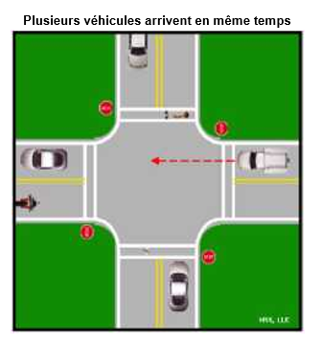
Même si les règles de priorité ont force de loi, un·e bon·ne conducteur·trice ne se fie jamais exclusivement à elles pour conduire en toute sécurité. Lorsque l’on est prioritaire, on doit utiliser ce droit de manière sensible, sans y tenir à tout prix. En d’autres termes, ne supposez jamais d’emblée que vous avez la priorité. Considérez toujours la situation et pensez à votre propre sécurité.

Cédez la priorité dans les cas suivants :
- À un carrefour avec des panneaux d’arrêt dans toutes les directions, la personne qui arrive à l’intersection en premier à la priorité (bien sûr, tous les véhicules doivent s’arrêter quand même).

- Si deux voitures arrivent à l’intersection en même temps depuis des directions opposées et que l’une des deux indique qu’elle va tourner, c’est celle qui va tout droit qui a la priorité.

- À une intersection avec des panneaux d’arrêt dans les 4 directions, c’est la voiture à votre droite qui a la priorité dans les cas où vous arrivez au même moment l’un à côté de l’autre.

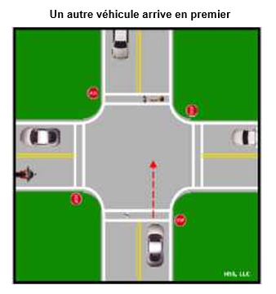
- Les voitures qui sortent d’un chemin ou d’une route privée doivent céder le passage à tout véhicule ou piéton sur la voie publique. Si vous vous insérez sur une rue ou une autoroute, vous devez le faire sans perturber la circulation.

- Si vous êtes sur la voie d’accès d’une autoroute fédérale, les voitures déjà sur cette autoroute ont la priorité.

- Si vous vous êtes garé·e, attendez qu’il n’y ait pas de circulation avant de redémarrer.

- Ne dépassez pas un véhicule qui s’est arrêté pour laisser passer des piétons à un passage pour piétons.

- Si deux voitures s’engagent sur une intersection non contrôlée à peu près au même moment, cédez le passage à la voiture sur votre droite.

- À l’approche d’une intersection, cédez le passage aux véhicules qui se sont déjà engagés.

- En arrivant à un rond-point, le véhicule déjà engagé sur le rond-point a la priorité.

- Vous devez céder le passage aux véhicules d’urgence, quelle que soit la direction par laquelle ils arrivent, dès lors que leur sirène et leur gyrophare sont en marche. Vous devez alors vous déporter sur la droite immédiatement, à un endroit où il n’y a pas d’intersection, et vous arrêter jusqu’à ce que le véhicule prioritaire soit passé. Le non-respect de cette règle représente un crime de Classe E.

- Les véhicules à moteur tournant à gauche doivent céder le passage aux bicyclettes et aux personnes en ski à roulettes arrivant d’en face et ne peuvent alors pas tourner à gauche sauf s’ils peuvent le faire en toute sécurité sans perturber le passage de ces cyclistes ou des personnes en ski à roulettes.

Quand céder le passage à des piétons et piétonnes qui attendent de traverser :

- Quand les piétons·nes sont sur un passage pour piétons et qu’il n’y a ni feu de circulation ni police à l’intersection.
- Quand la voiture s’engage dans un tournant et que les piétons·nes traversent quand le feu est vert pour eux.
- Quand la voiture empiète sur un trottoir. Les voitures sortant d’une voie d’accès au garage ou d’une allée doivent s’arrêter et attendre que les piétons·nes et la circulation passent.
- Toujours céder le passage à des écoliers·ères qui traversent une rue.

Contrôle de la circulation
Les systèmes et processus de contrôle de la circulation comprennent les feux et les panneaux de signalisation ainsi que le marquage au sol. Ils comprennent également les indications de la part des forces de l’ordre, d’ouvriers sur l’autoroute et d’agents·es de sécurité pour passages piétons près des écoles. Le·la conducteur·trice d’un véhicule à moteur n’a pas le droit de traverser un parking pour éviter de suivre une consigne donnée par un dispositif de circulation.

Feux de signalisation
En général, les feux de signalisation se situent à une intersection. De bas en haut, leurs couleurs sont le rouge, le jaune et le vert. Dans le cas où ils sont horizontaux, le feu rouge est sur la gauche, le jaune au milieu et le vert sur la droite. À certains endroits, il peut n’y avoir qu’un seul feu, vert, jaune ou rouge.
Feu VERT : AVANCER. Vous pouvez avancer avec précaution si la voie est libre de toute circulation et de piétons·nes.
Feu JAUNE : ATTENTION. Le feu va passer au rouge. Commencez à ralentir. Un feu jaune sert à dégager l’intersection avant de passer au rouge
Feu ROUGE: S’ARRÊTER. Vous devez vous arrêter avant de vous engager dans l’intersection. Vous devez attendre derrière la ligne d’arrêt ou le passage pour piétons jusqu’à ce que le feu passe au vert. Il est permis de tourner à droite au feu rouge après s’être arrêté, sauf si un panneau indique le contraire. Les véhicules tournant à droite au feu rouge doivent céder le passage aux piétons et à tous véhicules qui passent.
Feu JAUNE clignotant : Ralentissez et avancez prudemment. Préparez-vous à vous arrêter si des véhicules arrivent. On trouve également des feux jaunes clignotants sur des zones de travaux, sur certains véhicules, et à certaines intersections.
Feu ROUGE clignotant : Arrêtez-vous et regardez des deux côtés avant de vous engager dans l’intersection. Parfois, un feu rouge clignotant indique un passage à niveau, fermé par des barrières ou non. Arrêtez-vous et attendez jusqu’à l’arrêt du feu clignotant et la levée des barrières.

Flèches allumées
Les couleurs des flèches allumées ont la même signification que celles des feux de signalisation.
Un feu rouge accompagné d’une flèche verte signifie que vous pouvez avancer avec prudence dans la direction de la flèche et céder le passage à tout autre véhicule ainsi qu’aux piétons.
Une flèche jaune fixe sert à dégager un tournant avant que le feu passe au rouge.
Une flèche verte fixe pointée vers le haut signifie que vous pouvez continuer tout droit.
Une flèche rouge fixe signifie que les véhicules qui tournent dans le sens de la flèche doivent s’arrêter jusqu’à ce qu’elle passe au vert.
Lorsqu’il y a plusieurs feux de signalisation, respectez celui qui est directement au-dessus de votre file.
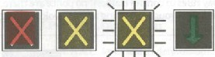
Feux de circulation indiquant l’utilisation des voies et files Parfois, des feux particuliers placés en hauteur servent à indiquer quelles voies d’une autoroute peuvent être utilisées.
« X » rouge fixe : Ne conduisez pas dans cette voie.
« X » jaune fixe : Dégagez la voie, la croix va passer au rouge.
« X » jaune clignotant : Cette voie ne peut être utilisée que pour tourner à gauche.
Flèche verte : Vous pouvez utiliser cette voie.

Panneaux de signalisation
Les panneaux de signalisation indiquent certaines règles, certains dangers et vous donnent des informations sur la route. Ils donnent également des consignes sur l’autoroute et vous informent sur les services routiers.
Panneaux d’avertissement - Ils préviennent d’un danger. En général, ils sont en forme de losange jaune avec les lettres et les symboles en noir. Voici quelques-uns des panneaux les plus fréquents :
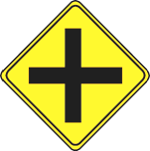 | 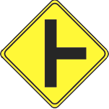 |  | 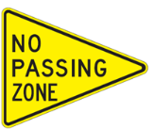 | 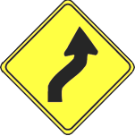
Intersection | Route perpendiculaire | Intersection en T | Zone de dépassement interdit | Virages
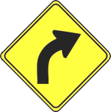 | 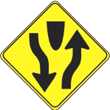 | 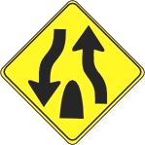 | 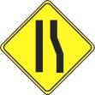 | 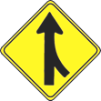
Virage à droite | Début de route à chaussée séparée | Fin de route à chaussée séparée | Fin de voie | Fusion de voies
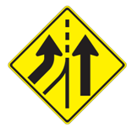 | 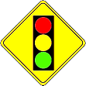 | 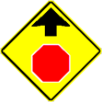 | 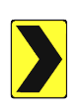 | 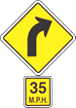
Ajout d’une voie | Feux de signalisation | Panneau d’arrêt | Virage serré | Vitesse recommandée pour le prochain virage
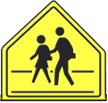 | 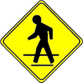 | 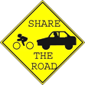 | 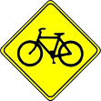 | 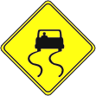
Zone scolaire | Passage pour piétons | Partagez la route avec les bicyclettes | Passage de bicyclettes | Route glissante

Passages à niveau - La plupart des passages à niveau sont indiqués par des panneaux ou une signalisation. Voici les plus fréquents :
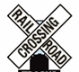

  - Un panneau d’avertissement en forme de cercle jaune portant le symbole « X » et les lettres RR (« Railroad » = voie ferrée) en noir. Ce panneau vous prévient qu’il faut ralentir et chercher à voir et entendre un train ou un véhicule sur la voie ferrée. Préparez-vous à vous arrêter.
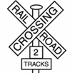
  - Un panneau blanc en forme de X portant la mention « Railroad Crossing » (passage à niveau). À l’approche d’un train ou d’un véhicule sur la voie ferrée, vous devez vous arrêter derrière la ligne d’arrêt ou avant les voies ferrées.
  - Aux passages à niveau traversant plus d’une voie de chemin de fer, le nombre de voies (« tracks ») est parfois affiché. Ce n’est pas systématique, alors assurez-vous à chaque passage à niveau de bien vérifier le nombre de voies, et l’absence de trains ou de véhicules sur la voie ferrée.
En traversant le passage à niveau, regardez des deux côtés et traversez rapidement. Ne vous arrêtez pas sur les voies ferrées. Si un train passe, attendez qu’il soit loin avant de traverser. S’il y a des feux de signalisation et des barrières, attendez qu’il soit indiqué que vous pouvez traverser. Si la circulation ou la signalisation vous obligent à vous arrêter, n’allez pas plus loin que la ligne d’arrêt pour attendre (ne vous arrêtez pas sur les voies).
Panneaux indiquant une zone de travaux routiers - Ce sont des panneaux en forme de losange ou de rectangle avec des lettres ou des symboles noirs. Ils vous avertissent de la présence d’une zone de travaux routiers et de personnes travaillant sur la route ou à proximité. Plus précisément, ils peuvent indiquer la présence d’ouvriers, une limite de vitesse, une déviation, la présence d’engins de chantiers ou un changement de surface.

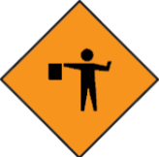 |  |  | 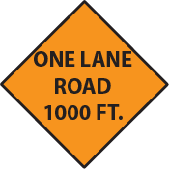
Présence d’une personne chargée de diriger la circulation | Ouvriers | Chantier | Route à une seule voie | Déviation
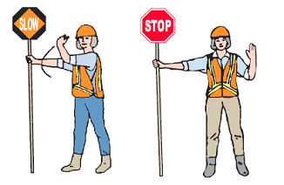
Dans une zone de travaux routiers, une personne chargée de diriger la circulation est parfois là pour diriger la circulation. Vous devez suivre ses indications.
Des barrières empêcheront l’accès à des routes fermées ou des zones dangereuses. Si un feu de signalisation temporaire a été installé, arrêtez-vous à la ligne blanche (s’il y en a une)
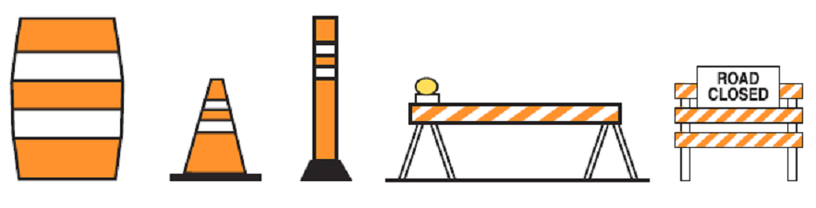
Barril Cone Tube Barrière Route barrée

Dans les zones de travaux routiers, ralentissez et préparez-vous à un éventuel arrêt soudain. Ne collez pas au véhicule devant vous. Dans ces zones, les amendes pour excès de vitesse sont doublées.
Panneaux réglementaires - Ils sont carrés, rectangulaires, ou d’une autre forme. Ils sont blancs avec des lettres ou des symboles noirs, rouges ou verts. Ils vous indiquent la direction de la circulation, l’utilisation des voies, les tournants, la vitesse, le stationnement et d’autres situations particulières. Certains affichent un cercle rouge barré d’une ligne rouge. Cela signifie une interdiction.
Voici quelques panneaux réglementaires fréquents :
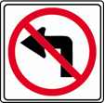 | 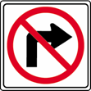 | 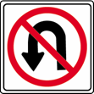
Tournant à gauche interdit | Tournant à droite interdit | Demi-tour interdit
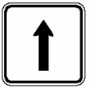 | 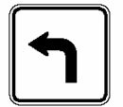 | 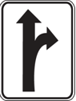
Tout droit | Tournant à gauche uniquement | Continuer tout droit ou tourner à droite

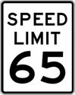 | Panneaux de limitation de vitesse - Ils sont noir et blanc et indiquent la vitesse légale dans une situation idéale.
 | Panneau d’arrêt (« Stop ») - C’est un octogone (huit côtés) rouge avec des lettres blanches. Vous devez vous arrêter derrière la ligne d’arrêt ou le passage pour piétons le cas échéant. S’il n’y a ni passage pour piétons ni ligne d’arrêt, arrêtez-vous au point le plus proche de l’intersection qui vous permet de voir arriver les véhicules sur la route transversale. Vous devez vous arrêter avant que l’avant de votre véhicule ne soit engagé dans l’intersection. À une intersection avec des panneaux d’arrêt dans les 4 directions, attendez votre tour. Dans tous les cas, vous devez attendre d’être sûr·e que vous pouvez avancer en toute sécurité. Vérifiez la présence de véhicules et de piétons·nes. S’il y en a, cédez-leur le passage.
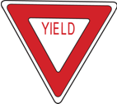 | Panneau de cédez-le-passage - C’est un triangle rouge et blanc pointé vers le bas avec des lettres rouges (d’anciens panneaux jaune avec des lettres noires subsistent peut-être encore à certains endroits). Il signifie que vous devez ralentir et attendre que la circulation soit dégagée sur la route que vous allez prendre ou traverser. En présence d’autres véhicules ou de piétons qui ont la priorité, vous devez ralentir et céder le passage avant de vous engager.
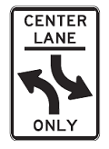 | Voie centrale partagée pour tourner à gauche – Ce panneau indique une voie à partir de laquelle vous ne pouvez tourner qu’à gauche. Les véhicules qui vont tout droit ne doivent pas l’emprunter et elle ne permet pas le dépassement. Elle sert aux véhicules qui circulent dans les deux sens.
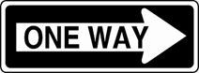 | Rue à sens unique - On ne peut circuler que dans le sens de la flèche. N’allez pas dans le sens opposé à cette flèche. Dans une rue à sens unique, ne roulez jamais dans le mauvais sens.  Si des officiers de police dirigent la circulation, respectez leurs instructions. La police est habilitée à diriger la circulation et les piétons selon les besoins. Il est illégal de refuser ses ordres ou de ne pas les respecter. Vous pouvez perdre votre permis de conduire si vous tentez d’échapper à la police. Dans les cas où la police n’est pas présente, ce sont les feux et les panneaux de signalisation qui font autorité. Il est illégal de retirer ou d’abîmer des panneaux de signalisation.

Signaux d’information, d’installation ou de service - Ils sont de forme carrée ou rectangulaire et de couleur verte, marron ou bleu. Ils indiquent les intersections, vous orientent vers les villes, et signalent les sites d’intérêt. De plus, ils vous dirigent vers les hôpitaux, les stations essence, les restaurants et les hôtels.

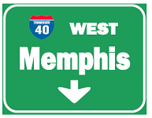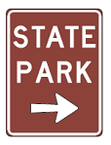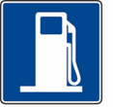

Panneaux de numéro de route - La forme et la couleur du panneau indiquent le type de route : autoroutes fédérales, routes des États-Unis, de villes, de comtés, ou locales. Lorsque vous planifiez un voyage, utilisez une carte ou un GPS pour déterminer votre itinéraire. Pendant le trajet, suivez ces panneaux pour éviter de vous perdre dans un lieu qui ne vous est pas familier.

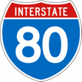 | 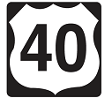 | 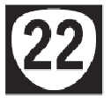
Autoroute fédérale | Route des États-Unis | Route d’État

Marquage de la chaussée
Le marquage au sol vous indique une direction ou vous avertit de quelque chose. Il marque la séparation entre les voies et vous montre quand vous pouvez dépasser d’autres véhicules ou changer de voie. Il indique les tournants et les passages pour piétons. Il montre où s’arrêter en présence d’un panneau d’arrêt ou d’un feu de signalisation.

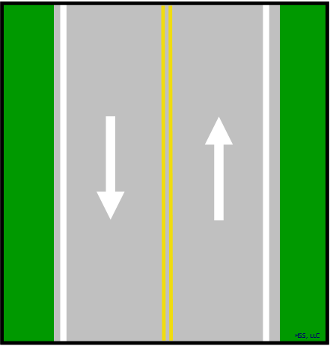
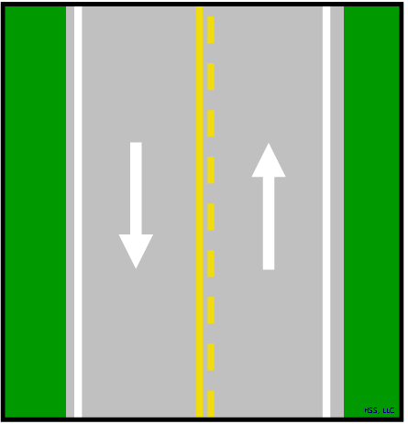
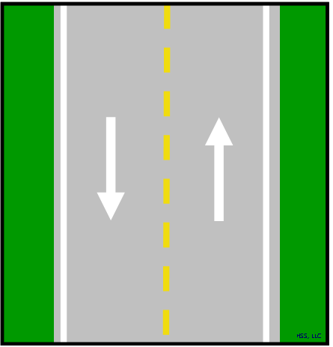
Marquage jaune sur une voie de circulation
Route à double sens, Route à double sens, Route à double sens,
dépassement autorisé dépassement autorisé quand dépassement interdit dans
la ligne discontinue est de votre côté les deux sens

Marquage blanc sur une voie de circulation
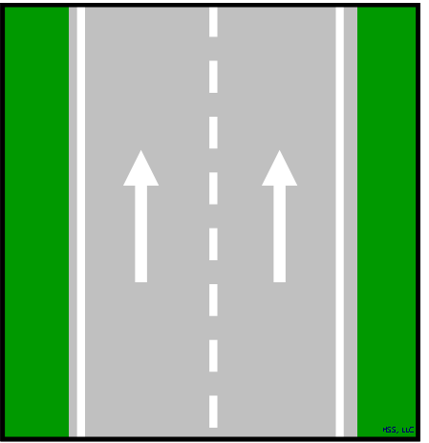

Route à sens unique,
dépassement autorisé

Utilisation des voies
On utilise les voies de circulation de manières différentes selon les cas : si l’on ne tourne pas, si l’on veut dépasser ou si l’on veut tourner.
Voies pour les véhicules qui ne tournent pas : en temps normal, roulez sur la voie où la circulation est la plus fluide - celle où la circulation se fait le moins en accordéon. Une conduite fluide vous permet de maintenir plus de distance entre vous et les autres automobilistes. De plus, vous économisez l’essence.

S’il y a 3 voies ou plus dans la même direction, celle(s) du milieu est/sont en général plus fluide(s). La voie de gauche est réservée aux dépassements ou pour tourner à gauche. La voie de droite est réservée aux personnes qui roulent moins vite, qui arrivent sur la voie ou vont tourner pour en sortir.
Si la route a deux voies dans le même sens, celle de droite est en général la plus fluide. Cependant, certaines routes réservent une voie tourne-à-gauche aux intersections, ce qui contribue à une meilleure fluidité de la circulation dans les deux sens.
Les voies de dépassement : en général, il est recommandé de dépasser sur la gauche. Dépasser sur la droite peut s’avérer dangereux parce que les autres automobilistes ne s’y attendent pas. De plus, les autres conducteurs·trices ont plus de mal à voir les voitures qui arrivent sur la droite.
- Ne dépassez jamais un véhicule en quittant la chaussée ou la partie la plus utilisée de la route.
- Ne dépassez jamais un véhicule en empruntant une voie qu’un panneau officiel ou un appareil de contrôle de la circulation définit comme voie centrale d’où l’on tourne à gauche uniquement.
Ne dépassez jamais un autre véhicule sur la droite sauf dans les cas suivants :
- Lorsque la voiture que vous dépassez est en train de tourner à gauche et qu’il y a de la place pour avancer dans la même direction sur deux ou trois voies.
- Lorsque la voiture que vous dépassez est sur la voie de gauche de la rue ou de la route là où deux voies ou plus sont dédiées à la circulation dans la même direction.

Limitation des voies de circulation
Sur toute section du Maine Turnpike (autoroute à péage) ou de l’autoroute fédérale 95 composée de trois voies dans un sens ou dans l’autre, les camions, tracteurs seuls inclus, ne peuvent rouler que sur les deux voies les plus à droite. Ceci ne concerne pas les pickups (camionnettes).
Voies réservées aux véhicules qui tournent : le moyen le plus sûr de tourner est de couper le moins de voies possibles. Ces deux règles vous seront utiles :
Partez de la voie la plus proche de celle que vous voulez atteindre. Si vous tournez à gauche, approchez-vous par la voie la plus proche de la ligne médiane, dirigez-vous vers le milieu de l’intersection et attendez en maintenant les roues droites que la voie soit dégagée. Quand vous tournez, restez juste sur la gauche du milieu, puis engagez-vous dans la voie la plus à gauche dans le sens de la circulation. Pour un tournant à droite, partez de la voie la plus à droite et maintenez-vous le plus près possible du trottoir pendant la manœuvre.

En tournant : à gauche
1. Depuis une rue à double sens vers une autre rue à double sens.
2. Depuis une rue à sens unique vers une autre rue à sens unique.
3. Depuis une grande route à chaussées séparées vers une autre grande route à chaussées séparées.
4. Depuis une rue à double sens vers une rue à sens unique.
1. | 2. | 3. | 4.
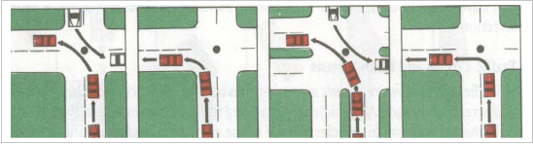
À droite
1. Voitures
2. Gros véhicules
1. | 2.
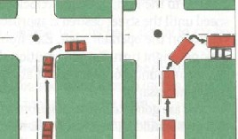
Tournez dans la voie la plus proche de celle d’où vous venez. Lorsque vous tournez à gauche, tournez dans la voie la plus à gauche dans le sens de la circulation, que vous soyez sur une grande route à chaussées séparées, une rue à double sens ou une rue à sens unique. Lorsque vous tournez à droite, tournez dans la voie la plus à droite dans le sens de la circulation.
Lorsque vous tournez à gauche depuis une rue à sens unique, vous devez vous positionner près du trottoir gauche ou du bord de la route. Si vous devez alors changer de voie, faites-le après avoir terminé votre tournant et quand la route est dégagée.
Ne tournez pas les roues avant d’amorcer le tournant. En cas de choc par l’arrière, il est possible que votre véhicule se trouve projeté en avant vers les véhicules arrivant en sens inverse.

Si vous vous êtes engagé·e dans une intersection, vous devez continuer d’avancer. Même chose si vous vous êtes engagé·e dans un tournant, car changer d’avis à la dernière seconde peut causer un accident. En cas d’erreur de votre part, continuez plutôt jusqu’à l’intersection suivante puis rebroussez chemin.

Panneaux et signalisation au sol
De nombreuses rues ont des panneaux qui indiquent l’utilisation de chaque voie :
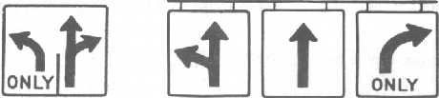
Les voitures sur la voie de gauche doivent tourner à gauche. Les voitures sur la voie de droite doivent continuer tout droit ou tourner à droite. |  | Les voitures sur la voie de gauche peuvent tourner à gauche ou continuer tout droit. Les voitures sur la voie centrale doivent continuer tout droit. Les voitures sur la voie de droite doivent tourner à droite.
Des lignes blanches continues peintes sur la chaussée séparent les différentes voies dans une direction donnée qui ont leur propre utilisation. De plus, elles visent à dissuader de changer de voie. Quant aux lignes blanches discontinues, elles indiquent simplement que plusieurs voies vont dans le même sens et il est autorisé de passer d’une voie à l’autre en toute sécurité.

Passages pour piétons et lignes d’arrêt
Les passages pour piétons indiquent l’endroit où les piétons peuvent traverser. À un panneau d’arrêt ou à un feu de signalisation, vous devez vous arrêter derrière la ligne d’arrêt ou le passage pour piétons. Si celui-ci n’est pas marqué, vous devez vous arrêter avant l’intersection et suffisamment près pour voir arriver les véhicules. Si une ligne d’arrêt est présente avant le passage pour piétons, vous devez vous arrêter à cette ligne.
Voici des panneaux et des marquages fréquents là où se trouve un passage pour piétons.
Le passage pour piétons  C’est une zone conçue spécialement pour indiquer aux gens où traverser la rue. Il se distingue souvent par des lignes jaunes ou blanches au sol. Il peut y avoir des panneaux d’avertissement aussi.  La plupart des passages pour piétons se situent à une intersection, mais ils peuvent également se trouver au milieu d’une rue.  Faites preuve de vigilance dans les zones scolaires à la campagne comme à la ville. Vous devez vous arrêter dès que l’agent·e de sécurité vous le signale. Rappelez-vous, il faut toujours céder le passage aux enfants qui traversent. |  | 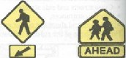
Passage pour piétons /
Zone scolaire
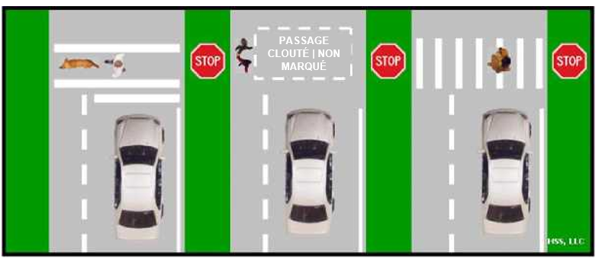

Lignes d’arrêt
En général, elles sont peintes sur la route à une certaine distance d’une intersection afin de donner aux piétons un passage devant des voitures qui s’arrêtent. Arrêtez votre véhicule avant d’atteindre les lignes d’arrêt.
Avant de tourner, vérifiez si quelqu’un va traverser. N’oubliez pas, si le feu est vert pour vous, il peut également l’être pour les piétons. Que le passage pour piétons soit marqué ou pas, vous devez toujours leur céder la priorité.
Les personnes aveugles ou malvoyantes utilisent parfois une canne blanche pour se déplacer indépendamment et en toute sécurité. Elles peuvent également s’aider d’un chien-guide. Dans tous les cas, elles ont la priorité. Si vous voyez une personne s’aidant d’une canne blanche ou accompagnée d’un chien-guide, arrêtez-vous à au moins 3 mètres (10 pieds) et attendez qu’elle soit hors de danger. Un·e conducteur·trice qui ne respecte pas la priorité d’un·e piéton·ne malvoyant·e encourt une amende de 50 $ minimum et 1000 $ maximum pour infraction au code de la route.

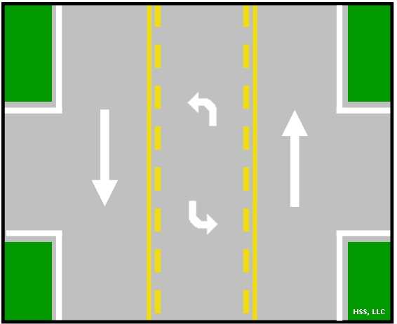
Autres mesures de contrôle des voies

Voie centrale partagée pour tourner à gauche
Dans de nombreuses rues où il est difficile de tourner à gauche en toute sécurité, il existe une voie centrale partagée au milieu de la route. Lorsque vous allez emprunter cette voie, regardez dans vos rétroviseurs, vérifiez les véhicules devant vous, signalez que vous tournez à gauche et contrôlez votre angle mort. Engagez-vous progressivement sur la voie centrale partagée puis, lorsque la circulation est dégagée, effectuez votre tournant à gauche.

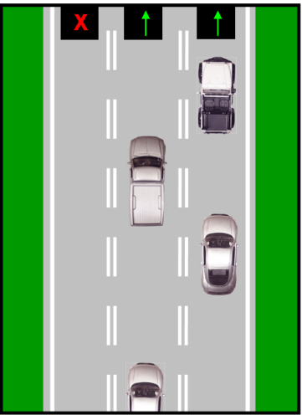
Voies de circulation réversibles
Pendant les heures de pointe, des voies de circulation réversibles peuvent être mises en place. Elles sont parfois indiquées par une double ligne jaune discontinue de chaque côté. Il peut y avoir une signalisation placée en hauteur indiquant les voies que l’on peut emprunter en toute sécurité. Certaines voies de circulation sont conçues pour circuler dans un sens à certaines heures et dans le sens opposé à d’autres. Avant de vous engager dans la voie, assurez-vous qu’elle peut être empruntée. Une flèche verte indique que vous pouvez continuer. Un X rouge indique que cette voie est interdite.

Questions préparatoires sur la Section 6 :

  - À une intersection avec des panneaux d’arrêt dans les 4 directions, qui a la priorité ?
  - Quelle est la signification d’un cercle rouge barré d’une ligne rouge ?
  - Sur une voie de circulation, quelle est la différence entre une ligne blanche continue et discontinue ?
  - Lorsque vous vous apprêtez à emprunter une voie centrale partagée pour tourner à gauche, êtes-vous obligé·e de vérifier vos angles morts avant de vous engager ?
  - À l’approche d’une intersection avec une ligne d’arrêt et/ou un passage pour piéton, où devez-vous vous arrêter ?
  - Lorsque vous tournez à gauche sur une route à plusieurs voies qui circulent toutes dans votre sens, sur laquelle devez-vous d’abord vous engager ?

SECTION 7

Conduite générale

Tourner
Quand vous tournez :
- Vérifiez les contrôles routiers, les piétons et les autres véhicules. Signalez votre tournant.
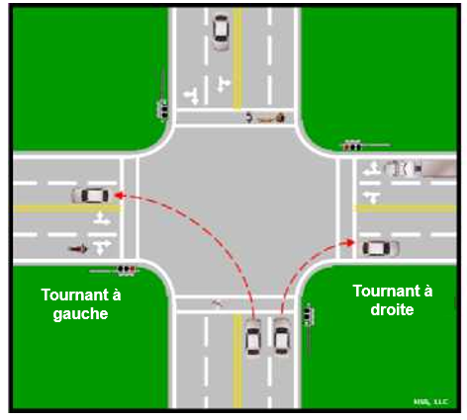
- Entrez dans la voie la plus proche dans la direction que vous souhaitez prendre.
- Regardez aussi loin que possible pendant le tournant.
- Accélérez doucement et assurez-vous que votre clignotant s’arrête.
Tourner à droite
- Ne vous décalez pas à gauche avant de tourner à droite.

- Tournez toujours à droite depuis la partie la plus à droite de votre voie.

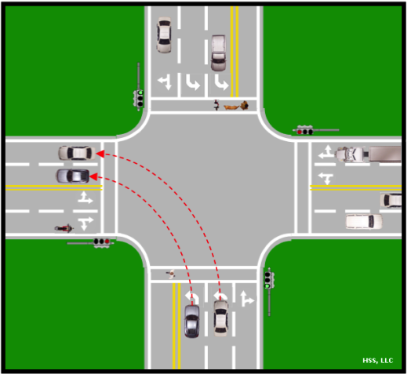
Tourner à gauche
- Cédez le passage aux véhicules arrivant en sens inverse.

- Tournez toujours à gauche depuis la partie la plus à gauche de votre voie.

Plusieurs voies tourne-à-droite ou tourne-à-gauche
- Entrez dans la même voie depuis laquelle vous tournez.

- Restez dans cette voie jusqu’à ce que le tournant soit terminé.

Intersections
Une intersection est tout endroit où des routes se rencontrent, de sorte qu’une file de véhicules rencontre ou croise une autre. Cela inclut :
- les rues transversales et les rues secondaires,
- les entrées d’autoroutes,
- les voie d’accès au garage et entrées de centres commerciaux.
Voici quelques règles à suivre chaque fois que vous approchez une intersection.
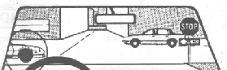
Assurez-vous de regarder des deux côtés, même lorsque vous traversez une rue à sens unique (quelqu’un pourrait rouler dans le mauvais sens).
À toutes les intersections, vous devez ralentir et chercher à repérer :
- les signalisations routières,
- les véhicules arrivant en sens inverse et ceux qui arrivent de droite ou de gauche,
- les piétons et les cyclistes,
- l’état des routes, et
- les objets qui bloquent votre vue.

Ne comptez pas sur les autres pour respecter les feux de signalisation ou les panneaux. À une intersection, regardez à gauche et à droite, même si les autres véhicules ont un feu rouge ou un panneau d’arrêt, car quelqu’un peut ne pas les respecter. Certaines personnes peuvent ne pas céder le passage lorsque cela est requis, alors soyez prêt à le faire pour éviter un accident.

Avant de reprendre la route après un arrêt, faites attention aux autres véhicules et aux cyclistes. Regardez à gauche, puis à droite, puis à gauche de nouveau avant de pénétrer dans l’intersection. Lorsque le feu passe au vert, assurez-vous que votre voie est libre et qu’il n’y a pas de véhicules qui arrivent à droite ou à gauche.

Ne pensez jamais qu’un autre conducteur vous laissera de l’espace supplémentaire. Ne tournez pas dans une voie simplement parce qu’un véhicule venant en sens inverse a son clignotant activé. Le conducteur peut prévoir de tourner après vous avoir dépassé ou peut avoir oublié d’éteindre son clignotant.
Assurez-vous d’avoir une bonne visibilité. Si votre vue d’une rue transversale est bloquée par des bâtiments, des arbres, une clôture ou une rangée de voitures garées, avancez lentement jusqu’à ce que vous puissiez voir. |  | 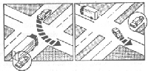
 |  | Ne commencez pas encore à tourner ! Attendez que l’intersection soit dégagée.
Si une file de voitures dans une voie bloque votre vue sur une autre voie, attendez que les voitures passent. Si vous essayez de mieux voir en empiétant dans l’autre voie, vous risquez une collision.

Ronds-points et carrefours giratoires
Un rond-point est une intersection circulaire. Les ronds-points ou carrefours giratoires sont parfois installés aux intersections de rues et de routes très fréquentées. Tous les véhicules approchant des ronds-points ou carrefours giratoires doivent céder le passage ou la priorité aux véhicules déjà dans le rond-point ou carrefour giratoire sauf indication contraire d’un agent de police ou par des dispositifs de contrôle de la circulation. Entrez dans un carrefour giratoire en contournant l’îlot central surélevé par la droite (dans le sens inverse des aiguilles d’une montre). La chaussée légèrement surélevée à l’intérieur du rond-point permet aux camions de contourner l’îlot, tandis que les véhicules empruntent la voie extérieure. Dans les grands ronds-points, appelés carrefours giratoires, les véhicules avancent également vers la droite ou dans le sens inverse des aiguilles d’une montre autour de l’îlot central à une vitesse réduite jusqu’à ce qu’ils arrivent à proximité de la rue souhaitée. Les conducteurs doivent céder le passage ou la priorité au véhicule qui se trouve à leur gauche. La sortie du rond-point ou carrefour giratoire se fait alors en tournant à droite. Une extrême prudence doit être utilisée lors de l’entrée et de la sortie des ronds-points ou carrefours giratoires et une attention stricte aux panneaux de signalisation et au marquage de la chaussée au sol est nécessaire.
Si vous devez tourner à droite dans un rond-point, quand vous arrivez à moins de deux sorties de la vôtre, il est conseillé de vous placer dans la voie la plus à droite (sauf indication contraire de la signalisation au sol ou des panneaux de signalisation spécifiant la voie à utiliser). Lors de l’utilisation de ronds-points :

- Ralentir pour entrer dans le rond-point. Ce panneau vous avertit que vous arrivez sur un rond-point.
- Cédez le passage au véhicules déjà présents dans le rond-point.
- Entrez dans un rond-point en tournant vers la droite et suivez les voies marquées au sol.
- Signalez votre sortie.
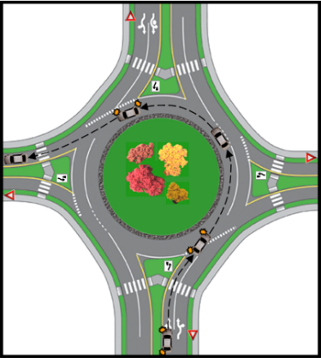
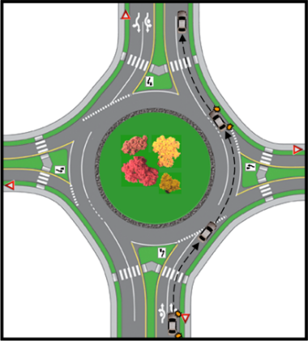
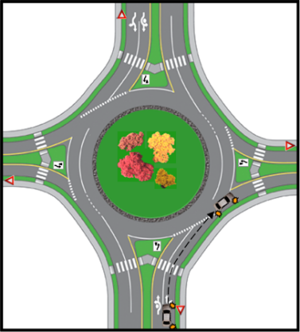

Changement de voie
Lors du changement de voie :
- Vérification dans les rétroviseurs.

- Vérifiez votre « angle mort » en tournant la tête et en regardant par-dessus votre épaule dans la direction où vous prévoyez de vous déplacer. Les angles morts sont des zones bloquées à la vue autour de votre véhicule causées par les appuie-têtes et les montants de portière qui bloquent votre vision. Les angles morts sont également des zones qui ne sont pas couvertes par vos rétroviseurs.

- À chaque changement de voie, il est crucial de donner le signal approprié et de regarder par-dessus son épaule dans la direction vers laquelle vous envisagez de vous déplacer, afin de vous assurer qu’aucun véhicule déjà présent ne soit gêné. Ne vous fiez jamais uniquement à vos rétroviseurs lors d’un changement de voie.

- Trouvez un intervalle dans le flux de véhicules, mettez votre clignotant, puis regardez à nouveau avant de changer de voie. Ajustez votre vitesse et placez-vous dans l’autre voie. Annulez votre clignotant après avoir complété un changement de voie.
Le changement de voie inclut :
- Changement de voie d’une voie à l’autre sur une route,
- Entrer sur une autoroute ou une voie rapide depuis une bretelle d’accès,
- Entrer sur la chaussée depuis le bord ou l’accotement de la route.
Voici quelques actions importantes lorsque vous vérifiez la circulation derrière vous :
- Jetez un coup d’œil dans les rétroviseurs et les rétroviseurs latéraux. Assurez-vous que personne ne se prépare à vous dépasser.
- Regardez par-dessus votre épaule gauche ou droite. Regardez vers le côté vers lequel vous allez vous déplacer. Assurez-vous que personne n’est près du coin arrière gauche (ou droit) de votre voiture. Ces zones sont appelées « angles morts » car vos rétroviseurs ne couvrent pas ces zones. Vous devez tourner la tête et regarder.
- Faites attention aux motocyclettes ou bicyclettes.
- Vérifiez rapidement. Ne quittez pas la route des yeux plus qu’un instant. Le véhicule devant vous pourrait s’arrêter soudainement pendant que vous regardez derrière vous.
- Peu importe le type de voiture ou comment vous ajustez vos rétroviseurs, il y a toujours des angles morts donc ne vous fiez jamais uniquement à vos rétroviseurs. C’est la voiture que vous ne voyez pas qui est la plus dangereuse.
- Vérifiez toutes les voies. Quelqu’un dans une autre voie peut se préparer à se déplacer vers le même endroit que vous.
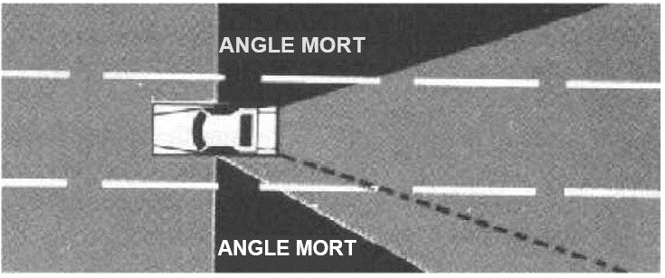
- Signalez toujours ce que vous avez l’intention de faire au moins 30 m (100 pieds) avant de faire un changement de direction.

Conduite sur voie rapide

Entrée sur une voie rapide à plusieurs voies
Bien que la conduite sur voie rapide implique les mêmes compétences de base que la conduite sur une route secondaire, l’augmentation de la vitesse rend la prudence encore plus cruciale. La gravité d’un accident augmente considérablement à des vitesses plus élevées !
- Communiquez en utilisant votre clignotant gauche.
- La plupart des voies rapides sont accessibles par une bretelle d’accès et une voie d’accélération. Cette voie d’accélération, plus ou moins longue, permet de se mettre à la vitesse de la circulation avant de vous insérer dans les voies de circulation normales.
- Trouvez un intervalle dans le flux de véhicules et insérez-vous vers votre gauche. Avant de vous insérer, il est essentiel d’utiliser votre rétroviseur et de regarder par-dessus l’épaule afin de vous assurer que la voie est libre.
- Annulez votre clignotant une fois la manœuvre complétée.

Certains accès aux voies rapides ne possèdent pas de voies d’accélération. Dans ce cas, vous devez vous arrêter avant de vous insérer, attendre un intervalle dans le flux de véhicules, puis accélérer et vous insérer.
Procédez avec prudence car les voitures qui sont déjà sur la voie rapide roulent très vite et n’ont pas à vous céder le passage. Ne gênez pas le flux de la circulation en vous insérant dans la voie avant d’avoir suffisamment accéléré.
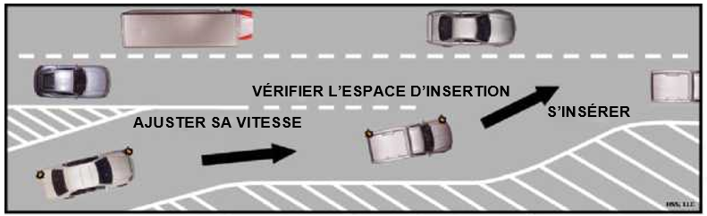

Dépassement sur une voie rapide
Vous devez toujours vous trouver sur la voie de droite, sauf si vous effectuez un dépassement. Ne dépassez pas par la droite ni en empruntant l’accotement.
Les mouvements brusques à grande vitesse sont très dangereux. Utilisez les rétroviseurs et vérifiez par-dessus votre épaule que la voie est libre avant de procéder au dépassement. Regarder dans les rétroviseurs seuls ne suffit pas à cause des « angles morts ». Si une voiture se trouve juste derrière vous dans la voie adjacente, elle ne sera pas visible dans les rétroviseurs latéraux. Avertissez toujours les autres véhicules de votre intention de dépasser en utilisant le clignotant approprié.
Le dépassement sûr dépend de la coopération entre les conducteurs. N’accélérez pas lorsqu’on vous dépasse. Dépassez aussi rapidement et en toute sécurité que possible. Ne restez pas à côté d’un autre véhicule plus longtemps que nécessaire. Ne vous rabattez pas trop tôt après avoir effectué un dépassement. Assurez-vous de voir entièrement le véhicule dépassé dans votre rétroviseur avant de vous rabattre dans la voie de droite. Ne restez jamais dans l’angle mort du véhicule à côté de vous.

Sortie d’une voie rapide à plusieurs voies
Placez-vous dans la voie de droite bien avant d’atteindre la sortie. Signalez votre intention de sortir. Ne ralentissez pas sur la voie rapide principale, commencez plutôt à ralentir dès que vous entrez dans la voie de décélération et continuez à ralentir au début de la bretelle de sortie. Il faut ralentir jusqu’à la vitesse indiquée sur la rampe d’accès, sinon vous risquez d’avoir des difficultés à négocier les virages serrés. Assurez-vous que votre clignotant s’éteint.

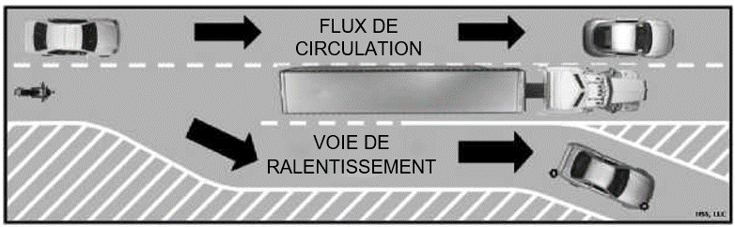

Arrêt sur une voie rapide

Ne vous arrêtez jamais sur une voie rapide sauf en cas d’urgence. Si une urgence survient, utilisez le clignotant approprié et garez-vous aussi loin que possible de la chaussée sur l’accotement. Levez votre capot pour signaler votre besoin d’aide. En aucun cas vous ne devriez reculer, marcher ou vous tenir sur la partie de la voie rapide utilisée pour le trafic.

« Hypnose » sur voie rapide
Voyager sur de longues distances sur des routes droites peut vous rendre somnolent ou moins conscient de ce qui se passe autour de vous. C’est une situation extrêmement dangereuse ; la concentration est vitale chaque fois que vous êtes au volant. Faites tout votre possible pour rester alerte sur l’autoroute :
1. Maintenez une température fraîche à l’intérieur de la voiture.
2. Balayez constamment des yeux la route devant vous.
3. Parlez aux autres personnes dans la voiture ou écoutez de la musique.
4. Variez légèrement votre vitesse de temps en temps.
Au premier signe de somnolence, vous devez agir et ne pas essayer de résister. Arrêtez-vous à la prochaine aire de repos ou aire de service : marchez un peu, faites des étirements, faites une sieste ou, si possible, changez de conducteur. Ne dépendez pas de drogue de maintien en éveil qui risquent de rendre votre conduite encore plus dangereuse.
Dépassement (autre que sur voie rapide) :

Espace pour dépasser
Chaque fois que vous dépassez une autre voiture sur une route à deux voies, vous devez entrer dans une voie appartenant aux voitures venant en sens inverse. Par conséquent, il est important de faire attention aux autres véhicules. Signalez, puis dépassez lorsque la voie est libre.
À des vitesses de 80 à 90 km/h (50 à 55 mph), vous avez besoin de 10 à 12 secondes pour effectuer un dépassement en toute sécurité.
Vous devez déterminer si vous avez suffisamment de place pour passer lorsque vous approchez (1) d’une voiture arrivant en sens inverse, (2) d’une côte ou d’un virage, (3) d’une intersection ou (4) d’un obstacle sur la route.

Pour dépasser :
- Vérifiez s’il y a des véhicules arrivant en sens inverse.
- Effectuez une vérification dans les rétroviseurs et vérifiez par-dessus votre épaule si des véhicules vous suivent ou vous dépassent.
- Mettez votre clignotant.
- Guidez la voiture dans la voie de dépassement (à gauche).
- Ajustez votre vitesse.
- Attendez de pouvoir voir le véhicule dépassé en entier dans votre rétroviseur.
- Signalez avec le clignotant et regardez par-dessus votre épaule avant de revenir dans la voie de droite.
- Revenez dans la voie de droite, ajustez votre vitesse et éteignez votre clignotant.
Lorsqu’on vous dépasse :
- Restez dans votre voie.
- Maintenez une vitesse constante pour permettre le dépassement.
Si le véhicule en train de réaliser un dépassement change d’avis et décide de se rabattre derrière vous, vous devrez peut-être accélérer avant l’arrivée d’un véhicule en sens inverse.
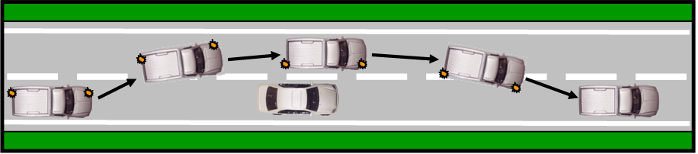
Ne dépassez jamais :
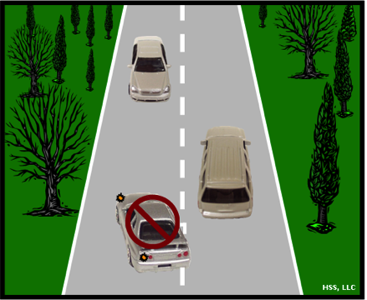
- Si un véhicule arrive en sens inverse. À des vitesses normales sur grande route, vous parcourrez plus de 250 mètres (800 pieds) en 10 à 12 secondes. Il en va de même pour une voiture arrivant en sens inverse. Cela signifie que vous avez besoin de plus de 500 mètres (1600 pieds) ou environ un demi kilomètre (un tiers de mile) pour dépasser en toute sécurité (utilisez votre odomètre pour apprendre à reconnaître cette distance). Il est difficile de juger la vitesse des voitures ou motocyclettes, ainsi que de la voiture arrivant en sens inverse, à un demi kilomètre de distance Elles ne semblent pas venir aussi vite qu’elles le sont réellement. Une voiture suffisamment éloignée semble être immobile. En fait, elle peut être trop proche pour que vous commenciez à dépasser.
- Si votre vue est bloquée par un virage ou une côte. Chaque fois que votre vue est bloquée par un virage ou une côte, vous devez supposer qu’une voiture arrive en sens inverse juste hors de vue. Par conséquent, vous devez traiter un virage ou une côte comme vous le feriez avec une voiture arrivant en sens inverse. Cela signifie que vous ne devez pas commencer à dépasser si vous êtes à moins d’un demi kilomètre d’un virage ou d’une côte.
- Aux intersections. Ne dépassez pas là où quelqu’un est susceptible d’entrer ou de traverser la route. Le dépassement est dangereux aux intersections, carrefours et entrées de centres commerciaux. Pendant que vous effectuez un dépassement, votre vue sur les personnes et les voitures est bloquée par la voiture que vous dépassez.
- Lors de l’approche d’un passage à niveau ou d’un pont.
Limitation des voies de circulation. Avant de dépasser, regardez devant vous pour vérifier l’état de la route et si des véhicules sont présents, ce qui peut amener d’autres usagers de la route à se rabattre dans votre voie. Vous pourriez perdre l’espace suffisant pour le dépassement à cause de :
- personnes ou des cyclistes près de la route,
- pont étroit,
- plaque de verglas, chaussée défoncée, ou présence d’obstacles sur la route.
Espace pour réintégrer la voie. Ne vous engagez pas pour dépasser à moins de savoir que vous avez suffisamment d’espace pour réintégrer la voie. Ne comptez pas sur le fait d’avoir assez de temps pour dépasser plusieurs voitures à la fois. Et ne comptez pas sur les autres conducteurs pour faire de la place quand vous vous rabattez.
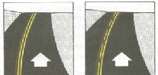
Vous ne devez pas dépasser quand il y a une ligne continue de votre côté au centre de la route.
Panneaux et marquages. Les marquages routiers jaunes divisent les voies de circulation allant dans des directions opposées, indiquant ainsi la signalisation au sol pour les conducteurs. De nombreuses routes ont des marquages de voie qui indiquent quand vous ne pouvez pas voir suffisamment loin pour dépasser.
La loi du Maine exige que vous terminiez un dépassement avant d’atteindre le début d’une zone de non-dépassement.
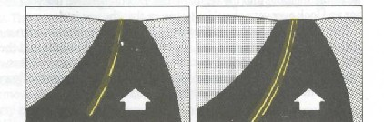
Vous pouvez dépasser s’il y a une ligne discontinue de votre côté de la route. Dépassez uniquement si aucune voiture n’arrive en sens inverse dans la voie de dépassement.
Les marquages de voie et les panneaux peuvent vous indiquer quand il est dangereux de dépasser. Seul vous pouvez déterminer quand il est sûr de dépasser.
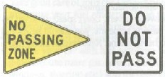
Il est interdit de dépasser quand un panneau jaune en forme de fanion indiquant « NO PASSING ZONE » (ZONE DE NON-DÉPASSEMENT) apparaît à gauche de la route ou un panneau blanc rectangulaire (réglementaire) « DO NOT PASS » (NE PAS DÉPASSER) apparaît à droite de la route.
Lors du dépassement de cyclistes, ralentissez et donnez-leur autant d’espace que possible. La loi du Maine exige de laisser au moins un mètre (trois pieds) d’espace entre le côté droit de votre véhicule et le vélo pendant le dépassement.

Règles en présence de bus scolaires
Là où il y a des bus scolaires, il y a généralement des enfants. Et les enfants sont susceptibles de faire l’inattendu.
Il est illégal de dépasser un bus scolaire avec feux rouges clignotants à un arrêt près d’une école, sur toute route à chaussées non-séparées ou zone de stationnement dans le Maine. Si vous approchez d’un bus scolaire arrêté avec ses feux rouges clignotants allumés, quelle que soit votre direction, vous devez arrêter complètement votre véhicule devant ou derrière le bus scolaire et attendre pendant que les enfants montent ou descendent du bus. Vous ne devez pas passer tant que le bus ne se remet pas en mouvement ou jusqu’à ce que le conducteur du bus scolaire vous indique de le faire. Les violations entraînent des sanctions sévères.
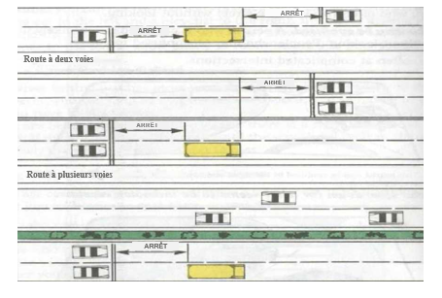
Route à chaussées séparées à plusieurs voies
Vous devez vous arrêter pour un bus scolaire avec feux rouges clignotants allumés et/ou panneau d’arrêt déployé. Une fois que les feux rouges ont cessé de clignoter et que le panneau d’arrêt n’est plus visible, vous pouvez avancer lentement tout en surveillant les enfants. Si la route a un séparateur physique entre vous et le bus, vous n’êtes pas obligé de vous arrêter.
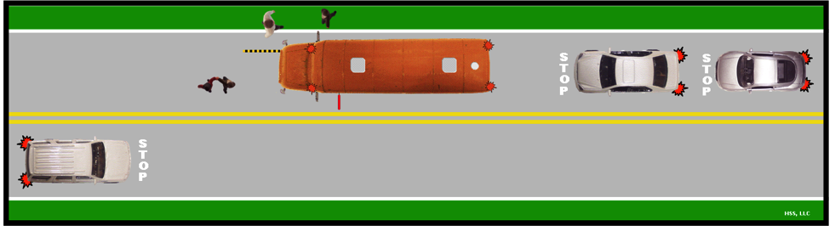

Stationnement
Vous devez vous assurer que votre véhicule ne constitue pas un danger lorsqu’il est garé. Lorsque vous vous garez sur une voie publique, assurez-vous de ne pas gêner la circulation. Vous devez vous garer parallèlement à la route, sauf là où le stationnement en épi est indiqué sur la chaussée. Laissez au moins soixante centimètres (deux pieds) d’espace entre votre voiture et les véhicules garés devant ou derrière.
- Garez-vous toujours dans une zone de stationnement marquée.
- Éloignez-vous autant que possible des voies de circulation. Si un accotement est présent, garez-vous aussi loin que possible sur celui-ci. Si un trottoir est présent, garez-vous aussi près que possible de celui-ci (et pas à plus de 45 cm (18 pouces)).
- Assurez-vous que votre voiture ne peut pas bouger. Serrez le frein à main et mettez le levier de changement de vitesses en position de stationnement (« Park ») (en première ou en marche arrière dans une voiture à boîte de vitesses manuelle).
- Si vous vous garez sur une pente : tournez les roues de sorte que si la voiture se met en mouvement, les roues seront arrêtées par le trottoir. Ou, s’il n’y a pas de trottoir, que les roues dirigent la voiture hors de la route (et non pas vers la circulation). Tournez les roues à droite lorsque vous vous garez en descente ou en montée sans trottoir. Tournez les roues à gauche lorsque vous vous garez en montée avec un trottoir.
- Évitez la circulation. Sortez de votre voiture du côté du trottoir si possible. Si vous devez utiliser le côté rue, vérifiez la circulation derrière vous, notamment pour repérer les bicyclettes, avant d’ouvrir la portière.
- Sécurisez votre voiture. Éteignez le moteur et retirez la clé lorsque vous quittez une voiture. Si la voiture est hors de votre vue, il serait prudent de la verrouiller.
Certains arrêtés municipaux ne vous permettent pas de vous garer :
- Dans une zone réservée aux personnes handicapées sauf si vous avez un permis de stationnement spécial ou des plaques pour les handicapés (amende de 100 $). De plus, la loi de l’État interdit l’usage abusif des plaques et vignettes d’invalidité (amende de 100 $).
- Dans une zone de chargement.
- À moins de 3 mètres (10 pieds) d’une borne d’incendie.
- À moins de 4,5 mètres (15 pieds) d’une entrée de voie d’accès au garage d’une caserne de pompiers ou juste en face de l’entrée.
- À moins de 4,5 mètres (15 pieds) d’un passage pour piétons.
- À l’entrée d’une école, d’une église, d’un théâtre, d’un hôtel, d’un hôpital ou d’un lieu public pendant les heures désignées.
Quand est-il acceptable de se garer sur une place de stationnement pour personnes handicapées dotée d’une zone d’accès ?
Une personne qui se gare sur une place de stationnement pour personnes handicapées, avec une zone d’accès, utilisera la zone pour entrer ou sortir du véhicule. Une plaque d’invalidité ou une vignette doit être affichée.
- Utilisé lorsque la zone d’accès est nécessaire pour entrer ou sortir du véhicule en utilisant un système élévateur ou un autre dispositif de mobilité.
L’utilisation abusive d’une zone d’accès est considérée comme une infraction aux règles de circulation et est passible d’une amende d’au moins 200,00 $.
Zone d’accès
Le stationnement dans une zone d’accès est interdit.
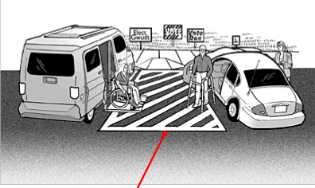
Pour des informations supplémentaires concernant la délivrance de plaques d’invalidité et de vignettes de stationnement pour handicapés dans l’État du Maine, veuillez contacter le Bureau des Véhicules à Moteur (Bureau of Motor Vehicles) au (207) 624-9000, extension 52149.
Zones de stationnement interdit - Vérifiez les panneaux ou les bordures de trottoir peintes qui peuvent interdire ou limiter le stationnement. Certaines zones de stationnement interdit sont indiquées par des marquages de bordure de trottoir colorés.

Stationnement perpendiculaire et en épi
- Quand vous vous garez :
  - Trouvez un espace de stationnement et vérifiez la circulation.
  - Mettez le clignotant.
  - Centrez votre véhicule dans la place de stationnement.
  - Avancez jusqu’au fond de la place de stationnement et arrêtez-vous.
- Quand vous quittez le stationnement :
  - Vérifiez la circulation.
  - Continuez à vérifier la circulation et reculez jusqu’à ce que votre pare-chocs avant dépasse le véhicule à côté de vous.
  - Tournez le volant à fond dans la direction où vous voulez que l’arrière de votre véhicule se déplace.
  - Lorsque votre véhicule est complètement sorti de la place de stationnement, arrêtez-vous. Passez en marche avant et avancez.
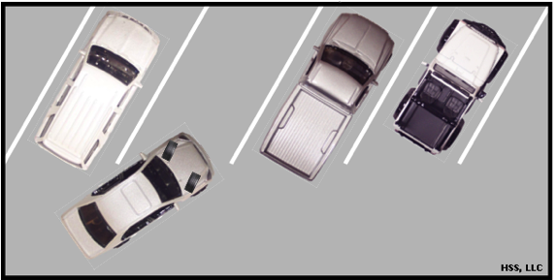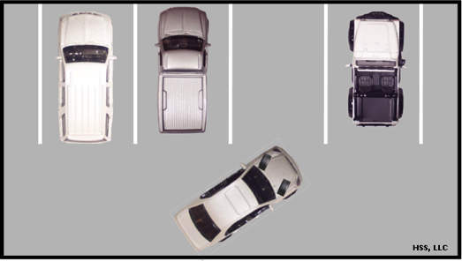
Stationnement en épi Stationnement perpendiculaire

Stationnement en parallèle/en créneau
Quand vous vous garez :
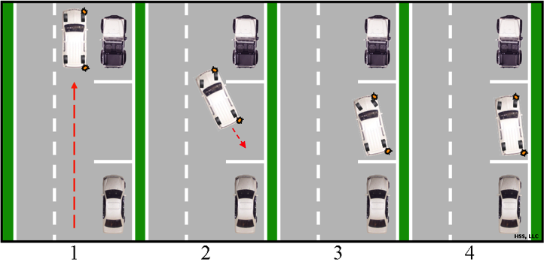
- Trouvez une place de stationnement. Vérifiez la circulation et mettez votre clignotant.
- Placez-vous parallèlement au véhicule derrière lequel vous allez vous garer. Arrêtez-vous à niveau avec ce véhicule à environ 60 centimètres (2 pieds) de distance.

- Lorsque la circulation est dégagée, passez en marche arrière et regardez vers l’arrière.
- Tournez les roues à fond à droite, regardez par-dessus votre épaule droite et reculez lentement vers la voiture derrière la place de stationnement.
- Continuez en marche arrière jusqu’à ce que votre portière avant dépasse le pare-chocs arrière de la voiture devant, redressez rapidement les roues et continuez à reculer tout droit.
- Lorsque votre voiture est dégagée de la voiture devant, tournez les roues à fond à gauche et reculez lentement vers la voiture derrière.
- Arrêtez-vous avant de toucher le pare-chocs du véhicule derrière vous.
- Tournez les roues à fond à droite et avancez lentement vers le centre de la place de stationnement.
- Redressez les roues, sauf si vous vous garez sur une pente. Vous devriez vous trouver à environ 15 cm (6 pouces) mais pas à plus de 45 cm (18 pouces) du trottoir une fois le stationnement terminé.
- Des ajustements à cette méthode peuvent être nécessaires selon la taille de votre véhicule, mais la pratique est toujours la clé.
Quand vous quittez une place de stationnement en créneau :
- Vérifiez la circulation et appuyez sur le frein. Passez en marche arrière et reculez pour vous approcher du véhicule garé derrière vous.
- Vérifiez la circulation et mettez le clignotant. Passez en marche avant et avancez lentement. Dirigez-vous vers la chaussée.
- Assurez-vous que le pare-chocs avant de votre véhicule ne va pas heurter le véhicule devant. Si ce n’est pas le cas, passez en marche arrière et ajustez votre position.
- Avancez rapidement pour vous placer dans la voie de circulation lorsque le montant de la portière de votre véhicule dépasse le pare-chocs arrière du véhicule devant vous.
Quitter un emplacement de stationnement
En cas de stationnement du côté droit de la route, après avoir démarré votre véhicule, regardez par-dessus votre épaule gauche (pas seulement dans votre rétroviseur). Lorsque la voie est libre, mettez le clignotant approprié et avancez lentement pour vous placer dans la rue et dans la bonne file dès que possible. Faites de même depuis le côté gauche, mais regardez par-dessus votre épaule droite lorsque vous entrez sur la route.
Quel que soit le type de rue ou la position, assurez-vous toujours que la voie dans laquelle vous vous apprêtez à entrer est bien dégagée sur une distance sûre.
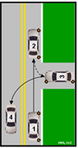
Faire demi-tour
Demi-tour en deux temps – Une rue, une ruelle ou une voie d’accès au garage peuvent être utilisées pour faire demi-tour lorsque vous ne pouvez pas faire le tour du pâté de maisons.

- Demi-tour en deux temps avec marche arrière - Vérifiez qu’aucun véhicule ne se trouve derrière vous. Signalez que vous allez tourner à droite. Avancez d’une longueur de voiture au-delà de la voie d’accès au garage ou de l’allée, mettez votre bras droit sur le siège passager, regardez en arrière par-dessus votre épaule droite et reculez dans la voie d’accès. Passez en marche avant et vérifiez la circulation. Lorsque la voie est libre, mettez le clignotant à gauche, puis tournez à gauche pour vous engager dans la bonne voie et partez.
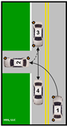
- Demi-tour en deux temps avec marche avant – Vérifiez qu’il n’y a pas de véhicules arrivant en sens inverse et signalez que vous allez tourner à gauche. Rapprochez-vous du centre de la route et tournez dans la voie d’accès au garage ou l’allée. Approchez-vous autant que possible du côté droit de l’allée. Arrêtez-vous dès que l’arrière du véhicule franchit la bordure du trottoir ou le bord de la voie d’accès au garage. Vérifiez la circulation, signalez que vous allez tourner à droite et passez en marche arrière. Lorsque la voie est libre, reculez en tournant rapidement le volant à droite. Redressez vos roues et arrêtez-vous lorsque vous êtes centré dans la voie. Passez en marche avant, arrêtez le clignotant et partez.
Demi-tour en trois temps – Utilisez ceci uniquement si la route est trop étroite pour un demi-tour. Il est préférable de faire le tour du pâté de maisons si vous le pouvez. Ceci ne doit être utilisé que sur une route à deux voies.
- Vérifiez les rétroviseurs et signalez que vous allez tourner à droite. Arrêtez-vous sur le côté droit de la route.

- Activez votre clignotant gauche, vérifiez la circulation et regardez par-dessus votre épaule gauche. Lorsque la circulation est libre, tournez à fond vers la gauche, dirigez le véhicule de l’autre côté de la route et arrêtez-vous.

- Passez en marche arrière. Vérifiez la circulation et vérifiez vos angles morts des deux côtés. Lorsque la voie est libre, tournez à fond vers la droite et reculez de l’autre côté de la route et arrêtez-vous.

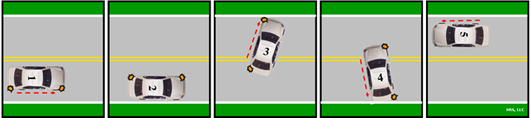
- Passez en marche avant et activez le clignotant gauche. Vérifiez la circulation et les angles morts. Lorsque la voie est libre, tournez à fond vers la gauche et avancez pour vous placer dans la bonne voie dans la nouvelle direction. Vérifiez de nouveau la circulation et arrêtez le clignotant.

Questions préparatoires sur la section 7 :

- Comment devriez-vous procéder lorsque vous approchez d’un rond-point ?
- Quelles procédures devriez-vous suivre avant de tenter de dépasser un autre véhicule ?
- Pour changer de voie en toute sécurité lorsque vous conduisez votre véhicule, quelles procédures devriez-vous suivre ?
- Où est-il dangereux de dépasser ?
- Comment déterminer s’il y a suffisamment de place pour dépasser un véhicule devant vous ?
- Vrai ou Faux ? Lorsque vous tentez de dépasser un autre véhicule, devriez-vous toujours traiter une côte ou un virage comme si un véhicule arrivait en sens inverse ?
- Où se trouve généralement « l’angle mort » du conducteur ?
- Vrai ou Faux ? Lorsque vous conduisez sur de longues distances sur des routes droites, vous devriez garder la température dans le véhicule aussi chaude que possible.
- Quelles procédures devriez-vous suivre lors de l’entrée sur une voie rapide ?

SECTION 8

Gérer le temps et l’espace
La conduite nécessite des compétences que vous ne pouvez acquérir que par la pratique. Cette section couvre des compétences critiques pour la conduite prudente.

Voir ce qui est le plus important
En conduisant, vous devez toujours constamment faire attention à ce qui vous entoure. Vous devez faire attention à ce qui se trouve devant vous, sur les côtés et derrière vous. Utilisez un schéma de recherche de danger chaque fois que vous conduisez.
La recherche continue vous aide à repérer les dangers plus tôt. Cela vous donne le temps de modifier votre vitesse ou de changer de direction pour éviter les dangers. Restez vigilant·e, ne fixez pas votre regard sur un seul point et gardez vos yeux en mouvement pendant que vous recherchez des problèmes potentiels. La plupart de ce que vous faites en conduite est une réaction à ce que vous voyez.

Des vitres et des rétroviseurs dégagés
Les sections précédentes vous ont dit où regarder. Cette section vous explique comment avoir une vue dégagée où que vous regardiez.
Par la loi, et pour la sécurité, vous devez pouvoir voir clairement à travers toutes les fenêtres, le pare-brise et dans tous les rétroviseurs. Pour voir clairement, vous devez :
- Gardez le pare-brise propre. La lumière du soleil ou des phares qui passent par un pare-brise sale peuvent vous bloquer la vue. Ayez un chiffon pour vous permettre de vous arrêter et de nettoyer votre pare-brise si nécessaire.
- Gardez le réservoir de liquide lave-glace plein. Cependant, n’utilisez pas de liquide lave-glace par un jour très froid car le mélange peut geler sur le pare-brise.
- Fumer dans la voiture dépose une pellicule sur les surfaces vitrées à l’intérieur de la voiture. Nettoyez l’intérieur du pare-brise et des fenêtres fréquemment si vous fumez.
- Enlevez la neige, la glace ou le givre du pare-brise, de toutes les fenêtres latérales et des phares et feux arrière avant de commencer à conduire.
- Ne suspendez rien au rétroviseur et n’encombrez pas le pare-brise avec des décalcomanies. Tout ce qui bloque la vision du conducteur dans la voiture est une violation de la loi.
Port de lunettes
Si vous portez des lunettes ou des lentilles de contact :
- Si vous êtes soumis·e à cette restriction, vous devez toujours les porter lorsque vous conduisez.
- Gardez une paire de lunettes supplémentaire dans la voiture au cas où vos lunettes habituelles seraient cassées ou perdues.
Pour bien conduire, vous devez bien voir. Bien voir signifie :
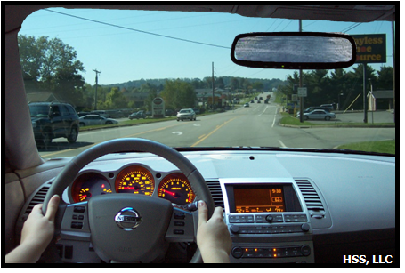
Regarder loin devant - Regarder loin devant vous donne le temps de planifier votre trajectoire. Plus tôt vous voyez un problème, plus vous avez de temps pour réagir.
La distance à laquelle vous regardez devant dépend de l’endroit où vous conduisez. Dans les villes et les zones urbaines, vous ne pouvez peut-être pas voir aussi loin que sur autoroute. Ne suivez pas de trop près les gros véhicules car ils bloqueront votre vision. Donnez-vous de l’espace pour pouvoir voir.
Supposons que vous êtes le conducteur regardant à travers le pare-brise. Vous approchez de la fin de la voie. Si vous ne changez pas de voie bientôt, vous devrez peut-être changer de voie soudainement, ou vous arrêter et attendre que la circulation se dégage.
Pour éviter les mouvements de dernière minute, vous devez regarder assez loin devant pour repérer les obstacles à l’avance. L’une des erreurs les plus courantes des conducteurs est de regarder juste devant la voiture au lieu de regarder plus loin sur la route. Un conducteur ou une conductrice qui a de l’expérience essaie de toujours observer l’espace que va parcourir le véhicule dans les 20 à 30 secondes à venir.
« Regarder 20 à 30 secondes en avance » aide également à contrôler la voiture d’une autre manière. Lorsque vous concentrez votre attention plus loin devant vous, il est plus facile de maintenir votre voiture sur une trajectoire stable.

Ne rien manquer / Regarder sur les côtés
« Regarder 20 à 30 secondes en avance » ne signifie pas regarder uniquement au milieu de la route. Cela signifie prendre en compte tout ce qui vous entoure, y compris les côtés de la route. Balayer des yeux le bord de la route vous aide à voir :
- Les véhicules et les personnes qui peuvent se retrouver sur la route au moment où vous arrivez à leur niveau.
- Les panneaux avertissant des conditions à venir.
- Les panneaux vous donnant des informations sur les lieux à venir et comment les atteindre.
- Les animaux. De nombreuses voitures percutent des daims et des cerfs, surtout en octobre et novembre. Si vous voyez un de ces animaux, utilisez votre avertisseur sonore et vérifiez s’il n’y en a pas d’autres qui suivent.
Si vous regardez loin devant vous, vous pourrez repérer des éléments importants que vous pourriez ne pas voir plus tard, comme quelqu’un montant dans une voiture garée. La portière peut s’ouvrir à nouveau, ou la voiture peut soudainement s’engager sur la route juste devant vous.

Zones en bordure de route
Chaque fois qu’il y a beaucoup d’activité le long de la route, il y a de bonnes chances que quelqu’un traverse ou s’engage sur la chaussée. Il est donc très important de regarder sur les côtés lorsque vous êtes près de :
- centres commerciaux et parc de stationnements,
- zones de travaux,
- trottoirs encombrés, avec beaucoup d’activités,
- aires de jeux, cours d’école et parcs,
- ventes de garage et vide-grenier.
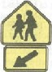 |  | Un panneau à 5 côtés signifie que vous êtes dans une zone scolaire et devez réduire votre vitesse à 25 km/h (15 mph) pendant la récréation, ou lorsque les enfants vont à l’école ou en partent, pendant les heures de début ou de fin des classes (½ heure avant le début de la journée scolaire jusqu’à ½ heure après la fin de la journée scolaire), ou lorsque les panneaux de limitation de vitesse en zone scolaire clignotent pendant les heures de début ou de fin des classes.
Passage pour écoliers

Passages à niveau
Regardez des deux côtés à l’approche d’un passage à niveau.
- Faites attention aux bus, bus scolaires, camions-citernes, etc., qui doivent s’arrêter à tous les passages à niveau.
- Si vous devez vous arrêter dans un embouteillage, arrêtez-vous avant les voies - pas sur elles.
- Ralentir et regarder des deux côtés est essentiel, même si le panneau d’avertissement ne clignote pas, car il pourrait être défectueux.
- Si des lumières rouges clignotent, arrêtez-vous à au moins 5 m (15 pieds) du passage et attendez qu’elles s’éteignent ou jusqu’à ce que vous voyiez que la voie est dégagée dans les deux directions. Ne contournez pas une barrière ou un portail de passage à niveau.
- Si vous êtes arrêté·e à un passage à niveau où il y a plus d’une voie de chemin de fer, ne démarrez pas dès qu’un train est passé. Attendez d’avoir une vue dégagée sur la voie dans les deux directions avant de commencer à traverser. Un autre train pourrait venir dans l’autre direction : « Un train peut en cacher un autre ».
- Ne changez pas de vitesse avec une transmission manuelle en traversant les voies ferrées. Être en prise vous donne un meilleur contrôle sur la surface inégale.
Les voies marquées « Exempt » (exemptée) ne sont pas souvent utilisées mais peuvent l’être. Vérifiez toutes les voies de chemin de fer, même en présence de ces panneaux.
Regarder derrière soi - Vous devez faire attention aux véhicules derrière vous. Vérifiez derrière vous lors d’un changement de voies, lors d’un ralentissement, ou quand vous devez vous arrêter. Vérifiez avant d’entrer dans une intersection. Vérifiez souvent votre rétroviseur pour noter les véhicules qui se trouvent derrière vous - toutes les 6 à 8 secondes. De cette manière, vous saurez si quelqu’un vous suit de trop près ou s’approche trop rapidement, ce qui vous donne le temps de modifier votre vitesse ou votre trajectoire si nécessaire. De plus, vous connaîtrez toujours la marge de manœuvre dont vous disposez à l’arrière.
Vous devez ralentir et regarder derrière vous chaque fois que vous freinez fort, que vous faites une marche arrière ou descendez une longue ou forte pente.

Ralentir soudainement est parfois nécessaire.
Regardez rapidement dans les rétroviseurs avant de ralentir ou de vous arrêter. C’est très important quand vous devez ralentir brusquement.
Voici quelques situations où vous devez vérifier derrière vous avant de ralentir :
- Quand vous apercevez un obstacle sur la route devant vous, invisible pour le conducteur derrière (par exemple, quand vous prenez un virage et apercevez une voiture en panne au milieu de la route).
- Lorsque vous vous apprêtez à tourner dans une voie d’accès au garage ou une route secondaire. (Si cela se passe juste avant une grande intersection, le conducteur qui vous suit ne prévoie pas de devoir ralentir à cet endroit, et peut vous suivre de trop près).
- Lorsque vous vous apprêtez à vous arrêter pour vous garer.
- Lorsque vous ralentissez ou que vous vous arrêtez pour permettre aux piétons de traverser.

Laisser assez d’espace pour les conducteurs problématiques
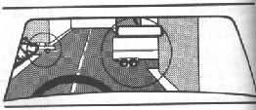
Il y a certaines personnes à qui vous devriez donner beaucoup de place sur la route. Si vous êtes vigilant·e, vous apprendrez à les repérer en conduisant.
Conducteurs qui ne peuvent pas vous voir.
Quelqu’un qui ne peut pas vous voir peut vous couper la route sans savoir que vous êtes là. Exemples de personnes qui ont du mal à vous voir :
- Conducteurs aux intersections ou dans les voies d’accès au garage dont la vue est bloquée par des bâtiments, des arbres ou d’autres voitures.
- Conducteurs qui sortent en marche arrière d’une voie d’accès au garage ou d’une place de stationnement.
- Conducteurs dont la fenêtre latérale est couverte de neige ou de glace.
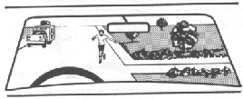
Personnes qui sont distraites. Même lorsque les autres personnes peuvent vous voir, laissez plus d’espace si vous pensez qu’elles peuvent être distraites. Les personnes qui peuvent être distraites incluent :
Livreurs et livreuses.
Travailleurs sur un chantier.
Enfants qui courent souvent dans la rue sans regarder.
Personnes qui peuvent être confuses. Une personne confuse est très susceptible de faire une manœuvr sans regarder. Les personnes qui peuvent être confuses incluent :
- Touristes, souvent à des intersections compliquées.
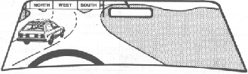
Ce touriste peut être confus par le panneau et peut changer de voie soudainement. Soyez prêt à réagir.
Des conducteurs tendent à ralentir pour des raisons inconnues.
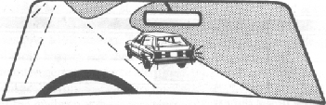
Le conducteur s’est engagé dans la voie de sortie puis a freiné soudainement. Soyez prudent car la voiture peut se rabattre dans votre voie.
Conducteurs en difficulté. Si d’autres conducteurs font une erreur, faites ce que vous pouvez pour les aider. Conducteurs ayant besoin d’aide :
- Conducteurs qui vous dépassent alors que vous approchez d’un virage ou quand une voiture arrive en sens inverse. Ralentissez et laissez-les se rabattre dans votre voie.
- Conducteurs qui peuvent être forcés dans votre voie par une voiture, un piéton, un cycliste, un obstacle sur la route ou un rétrécissement de la voie. Il est recommandé de ralentir et de se déplacer autant que possible vers la droite.

Gérer la vitesse
La conduite en toute sécurité implique d’ajuster votre vitesse selon les conditions de circulation et de trafic, de garder une distance sûre entre véhicules se suivant et de respecter la limite de vitesse. Quelle est une vitesse sûre ? Quelle est une vitesse excessive ? Tout dépend des conditions.

Lorsque vous montez une longue ou forte pente
Regardez dans vos rétroviseurs. Les conducteurs de camions et de bus essaient souvent d’augmenter leur vitesse pour atteindre le sommet de la prochaine montée. Si vous les repérez assez tôt, vous pouvez changer de voie.

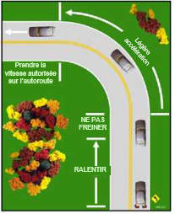
Adaptation à l’état de la route
Virages – Ralentissez toujours avant d’entrer dans un virage. Une vitesse appropriée vous permet d’accélérer légèrement dans le virage. Ralentissez davantage si l’adhérence est médiocre, lorsque vous suivez d’autres véhicules ou si vous ne pouvez pas voir la sortie du virage. Un freinage brusque dans un virage peut provoquer un dérapage car environ deux tonnes de véhicule se déplacent en ligne droite avec seulement les pneus avant pour contrôler le virage. Si le virage est trop serré, ou si vous allez trop vite, les pneus peuvent perdre leur adhérence et provoquer un dérapage. Les virages dangereux sont généralement signalés par des panneaux jaunes en forme de losange.
 | Virage serré à gauche. | 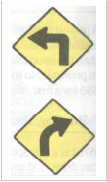
 | Virage à droite
Routes glissantes – Réduisez la vitesse dès le premier signe de pluie, de neige, de grésil ou de verglas. Lorsque la route est glissante, il faudra plus de temps pour s’arrêter et il sera plus difficile de tourner sans déraper. Si la route devant vous est glissante, elle n’offre pas l’adhérence nécessaire à vos pneus pour maintenir le contrôle, donc sur une route glissante, vous devez conduire plus lentement que sur une route sèche.
Voici quelques directives sur la réduction de vitesse à adopter avec votre voiture :
- Route mouillée : ralentir votre vitesse de 10 à 15 km/h (5 à 10 mph).
- Neige tassée : ralentir à la moitié de votre vitesse.
- Verglas : ralentir jusqu’à avancer au pas.
La neige qui tombe ou est soufflée par le vent, les feuilles mouillées ou du gravier sur la route peuvent la rendre glissante. Certains types de surfaces routières sont plus glissants que d’autres quand elles sont mouillées.
Ces routes sont généralement signalées par des panneaux d’avertissement : |  | 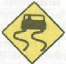
Vous savez qu’il est important de ralentir lorsque la route est glissante. Mais vous devez faire attention lorsque des risques de routes glissantes se développent, tels que :
- Lorsqu’il commence à pleuvoir, la surface goudronnée peut être très glissante les premières minutes. La chaleur fait remonter l’huile à la surface de l’asphalte. De plus, de l’huile peut avoir été déposée sur la route par d’autres véhicules. La pluie rend la route glissante jusqu’à ce que l’huile a disparu.
- Par temps froid et humide, des plaques de verglas peuvent se former sur les ponts et les viaducs. Soyez conscient que les ponts et les viaducs ont tendance à geler en premier et à sécher en dernier.
- Lorsque la température est proche du point de congélation, le verglas sur la route est mouillé (glace fondante) donc plus glissant qu’à des températures plus froides.
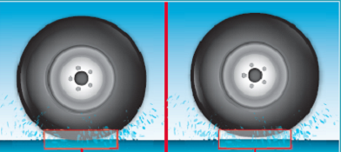
Hydroplanage – À basse vitesse, la plupart des pneus évacuent l’eau de la surface de la route, tout comme un essuie-glace nettoie l’eau du pare-brise. Plus vous allez vite, moins vos pneus peuvent évacuer cette eau avec efficacité. Ils commencent à glisser sur une couche d’eau, comme des skis nautiques. Ceci est appelé « hydroplanage ». Sous une pluie battante, les pneus peuvent perdre tout contact avec la route à haute vitesse. Des pneus usés perdent le contact à des vitesses bien plus basses. Dans ce cas, un léger changement de direction ou une rafale de vent pourrait provoquer un dérapage. Le meilleur moyen d’éviter l’hydroplanage est de s’assurer que vos pneus sont en bon état et de réduire votre vitesse lorsque la route est mouillée.

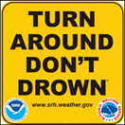
Routes inondées – Ne traversez pas de grandes étendues d’eau stagnante. Si la route est inondée, trouvez un autre itinéraire.

Distance d’arrêt
La distance d’arrêt totale est la distance parcourue entre le moment où vous réalisez que vous devez vous arrêter et quand votre véhicule est complètement à l’arrêt. Plusieurs facteurs influencent la distance d’arrêt :
- Vitesse – plus vous roulez vite, plus il faut de temps et de distance pour s’arrêter.
- Temps de perception – le délai nécessaire pour reconnaître que vous devez vous arrêter. Le temps de perception moyen pour un conducteur alerte est de ¾ de seconde à 1 seconde.
- Votre temps de réaction – le temps qu’il vous faut pour réagir et déplacer votre pied de l’accélérateur à la pédale de freinage et commencer à freiner. Le conducteur moyen a un temps de réaction de ¾ de seconde à 1 seconde.
- Distance de freinage – la distance nécessaire pour arrêter votre véhicule. À 80 km/h (50 mph) sur chaussée sèche avec de bons freins, cela peut prendre environ 48 m (158 pieds). En ajoutant le temps de perception et le temps de réaction, cette distance est quasiment doublée.

Limitation de vitesse
Des limitations de vitesse sont affichées sur de nombreuses routes. Ces limitations sont basées sur l’état de la route, la distance jusqu’où vous pouvez voir et les conditions typiques de circulation. La limitation de vitesse indiquée ne vous dit pas à quelle vitesse vous devez conduire. Elles signalent seulement que vous ne pouvez pas aller plus vite que la vitesse indiquée. Si l’état de la route et les conditions météorologiques rendent la vitesse indiquée dangereuse, vous devez ralentir.
Les vitesses maximales dans le Maine, sauf indication contraire, sont :
- 70 km/h (45 mph) en dehors de toute zone d’affaires, zone résidentielle ou zone construite du Maine.
- 40 km/h (25 mph) dans un district d’affaires, district résidentiel, ou zone construite de l’état.
- 25 km/h (15 mph) dans une zone scolaire pendant la récréation, ou lorsque les enfants vont à l’école ou en partent pendant les heures de début ou de fin des classes. Il est difficile de savoir à quel moment se situent ces périodes ; en cas de doute, il convient donc de faire preuve d’une extrême prudence. Une amende deux fois plus élevée que l’amende habituelle est imposée pour dépassement de la limite de vitesse indiquée dans une zone scolaire.
Les experts de la circulation ont étudié l’état des routes, le trafic et les accidents sur la route pour décider d’une limitation de vitesse raisonnable. Il est illégal de dépasser la limitation de vitesse indiquée. Les courses sur route et la conduite imprudente ne sont pas autorisées. La loi du Maine stipule également que vous ne devez pas conduire si lentement que vous interférez avec la circulation normale et raisonnable, sauf là où une vitesse réduite est nécessaire pour la sécurité. Certaines routes peuvent avoir une limitation de vitesse minimale.

Quel est l’état de la route ?
Le seul contact de votre voiture avec la route se fait par les pneus. Les quatre pneus ensemble ne présentent qu’à peine 100 cm² de caoutchouc sur la surface de la route. La qualité de l’adhérence de cette petite surface dépend de l’état de la route et des pneus. De nombreux nouveaux conducteurs ne font pas attention à l’état des routes. C’est pourquoi les nouveaux conducteurs ont plus d’accidents dus à une « perte de contrôle » que les conducteurs et conductrices expérimentés·es. (Vérifiez également la bande de roulement des pneus. Remplacez les pneus avant qu’ils ne soient trop usés pour la sécurité.)

Dans quelle mesure pouvez-vous voir ?
Si un obstacle se trouve sur votre route, vous devez le voir à temps pour pouvoir vous arrêter. En supposant que vous ayez de bons pneus, de bons freins et une chaussée sèche, le tableau suivant vous aide à déterminer à quelle distance vous devez pouvoir voir pour conduire en toute sécurité à certaines vitesses.
DISTANCE D’ARRÊT À DIFFÉRENTES VITESSES
Sur chaussée sèche et plate
KM/H. | Distance de réaction  (en mètres) | Distance de freinage (en mètres) | Distance totale d’arrêt (en mètres) | Distance totale d’arrêt en longueurs approximatives de véhicule (Longueur du véhicule = 4,8 m (16 pi.)
16 | 4 | 3 | 7 | 1
32 | 7 | 8 | 15 | 3
48 | 11 | 15 | 26 | 5
64 | 15 | 27 | 42 | 8
80 | 18 | 44 | 63 | 13
96 | 22 | 69 | 91 | 18
112 | 26 | 101 | 127 | 25

Certaines choses vous empêchent de voir :
- Obscurité. Vous devez être plus proche d’un objet pour le voir la nuit que pendant le jour. Ne conduisez jamais si vite que vous ne pouvez pas vous arrêter dans les limites de la distance visible dans la lumière de vos phares. Les phares vous permettent de voir clairement seulement environ 75 m (250 pieds) devant vous. Par conséquent, si vous conduisez à plus de 80 km/h (50 mph) sur une route la nuit, vous effectuez vraiment une « conduite à l’aveugle ».
- Pluie, brouillard, ou neige. Dans une pluie très forte, une tempête de neige ou un brouillard épais, vous pourriez ne pas être en mesure de voir correctement, même en conduisant lentement. Si cela se produit, garez-vous sur le côté de la route et attendez que les conditions s’améliorent.
- Intersections. Des arbres, buissons ou bâtiments aux intersections peuvent bloquer votre vue et cacher des voitures venant de côté. Vous devez approcher une intersection « en aveugle » assez lentement pour pouvoir vous arrêter si une voiture déboule soudainement.
- Montées et virages. Vous ne savez jamais ce qui se trouve de l’autre côté d’une montée abrupte ou d’un virage serré. Si une voiture en panne s’y cache, vous devez rouler assez lentement pour pouvoir vous arrêter. Lorsque vous arrivez au sommet d’une montée abrupte ou à l’entrée d’un virage, il est important de ralentir afin de pouvoir vous arrêter si nécessaire.
- Voitures garées. Les voitures garées le long de la route bloquent votre vue. Des personnes peuvent être prêtes à sortir d’une voiture ou à traverser entre des voitures garées. Laissez suffisamment de place entre votre véhicule et les voitures garées et soyez prêt·e à vous arrêter.

Quel est la densité de circulation ?
Quand il y a beaucoup de voitures, il y a moins d’espace pour la conduite ; par conséquent, vous avez moins de temps et d’espace pour réagir. Dans une circulation chargée, vous devez réduire votre vitesse pour avoir le temps de réagir le plus rapidement possible et sur la distance la plus courte possible.
Certains endroits où vous devez réduire votre vitesse sont :
- Centres commerciaux, parcs de stationnement et zones du centre-ville. Ils sont remplis de voitures et de personnes se déplaçant dans différentes directions en même temps.
- Dans une circulation dense.
- Ponts étroits et tunnels. Les voitures qui passent sont forcées de se rapprocher.
- Péages. Les voitures effectuent des changements de voie à l’approche et à la sortie des péages.
- Écoles, aires de jeux et rues résidentielles.

À quelle vitesse roulent les véhicules ?
Les voitures se déplaçant dans la même voie à la même vitesse ne peuvent pas rentrer en collision. Les accidents ont tendance à se produire quand un véhicule roule plus vite ou plus lentement que les autres voitures sur la route.
Conduire dans la circulation : si vous allez plus vite que les autres voitures (même en respectant la limite de vitesse indiquée), vous devez continuellement effectuer des dépassements. Chaque fois que vous dépassez une autre voiture, le risque de collision augmente. La voiture que vous dépassez peut déboîter et vous surprendre. Sur une route à deux voies, une voiture arrivant en sens inverse peut apparaître soudainement. Certes, cela peut ne pas représenter un grand risque, mais si vous effectuez un dépassement d’une voiture après l’autre, les risques commencent à s’accumuler. De plus, l’excès de vitesse ne permet pas d’économiser plus que quelques minutes sur une heure de trajet.
Aller plus lentement que les autres voitures ou s’arrêter soudainement peut être tout aussi mauvais que de faire un excès de vitesse. Les voitures s’accumulent derrière vous et pourraient causer un accident par l’arrière. Si de nombreuses voitures vous dépassent constamment, même si vous conduisez à la vitesse indiquée, vous pourriez ralentir un peu ou vous décaler sur le côté droit afin de pouvoir les laisser dépasser en toute sécurité.
S’insérer dans le flux de circulation : vous avez besoin de compétence et de prudence pour vous insérer en toute sécurité sur une autoroute depuis une voie d’accès et vous mêler sans heurt aux véhicules circulant à vive allure. Cherchez un espace pour vous insérer, puis accélérez sur la bretelle d’entrée et insérez-vous dans cet espace à la vitesse appropriée à la circulation sur autoroute.
Quitter le flux de circulation : sur une voie rapide, attendez d’être engagé dans la voie de sortie pour commencer à ralentir. Lorsque vous quittez une route à une intersection ou à une voie d’accès au garage, essayez de ne pas ralentir trop tôt ou de ne pas rouler trop lentement (moins de 10 à 20 km/h (5 à 10 mph)). Ralentir considérablement ou s’arrêter augmentera vos chances d’être percuté par l’arrière.

Réagir à la circulation lente : certains véhicules ont du mal à suivre le rythme de la circulation. Lorsque vous voyez ces véhicules devant vous, ajustez votre vitesse avant de les atteindre. Le ralentissement soudain et les accidents sont une cause de problèmes sur la route. Faites attention aux gros camions et aux petites voitures, car ces véhicules peuvent ralentir sur de longues pentes ou des montées raides. En outre, lorsqu’ils s’insèrent dans le flux de circulation, il leur faut plus de temps pour atteindre une vitesse adéquate.
Les tracteurs agricoles, les charrettes tirées par des animaux et les véhicules d’entretien des routes roulent généralement à une vitesse inférieure ou égale à 40 km/h (25 mph). Ces véhicules affichent un triangle orange bordé de rouge (panneau de véhicule lent) à l’arrière du véhicule.

Panneaux d’avertissement
Il existe de nombreux panneaux qui vous avertissent d’un danger à venir. Si vous voyez ces panneaux, vous devez réduire votre vitesse. Ainsi, vous aurez le temps de réagir s’il y a un problème.
Les panneaux d’avertissement sont presque toujours jaunes et en forme de losange. Voici quelques-uns des plus courants :
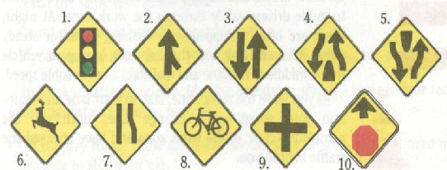
1. Vous arrivez bientôt à un feu de circulation.
2. Une autre voie de circulation à droite rejoint bientôt la vôtre.
3. Circulation dans les deux sens.
4. Vous arrivez bientôt à la fin d’une voie rapide à chaussées séparées.
5. Vous arrivez bientôt au début d’une voie rapide à chaussées séparées.
6. Danger de daims ou cerfs traversant la route.
7. La voie de droite se termine bientôt (rabattez-vous à gauche).
8. Bicyclettes ou passage de bicyclette à venir, faites attention.
9. Vous arrivez bientôt à une intersection.
10. Vous arrivez bientôt à un panneau d’arrêt.

Gérer l’espace

Plus vous laissez d’espace entre votre véhicule et les autres usagers de la route, plus vous vous donnez de temps pour réagir. Cela s’appelle créer une marge de manœuvre. Essayez toujours de maintenir une marge de manœuvre sûre autour de votre véhicule.
Maintenir une marge de manœuvre sûre
Quand un conducteur fait une erreur, les autres conducteurs ont besoin de temps pour réagir. La seule manière d’être sûr d’avoir assez de temps pour réagir est de laisser beaucoup d’espace entre votre voiture et les voitures autour de vous. Cet espace constitue une « marge de manœuvre » qui vous protège des autres. En général, vous devriez essayer de garder une marge de manœuvre de tous les côtés de votre véhicule, qui devrait correctement prendre en compte l’état de la route et la vitesse des véhicules.

Espace devant
Suivre de trop près limite votre vue sur la route. Cela ne laisse pas assez de temps pour réagir pour éviter une collision. Respectez un délai d’au moins 4 secondes entre votre voiture et le véhicule qui vous précède.
Pour déterminer votre distance entre véhicules se suivant :
- Notez quand l’arrière du véhicule devant passe devant un panneau, un poteau, ou tout autre point fixe.
- Comptez les secondes qu’il vous faut pour atteindre le même point (« Un hippopotame, deux hippopotames, trois hippopotames, quatre hippopotames »).
- Vous suivez de trop près si vous passez ce point avant d’avoir compté 4 secondes.
- Ralentissez et vérifiez la nouvelle distance entre votre véhicule et celui que vous suivez. Répétez jusqu’à ce que vous suiviez à une distance d’au moins quatre secondes.
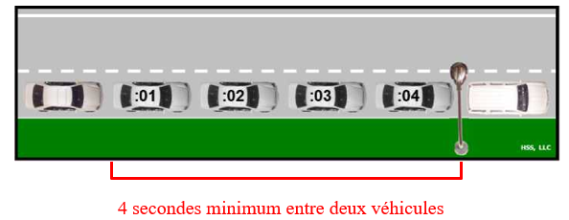
Dans certaines situations, vous devriez créer une marge de manœuvre supplémentaire. Plus de quatre secondes peut être nécessaire pendant des conditions défavorables.
Augmentez toujours la distance avec le véhicule devant vous :
- Sur des routes glissantes. Si la voiture devant vous doit ralentir ou s’arrêter, vous aurez besoin de plus de distance pour arrêter votre voiture.
- Lorsque vous suivez des motocyclettes ou des bicyclettes. Si une personne à vélo tombe, vous aurez besoin d’une distance supplémentaire pour éviter de la heurter. Les risques de chute sont les plus élevés sur les routes mouillées ou verglacées, sur les surfaces métalliques (comme les tabliers métalliques de pont ou les voies ferrées) ou sur le gravier.
- Lorsque le conducteur ou la conductrice derrière vous souhaite dépasser, ralentissez un peu pendant le dépassement pour l’aider.
- Lorsque vous suivez de gros véhicules ou des véhicules tirant une remorque dont la vue arrière peut être bloquée. Les conducteurs et conductrices de camions, bus, fourgonnettes ou voitures tirant des caravanes ou des remorques ne peuvent pas bien vous voir si vous êtes trop près. Il ou elle pourrait ralentir soudainement sans savoir que vous vous trouvez juste derrière eux.
- Lorsque vous suivez des camions, des semi-remorques et des bus, il y a plusieurs choses à garder à l’esprit :
  - Ne suivez pas de si près que leur conducteur ou conductrice ne peut pas vous voir dans ses rétroviseurs ou que votre vue de la route devant est bloquée.
  - Les camions et les bus doivent souvent prendre large quand ils effectuent un tournant ou prennent un virage, laissant un espace ouvert à leur droite dans le processus. Ne dépassez pas de tels véhicules par la droite s’il y a une chance qu’ils tournent à droite.
  - Les gros véhicules prennent beaucoup d’élan en descente et perdent souvent de la vitesse en montée. Prenez ces facteurs en considération lorsque vous décidez de dépasser un gros véhicule.
  - Laissez de l’espace devant vous lorsque vous devez vous arrêter derrière un camion ou un bus à une intersection, surtout sur une pente, au cas où le véhicule reculerait un peu avant de démarrer.
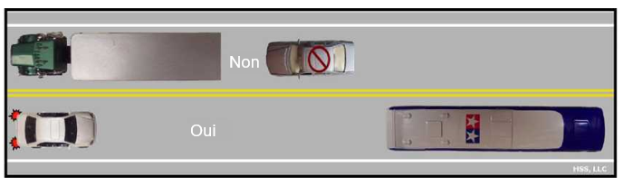

- La nuit, dans le brouillard ou par mauvais temps.

- Lorsque vous suivez des véhicules qui s’arrêtent aux passages à niveau, comme les autobus, les bus scolaires ou les véhicules transportant des matières dangereuses. Les bus scolaires et les camions-citernes transportant des liquides inflammables doivent s’arrêter à tous les passages à niveau, donc attendez-vous à ces arrêts et ralentissez tôt pour laisser beaucoup de place pour vous arrêter.
- Lorsque vous transportez une charge lourde ou que vous tirez une remorque, le poids supplémentaire augmente votre distance de freinage.
- Lorsque les vitesses sont élevées.
- Vous devez également vous laisser une marge de manœuvre lorsque vous devez vous arrêter en montée ou en descente. Le véhicule devant vous risque de reculer lorsqu’il démarre.

Espace sur les côtés
Vous avez besoin d’une marge de manœuvre sur les côtés pour avoir de la place pour réagir aux mouvements soudains vers votre voie par d’autres voitures. Une marge de manœuvre sur les côtés de votre véhicule vous permet de vous décaler à droite ou à gauche.
- Ne roulez pas juste à côté d’autres véhicules dans des rues à plusieurs voies car vous pourriez être dans leur angle mort. La conduite à côté d’un autre véhicule réduit l’espace de manœuvre dont vous pourriez avoir besoin pour éviter une collision si quelqu’un empiète sur votre voie ou essaie de changer de voie soudainement. Soit prenez de l’avance sur l’autre véhicule, soit placez-vous en recul par rapport à lui.
- Ne vous approchez pas trop de la ligne médiane. Gardez autant d’espace que possible entre vous et les véhicules arrivant en sens inverse. Restez à droite sauf pour dépasser. Lorsque vous roulez dans la voie adjacente à la ligne médiane, il n’y a pas d’espace pour séchapper à un danger. Un véhicule arrivant en sens inverse pourrait empiéter de l’autre côté de la ligne médiane ou tourner à gauche sans indiquer son changement de direction.
- Faites de la place en changeant de voie ou en ralentissant pour les véhicules entrant sur des routes à plusieurs voies.
- Aux sorties d’autoroute, ne roulez pas juste à côté d’autres voitures. Un conducteur sur l’autoroute à votre gauche peut sortir soudainement ou un conducteur engagé dans la sortie peut revenir brusquement sur l’autoroute.
- Laissez un espace entre vous et les voitures garées. Quelqu’un peut sortir d’une voiture, passer entre des voitures garées ou une voiture peut déboîter soudainement de sa place de stationnement.
- Donnez plus d’espace aux piétons, enfants et cyclistes.
- Lorsque qu’un camion-remorque vous dépasse, déplacez-vous vers le côté droit de votre voie. Donnez-vous de l’espace par rapport au camion-remorque lorsqu’il vous dépasse.

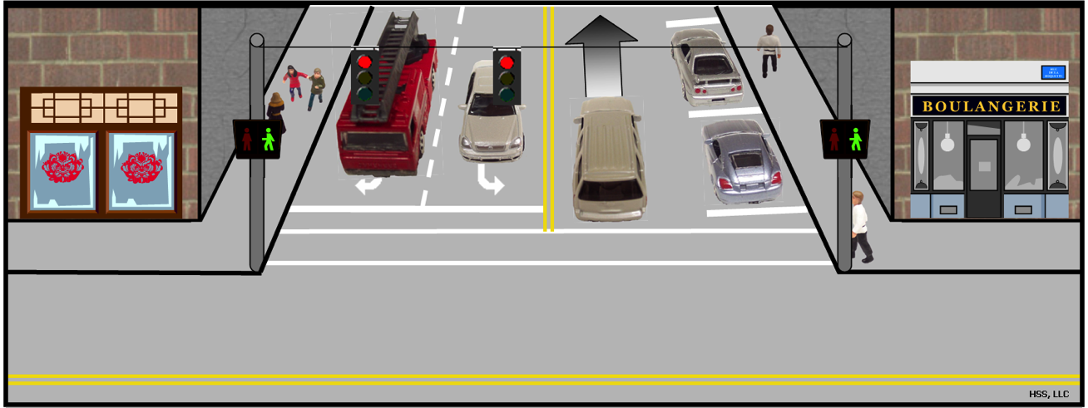

Espace derrière affectant la distance avec le véhicule devant vous
Laissez plus de distance avec le véhicule devant vous avant de ralentir ou de tourner. Le conducteur derrière vous a plus de contrôle sur l’espace derrière vous que vous. Cependant, vous pouvez aider en maintenant une vitesse constante et en indiquant tout changement de vitesse ou de direction à l’avance lorsque vous prévoyez de ralentir ou de tourner.
Si un véhicule vous suit de trop près et qu’il y a une voie à votre droite, changez de voie pour encourager l’autre conducteur à dépasser. S’il n’y a pas de voie à droite, attendez que la voie devant vous soit libre, et réduisez lentement la vitesse pour encourager le conducteur ou la conductrice qui suit de trop près à dépasser.
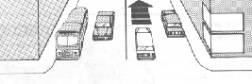
« Couper la poire en deux »
Parfois, il y aura des dangers des deux côtés de la route. Il peut y avoir des voitures garées à droite et des voitures venant en sens inverse à gauche. Dans ce cas, choisissez une trajectoire à égale distance entre les voitures venant en sens inverse et les voitures garées. Coupez la poire en deux.
Affronter les dangers un par un
Parfois, vous devez faire face à deux dangers en même temps. Supposons qu’une voiture arrive en sens inverse à votre gauche et un cycliste roule sur la route à votre droite. Au lieu d’essayer de vous faufiler entre la voiture et le vélo, abordez-les l’un après l’autre. Ralentissez pour laisser passer la voiture, puis déboîtez vers la gauche pour laisser beaucoup d’espace (un mètre au moins -- trois pieds) lorsque vous dépassez le cycliste.
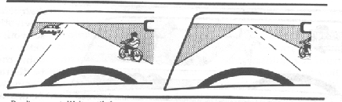
Ne dépassez pas encore. Attendez que la voiture arrivant en sens inverse passe le vélo. | Ensuite, déboîtez et dépassez le vélo.
Partage de l’espace avec les autres usagers de la route.
Lorsque vous roulez avec d’autres voitures, vous pouvez contrôler la vitesse et la position de votre véhicule pour préserver une marge de manœuvre autour de vous. Lorsque vous approchez d’une file de voitures, cependant, vous devez partager l’espace avec les véhicules déjà présents. L’un des plus gros problèmes pour une personne au volant est de juger la place dont elle va avoir besoin.
Apprenez à juger la place dont vous avez besoin pour vous intégrer dans un flux de véhicules, pour traverser ou entrer dans le flux de véhicules et pour dépasser d’autres véhicules. Rappelez-vous, lorsque vous effectuez l’une de ces manœuvres, vous devez céder le passage aux autres voitures. Il ressort de votre responsabilité de laisser assez d’espace pour ne pas interférer avec les autres véhicules.
Espace pour s’insérer
Chaque fois que vous vous insérez dans un flux de véhicules, vous avez besoin d’un intervalle de quatre secondes pour vous insérer en toute sécurité. Cela donnera à la fois à vous et à la voiture derrière vous une distance sûre entre véhicules. Vous avez besoin d’un intervalle de quatre secondes chaque fois que vous changez de voie ou entrez sur une autoroute depuis une bretelle d’entrée ou vous insérez dans une autre route.
- Ne tentez pas de vous insérer dans un espace trop petit. Laissez-vous une marge de manœuvre suffisante.
- Si vous devez traverser plusieurs voies, changez de voie une à la fois. Si vous vous arrêtez pour attendre que toutes les voies soient dégagées, vous allez bloquer la circulation et pourriez causer une collision.
Espace pour traverser ou s’insérer
Chaque fois que vous traversez ou vous vous insérez dans la circulation après un arrêt complet, vous avez besoin d’un grand intervalle. Pour démarrer après un arrêt complet, vous avez besoin d’un intervalle de :
- environ la moitié d’un pâté de maison en ville,
- l’équivalent d’environ un pâté de maison sur l’autoroute.
Pour vous insérer dans une voie de circulation avec d’autres voitures, vous avez besoin d’un peu plus de temps pour compléter votre manœuvre et atteindre la vitesse des autres voitures. Vous avez besoin d’un intervalle de :
- environ les deux tiers d’un pâté de maison en ville,
- l’équivalent d’environ deux pâtés de maison sur l’autoroute.
Lorsque vous traversez un flux de véhicules, vous avez besoin de suffisamment d’espace pour traverser complètement en une seule manœuvre.
- S’arrêter à mi-chemin n’est sûr que lorsqu’il y a un terre-plein médian assez grand pour loger toute votre voiture.
- Si vous traversez ou tournez, assurez-vous qu’il n’y a pas de voitures ou de personnes bloquant le chemin devant ou sur le côté. Vous ne voulez pas être coincé·e dans une intersection avec des voitures arrivant sur vous à haute vitesse.
- Même si vous avez le feu vert, ne commencez pas à traverser s’il y a des voitures qui bloquent votre passage. Si vous êtes coincé·e dans l’intersection lorsque le feu change, vous allez bloquer la circulation.
- Ne présumez jamais qu’un autre conducteur acceptera de partager l’espace avec vous. Ne tournez pas parce que vous pensez que la voie est libre juste parce qu’une voiture qui approche a son clignotant en marche. Le conducteur peut prévoir de tourner juste après vous. Ou son clignotant pourrait avoir été laissé activé depuis un tournant précédent. Cela est plus probable avec les motocyclettes car leurs clignotants ne s’éteignent pas toujours automatiquement. Attendez que l’autre conducteur commence à tourner avant d’exécuter votre manœuvre.

Communiquer
Les accidents surviennent souvent parce qu’un conducteur ou une conductrice ne voit pas un/une autre. Ou lorsqu’un conducteur ou conductrice fait quelque chose à quoi les autres ne s’attendent pas. Les personnes au volant doivent faire savoir aux autres où elles se trouvent et ce qu’elles prévoient de faire en communiquant. Communiquer dans un véhicule se fait de diverses manières qui incluent :

Attirer l’attention
Utiliser les phares – Allumer vos phares aide les autres usagers de la route à vous voir. En plus de vous aider à voir la nuit, les phares aident également les autres à vous voir de jour. En particulier :
- Sous la pluie, la neige ou le brouillard. Les jours de pluie, de neige ou de brouillard, il est parfois très difficile pour les autres de voir votre voiture. Les jours de grisaille, les voitures semblent se fondre dans l’environnement. Selon la loi du Maine, chaque fois que la visibilité est trop faible pour que vous puissiez voir à 300 m (1000 pieds) devant vous ou à tout moment lorsque les essuie-glaces sont utilisés en continu, vous devez allumer les phares
- Lorsque cela commence à s’assombrir. Si vous allumez les phares un peu tôt - lorsque le ciel commence à s’assombrir - vous aiderez les autres usagers de la route à vous voir. Selon la loi du Maine, vous devez toujours avoir les phares allumés lorsque vous conduisez entre le coucher et le lever du soleil.
- Lorsque vous roulez avec le soleil levant ou le soleil couchant derrière vous.
- Chaque fois que vous êtes en mouvement et que les lumières sont nécessaires, utilisez vos phares.
- Ce n’est pas une bonne pratique de conduire un véhicule avec seulement les feux de stationnement allumés.
- Allumez les phares chaque fois que vous avez du mal à voir les autres voitures. Si vous ne pouvez pas les voir, les autres ne peuvent pas vous voir non plus.
- Les motocyclistes sont toujours tenus d’avoir leurs phares allumés lorsqu’ils conduisent une motocyclette sur les routes du Maine.
Bien voir la nuit
À cause de l’obscurité, il est plus difficile de voir la nuit que pendant la journée. Mais vous pouvez faire certaines choses pour améliorer votre visibilité nocturne :
- Utilisez les feux de route chaque fois que possible. Les feux de route vous permettent de voir deux fois plus loin que les feux de croisement. Assurez-vous d’utiliser les feux de route sur les routes inconnues, dans les zones de construction ou là où des personnes peuvent se trouver au bord de la route.
- Lorsqu’un véhicule équipé de feux de route et de feux de croisement s’approche d’un véhicule venant en sens inverse à moins de 150 m (500 pieds) ou suit un véhicule à moins de 100 m (300 pieds), la personne au volant doit réduire l’intensité des phares ou passer en feux de croisement et doit éventuellement éteindre les feux de brouillard auxiliaires.
- Utilisez les feux de croisement dans le brouillard, la neige ou la pluie battante car la lumière de vos propres feux de route se reflétera vers vous dans les intempéries et causera un éblouissement qui affectera votre vision.
Si un véhicule s’approche de vous avec les feux de route allumés et ne passe pas en feux de croisement, ralentissez et regardez vers le côté droit de la route. Cela vous évitera d’être ébloui·e par les phares de l’autre voiture. Vous devriez également pouvoir voir suffisamment le bord de la voie pour rester sur la route jusqu’à ce que la voiture passe.
N’essayez pas de « vous venger » sur l’autre conducteur ou conductrice en gardant vos feux de route allumés. Si vous le faites, c’est alors deux personnes qui sont éblouies.
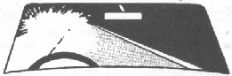
Utiliser votre avertisseur sonore – Les gens ne peuvent pas vous voir s’ils ne regardent pas dans votre direction. L’avertisseur sonore peut être utilisé pour attirer leur attention. Utilisez-le chaque fois que cela peut aider à prévenir un accident. Les avertisseurs sonores peuvent être mal utilisés. Vous ne devriez pas utiliser l’avertisseur sonore sans raison ou juste pour faire un bruit déraisonnablement fort. Donnez un petit coup de klaxon, bien à l’avance, pour informer les autres personnes que vous êtes là. Essayez d’éviter d’utiliser l’avertisseur sonore près des cyclistes ou des chevaux car les cyclistes, les cavaliers ou le cheval peuvent être effrayés, perdre le contrôle et dévier sur votre route. Mais si le danger est proche, n’hésitez pas à donner un coup de klaxon puissant. Donnez un petit coup de klaxon quand :
  - les piétons ou les cyclistes semblent venir empiéter sur votre voie de circulation ;
  - pendant le dépassement d’un véhicule, si celui-ci commence à s’engager sur votre voie ;
  - un conducteur ne fait pas attention ou risque d’avoir du mal à vous voir.
Ne pas utiliser votre avertisseur sonore – Utilisez votre avertisseur sonore uniquement lorsque vous avez besoin de communiquer avec les autres usagers de la route et non pas juste pour effrayer quelqu’un.

Signalez vos intentions
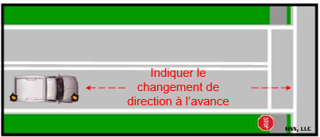
Signalez toujours vos intentions avant de tourner ou de ralentir.
Signalez à l’avance – Donnez aux autres le temps de réagir. Signalez avec votre clignotant lorsque vous effectuez un changement de voie, tournez ou vous insérez dans la circulation. Assurez-vous de bien éteindre votre clignotant après. Lorsque vous allez tourner après avoir traversé un carrefour, ne mettez votre clignotant qu’après avoir traversé le carrefour.
Signalez lorsque vous ralentissez - Les feux stop permettent aux autres de savoir que vous ralentissez. Appuyez sur votre pédale de frein quand :
- Vous tournez sur une route qui n’a pas de voies tourne-à-droite ou tourne-à-gauche séparées.
- Vous vous garez ou tournez avant une intersection.
Indication de changement de direction
Les autres conducteurs et conductrices s’attendent à ce que vous continuiez à rouler dans la même direction. Si vous prévoyez de changer de direction, informez-les en utilisant les clignotants ou par signaux manuels. Des signalisations opportunes donnent aux autres conducteurs le temps de réagir.
Signalez toujours avant de :
- changer de file,
- tourner à une intersection,
- entrer ou quitter une autoroute,
- entrer ou sortir d’un parc de stationnement,
- tourner dans une voie d’accès au garage.
Il est bon de signaler également avant de :
- s’éloigner du trottoir ou se ranger sur le côté de la route pour s’arrêter.
Si vous ne signalez pas vos intentions, les autres usagers de la route ne sauront pas ce que vous prévoyez de faire. Pour vous assurer que les autres sont informés :
- Prenez l’habitude de signaler chaque fois que vous changez de direction. Signalez même lorsque vous ne voyez personne autour. La voiture que vous ne voyez pas est la plus dangereuse.
- Signalez vos intentions aussi tôt que possible - au moins 30 mètres (100 pieds) avant toute manœuvre ou tournant.
- Utilisez des signaux manuels si les clignotants ne fonctionnent pas.
- Si vous prévoyez de tourner après avoir franchi une intersection, signalez après cette intersection. Si vous signalez avant l’intersection, un autre conducteur pourrait mal interpréter votre intention à cette intersection et se mettre sur votre chemin.
- Après avoir effectué un tournant ou un changement de voie, assurez-vous que le signal est annulé.

Signaux manuels,
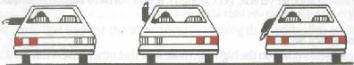
Tourner à gauche | Tourner à droite | Ralentir ou s’arrêter
Utilisation des signalisations d’urgence
Si votre voiture tombe en panne sur la route, assurez-vous que les autres usagers peuvent la voir. Certains accidents surviennent parce qu’un conducteur n’a pas vu une voiture en panne jusqu’à ce qu’il soit trop tard pour l’éviter.
Si vous avez des problèmes de voiture et devez vous arrêter au bord de la route :
- Si possible, garez-vous complètement hors de la route pour vous mettre bien à l’écart de la circulation.
- Activez vos feux de détresse.
- Si votre voiture n’a pas de feux de détresse, utilisez le clignotant approprié.
- Soulevez le capot pour signaler une urgence.
- Si vous ne pouvez pas vous dégager complètement de la route, essayez de vous arrêter là où les gens ont une vue dégagée sur vous.
- Essayez de ne pas vous arrêter juste après le sommet d’une montée ou à la sortie d’un virage.
- Prévenez les autres conducteurs et conductrices largement à l’avance. Si vous avez des fusées éclairantes de détresse, placez-les à au moins 30 mètres (100 pieds) derrière la voiture (les gros véhicules doivent placer 3 dispositifs d’urgence à des endroits spécifiés). Cela permet aux autres conducteurs de changer de voie si nécessaire.
- Si vous n’avez pas de fusées éclairantes de détresse, tenez-vous sur le côté de la route et faites signe à la circulation de vous contourner. Utilisez un tissu ou un drapeau si vous en avez un. Placez-vous en sécurité hors de la route. Ne changez même pas une roue si cela signifie que vous devez vous tenir dans une voie de circulation.

Placez votre voiture là où elle est visible
- Choisissez une position sur la route là où votre voiture est bien visible. Ne roulez pas dans l’angle mort d’un autre conducteur.
- Essayez d’éviter de conduire juste derrière ou juste à côté d’un autre véhicule pendant une longue période. Accélérez ou ralentissez pour dégager cette voie et pour que vous puissiez être vu·e.
- Lorsque vous effectuez un dépassement, traversez l’angle mort de l’autre conducteur aussi rapidement que possible.

Questions préparatoires sur la section 8 :
- Les bons conducteurs et les bonnes conductrices essaient de laisser un espace d’au moins combien de secondes devant eux ?
- Vous êtes à un panneau d’arrêt. Une voiture s’approche de la gauche avec son clignotant en marche indiquant qu’elle va tourner à droite vers la route que vous êtes sur le point de quitter. Est-il sûr de supposer que ce véhicule effectuera son tournant ?
- Vrai ou Faux ? Vous devriez utiliser vos feux de croisement dans le brouillard, la neige ou la pluie battante.
- Quelles procédures devriez-vous suivre lorsque vous avez des problèmes de voiture et devez vous arrêter ?
- Quelle est une vitesse sûre ?
- À 85 km/h (50 mph), il faut environ ________ mètres (ou pieds) pour s’arrêter ?
- Quels panneaux de signalisation sont presque toujours jaunes et en forme de losange ?
- À moins qu’une vitesse différente ne soit indiquée, à quelle vitesse devriez-vous rouler quand vous traversez un quartier d’affaires ?
- Que devriez-vous faire si vous conduisez dans la pluie, la neige ou le brouillard, et commencez à avoir du mal à voir devant, à côté ou derrière vous ?
- Lorsque vous suivez des camions, des semi-remorques et des autobus, quels aspects de la conduite devriez-vous garder à l’esprit ?
- Vrai ou Faux ? Le conducteur derrière vous a plus de contrôle sur l’espace directement derrière vous que vous n’en avez.

SECTION 9

Éviter les accidents

Urgences et prévention des accidents
Si vous suivez toutes les instructions de ce manuel, vous pourriez ne jamais rencontrer d’urgence. Mais personne n’est parfait, donc il est probable que des imprévus se produiront. Si vous êtes bien préparé·e, vous serez capable de réagir correctement et suffisamment rapidement pour éviter un accident. Quand il semble qu’une collision est inévitable, de nombreux conducteurs freinent simplement aussi fort qu’ils le peuvent. Cela bloque seulement les roues, met la voiture en dérapage, vous fait perdre le contrôle et aggrave la situation.
Freiner peut être la bonne chose à faire, mais ce n’est pas la seule chose à faire. Lorsque la question d’un freinage d’urgence se présente, si vous êtes préparé·e, vous pouvez éviter un accident. Vous disposez de trois moyens pour éviter les accidents ou en réduire l’impact : freiner, manœuvrer ou accélérer.

Freiner
La première réaction pour la plupart des conducteurs et conductrices est d’essayer de s’arrêter. Pomper les freins de la voiture est généralement la meilleure façon de s’arrêter en urgence. Pomper les freins permet à la voiture de s’arrêter rapidement tout en vous permettant de continuer à maîtriser le véhicule. Si votre véhicule est équipé d’un système de freinage antiblocage (ABS), maintenez simplement la pédale fermement enfoncée et laissez la voiture faire le travail. De nombreux nouveaux véhicules sont équipés d’un système de freinage ABS. Un système de freinage ABS vous aide à vous arrêter sans déraper. Il aide à maintenir le contrôle du véhicule. Assurez-vous de lire le manuel du propriétaire du véhicule pour apprendre comment utiliser l’ABS. Les règles générales pour utiliser un système de freinage ABS sont :
- Appuyez sur la pédale de frein aussi fort que vous le pouvez et continuez à appliquer la pression.
- Le système de freinage ABS fonctionne seulement si vous maintenez la pression sur la pédale de frein. La pédale peut vibrer et vous pouvez entendre un bruit de cliquettement. C’est normal.
- Vous pouvez continuer à maîtriser la direction du véhicule quand le système ABS est activé.
- Si la voiture commence à déraper, relâchez puis enfoncez rapidement le frein à nouveau.
- Utilisez cette action de pompage rapide jusqu’à ce que la voiture se soit arrêtée.
Un freinage contrôlé arrête la voiture encore plus rapidement mais nécessite plus de compétence. Vous devez acquérir une bonne maîtrise des freins et du volant. Appuyez sur la pédale de frein jusqu’à la limite d’adhérence des roues (juste avant qu’elles ne se bloquent) (si vous n’avez pas d’ABS), ou jusqu’à ce que vous sentiez que vous devez mieux contrôler la trajectoire. Relâchez alors les freins. Répétez ces mouvements jusqu’à ce que la voiture s’arrête complètement.
Si votre véhicule n’a pas d’ABS, consultez le manuel du propriétaire de votre véhicule pour savoir comment utiliser au mieux les freins.

Manœuvrer
Vous pourriez éviter une collision en contournant un danger. Si vous voyez que vous n’allez pas vous arrêter à temps pour éviter de rentrer en collision avec un obstacle, tournez pour l’éviter. Concentrez-vous sur le contrôle de la trajectoire du véhicule. Si possible, ne touchez pas les freins en tournant. Cela diminue les chances de dérapage, particulièrement si vous tournez vers un accotement non-stabilisé.
Pour pouvoir tourner rapidement, vous devez tenir le volant correctement. Vos mains doivent être placées à l’opposé sur le volant, aux positions 9 heures et 3 heures ou 8 heures et 4 heures sur le cadran d’une horloge. Habituez-vous à tenir le volant de cette manière tout le temps.
Pour éviter un accident, pointez votre véhicule loin de l’obstacle. Une fois que vous l’avez évité, tournez le volant dans la direction opposée pour revenir dans votre voie mais soyez prêt à tourner le volant de nouveau rapidement si nécessaire. Cela revient à « rouler en zigzag ». Pour éviter un obstacle :
- Assurez-vous de ternir fermement le volant avec les deux mains.
- Dirigez-vous dans la direction où vous voulez aller mais essayez d’éviter les autres véhicules.
- Une fois l’obstacle évité, il faut alors redresser le véhicule et de ralentir.
Faites attention lors de cette manœuvre en zigzag car beaucoup de personnes évitent un obstacle pour finir par entrer en collision avec un autre.

Accélérer
Parfois, il est nécessaire d’accélérer pour éviter une collision. Cela peut arriver quand une autre voiture est sur le point de vous heurter de côté ou de derrière. Dans une voiture avec une transmission manuelle, vous devrez peut-être passer à une vitesse inférieure et appuyer à fond sur l’accélérateur. Si la voiture a une transmission automatique, vous pouvez faire la même chose en appuyant simplement à fond sur la pédale d’accélérateur.
Il est illégal pour un conducteur de lire du matériel imprimé pendant la conduite d’un véhicule à moteur. Le « matériel imprimé » n’inclut pas une carte ou des directions écrites vers un lieu spécifique.

Protection lors de collisions
Vous ne pourrez pas toujours éviter une collision. Faites tout votre possible pour éviter
d’être percuté·e. En dernier recours, essayez de minimiser la gravité des blessures :

En cas de collision par l’arrière :
- Soyez prêt·e à freiner pour ne pas être poussé·e dans une autre voiture.
- Calez-vous entre le volant et le dossier du siège.
- Si votre voiture est équipée d’appuie-tête, pressez l’arrière de votre tête fermement contre l’appui-tête.
En cas de collision sur le côté :
- Calez-vous avec le volant pour éviter d’être projeté·e contre le côté de la voiture.
- Préparez-vous à rétablir rapidement la trajectoire pour reprendre le contrôle si la voiture part en tête-à-queue.
En cas de collision de face :
- Si vous portez une sangle d’épaule, utilisez vos bras et mains pour protéger votre visage.
- Si vous n’utilisez pas de sangle d’épaule, couchez-vous sur le siège passager pour ne pas heurter la colonne de direction ou le pare-brise.
Accidents
Si vous êtes impliqué·e dans un accident :
- Arrêtez immédiatement votre voiture et portez toute l’aide possible aux personnes blessées et appelez une ambulance si nécessaire. Ne déplacez pas une personne blessée à moins qu’un autre danger nécessite de la déplacer pour la mettre en sécurité.
- Restez sur les lieux jusqu’à l’arrivée de la police et qu’elle a interrogé toutes les personnes impliquées.
- Si possible, déplacez votre voiture vers les bas-côtés pour ne pas bloquer la circulation.
- Obtenez les noms et adresses de toutes les personnes impliquées dans l’accident et des témoins. Assurez-vous également d’obtenir les noms et adresses de toutes les personnes blessées.
- Notez les informations de l’autre conducteur ou conductrice :
  - Nom et adresse (assurez-vous que le nom du permis de conduire est celui du conducteur/de la conductrice)
  - Marque, modèle et millésime de la voiture
  - Numéro de permis de conduire
  - Numéro de plaque d’immatriculation lié au permis de conduire
  - Nom de la compagnie d’assurance
  - Dégâts sur sa voiture
Notez également :
- L’heure, la date et le lieu de l’accident
- La position et la direction des voitures et des piétons avant et après l’accident
- Mauvais temps ou conditions de la route
- Contactez toujours la police en cas de blessure. Donnez à la police des informations sur l’accident au moment de l’accident. Présentez uniquement les faits.
- Si une voiture garée est endommagée, essayez de trouver le ou la propriétaire. Si cette personne ne peut pas être trouvée, laissez une note à un endroit où le propriétaire peut la trouver. La note doit contenir :
  - Votre nom et adresse
Numéro de permis de conduire
Numéro de plaque d’immatriculation
  - Date et heure de l’accident
  - Une description des dommages matériels
Si l’accident implique des blessures ou des dommages matériels de 2 000 $ ou plus, les conducteurs doivent le signaler à la police ou au shérif local. Ne pas signaler un accident peut entraîner une condamnation en justice et une suspension du permis de conduire.
Les conducteurs ou conductrices impliqués·es dans des accidents non déclarables avec blessures ou mort d’un chien, d’un chat ou d’un animal de ferme doivent « prendre des mesures raisonnables » pour notifier le/la propriétaire, ou si cette personne ne peut être localisée, la police locale ou le service de contrôle des animaux.

Premiers soins d’urgence
Si vous êtes impliqué·e dans ou tombez sur un accident avec blessures corporelles et que personne d’autre n’est sur les lieux, vous devez essayer d’aider les victimes. Si une assistance médicale d’urgence est déjà sur les lieux, suivez leurs instructions et faites attention à la route et aux agents de contrôle de la circulation, pas à l’accident.
Voici quelques conseils de premiers soins de base à utiliser si une aide de première urgence n’est pas immédiatement disponible :
- Ne déplacez pas la victime à moins que cela soit absolument nécessaire en raison d’un incendie ou d’un autre danger mortel. Si vous devez déplacer la victime, gardez le dos et le cou aussi droits que possible en mettant vos bras sous la victime, saisissez ses vêtements et tirez la victime tête la première loin du danger.
- Si des câbles électriques sont tombés sur la route, ne vous en approchez pas. Attendez que les équipes d’urgence gèrent la situation. Si les câbles touchent le véhicule ou se trouvent à proximité, avertissez les occupants de rester à l’intérieur jusqu’à l’arrivée des secours.
- Vérifiez si la victime respire, sinon, commencez la réanimation cardio-pulmonaire (RCP), si vous avez été correctement formé·e, ou la respiration bouche à bouche.
- Vous pouvez aider à arrêter un saignement en mettant directement la pression sur la plaie avec votre main ou un tissu propre, si disponible. Maintenez la pression jusqu’à l’arrivée des secours. Si la plaie est sur un bras ou une jambe et qu’il n’y a pas de fractures apparentes, vous pouvez également soulever le membre avec soin pour aider à ralentir le saignement tout en maintenant la pression sur la plaie.
- Ne mettez pas de pommade ou de graisse sur les brûlures. Vous pouvez appliquer de l’eau froide sur les brûlures et les couvrir avec un tissu propre.
- Ne donnez rien à boire à une personne blessée, pas même de l’eau.
- Couvrez la victime avec une couverture ou un manteau pour maintenir sa température corporelle et aider à éviter un état de choc.

Dérapages
Les dérapages surviennent lorsque vous roulez trop vite ou freinez trop fort. Les dérapages se produisent quand vos pneus ne peuvent pas adhérer à la route. Quand les pneus dérapent, vous ne pourrez pas diriger le véhicule. Si votre véhicule commence à déraper :
- Relâchez la pression sur le frein ou l’accélérateur pour récupérer la maîtrise du véhicule.
- Regardez là où vous voulez aller.

Dénivelés/Surfaces irrégulières
Les dénivelés (différence de hauteur) peuvent causer un accident de la route à moins que vous ne les gériez correctement. Ne paniquez pas si vos roues quittent la route goudronnée. Il est recommandé de ralentir progressivement puis de se réinsérer sur la route.

Si les roues droites de votre voiture quittent inopinément la chaussée :
- Ne paniquez pas ! Tenez fermement le volant.
- Ralentissez graduellement.
- N’appuyez pas brusquement et fort sur la pédale de frein. Freinez en douceur.
- Après avoir ralenti, vous pouvez revenir sur la route. Avant de le faire, vérifiez que la voie est libre devant et derrière vous, puis tournez le volant pour revenir sur la route.

Problèmes mécaniques
Il y a toujours un risque que quelque chose ne fonctionne pas avec votre véhicule. Vous pouvez éviter la plupart des pannes en suivant le calendrier d’entretien dans le manuel du propriétaire. Peu importe la manière dont vous prenez soin de votre voiture, ou à quel point vous conduisez prudemment, il existe toujours un risque que votre voiture tombe en panne et que vous deviez gérer rapidement une situation désagréable et inattendue. Ces situations peuvent être surmontées ou minimisées si vous savez quoi faire. Les paragraphes suivants notent certaines des pannes de voiture les plus courantes et la meilleure façon de les gérer. Savoir quoi faire pourrait vous sauver la vie.

Défaillance des freins
Un voyant d’avertissement de frein vous indique que vos freins ne fonctionnent pas. Ne conduisez pas si ce voyant s’allume. Si vos freins arrêtent de fonctionner pendant que vous roulez :
- Pompez plusieurs fois rapidement et fortement la pédale de frein. Si cela ne règle pas le problème…
- Utilisez le frein de stationnement (le « frein à main »). Tirez progressivement sur le levier du frein de stationnement pour éviter de bloquer les roues arrière. Soyez prêt à relâcher le frein si vous commencez à déraper.
- Passez à une vitesse inférieure et cherchez un endroit pour ralentir jusqu’à l’arrêt.
- Utilisez votre avertisseur sonore et vos phares pour avertir les autres conducteurs.
- Si le frein de stationnement ne règle pas le problème, éteignez le moteur et cherchez un endroit sûr pour vous arrêter. Assurez-vous que le véhicule est bien garé hors de la route.
- Une fois la voiture arrêtée, appelez à l’aide. Ne conduisez pas sans freins.
Freins humides :
- Testez toujours les freins après avoir traversé de l’eau profonde. Les freins peuvent tirer la voiture d’un côté, ou ils peuvent ne pas fonctionner du tout.
- Séchez les freins en conduisant lentement et en appliquant légèrement les freins sur une courte distance.

Éclatement d’un pneu
Si un pneu avant éclate, votre véhicule tirera fortement du côté du pneu éclaté. Si un pneu arrière éclate, le véhicule va tanguer, secouer et tirer vers le pneu éclaté. Si un pneu se dégonfle :
- Ne paniquez pas et n’appuyez pas brusquement sur les freins.
- Le véhicule peut tirer fortement vers la droite ou la gauche.
- Tenez fermement le volant et conservez le cap tout droit.
- Ralentissez progressivement. Relâchez la pédale d’accélérateur.
- Laissez le véhicule ralentir de lui-même. Freinez doucement seulement si nécessaire.
- Ne vous arrêtez pas sur la chaussée. Garez-vous dans un endroit sûr et activez les feux de détresse.

Pédale d’accélérateur bloquée
Si votre véhicule accélère de façon incontrôlée :
- Gardez les yeux sur la route.
- Passez au point mort.
- Dirigez le véhicule en douceur et freinez légèrement.
- Trouvez un endroit sûr pour vous arrêter.
- Quand vous arrivez à l’arrêt, éteignez le moteur de la voiture.
- Si vous ne pouvez pas libérer la pédale pour qu’elle ne se bloque plus, contactez les secours et n’essayez pas de conduire la voiture.

Pannes
Si votre véhicule tombe en panne, assurez-vous que les autres conducteurs et conductrices peuvent le voir. Il se peut qu’ils ou elles ne voient pas un véhicule en arrêt avant qu’un accident ne se produise.
Si vous avez une panne :
- Sortez votre véhicule de la route et éloignez-vous de la circulation.
- Activez vos feux de détresse.
- Avertissez les autres usagers de la route. Placez des fusées éclairantes d’urgence à 60 à 90 mètres (200 à 300 pieds) derrière votre véhicule. Donnez aux autres conducteurs le temps de changer de voie ou de ralentir.
- Appelez la police pour signaler la panne.
Si le carburateur est noyé :
On dit que « le carburateur est noyé » lorsqu’il y a trop d’essence dans les cylindres du moteur. Cette condition rend impossible la combustion de l’essence.
- Appuyez à fond sur la pédale d’accélérateur et maintenez-la enfoncée. Ne pompez pas la pédale d’accélérateur.
- Tournez la clé et relâchez la pédale lorsque le moteur démarre.
- Si cela ne fonctionne pas, attendez environ dix minutes, puis répétez l’opération.
Si votre voiture cale sur une voie ferrée :
Si un train arrive et que vous n’arrivez pas à faire avancer votre véhicule, arrêtez d’essayer, sortez du véhicule et éloignez-vous. Pour éviter les débris d’un accident, quittez votre véhicule et dirigez-vous à un angle de 45º des voies vers le train qui arrive pour vous éloigner rapidement des voies. Lorsque vous êtes en toute sécurité loin des voies, appelez le numéro d’urgence des chemins de fer (cherchez un panneau bleu à proximité où est noté le numéro d’urgence).

Si une voiture arrive en sens inverse dans votre voie :
- Utilisez votre avertisseur sonore et faites des appels de phare pour avertir l’autre conducteur ou conductrice.
- Freinez rapidement, mais pas au point de bloquer vos roues et de perdre le contrôle.
- Dégagez-vous rapidement sur l’accotement droit ou dans le fossé. Ne vous engagez pas dans la voie de gauche.

Si la batterie de la voiture est à plat :
- Attachez un câble de démarrage à la borne positive de la batterie déchargée.
- Attachez l’autre extrémité du câble à la borne positive d’une batterie chargée.
- Attachez l’autre câble à la borne négative de la bonne batterie.
- Attachez la dernière pince au bloc moteur du moteur de la voiture en panne.
- Démarrez la voiture avec la bonne batterie.
- Après un petit délai pour permettre à la batterie morte de commencer à se recharger, démarrez la voiture avec la batterie déchargée.
- Laissez les moteurs des deux voitures tourner quelques minutes pour recharger davantage la batterie déchargée.
- Après ce délai, retirez les pinces dans l’ordre inverse des connexions.
- Ne fumez jamais lors de ce processus de démarrage avec des câbles et assurez-vous que vos yeux sont protégés.

Si le véhicule plonge dans l’eau :
Une voiture avec les fenêtres latérales et la portière fermées peut flotter de 3 à 10 minutes. La meilleure voie d’évacuation est par une fenêtre latérale, car la pression de l’eau rend difficile l’ouverture d’une portière. Si votre voiture a des fenêtres latérales électriques, ouvrez-les dès que possible, car l’eau provoquera un court-circuit dans le système électrique.
Questions préparatoires sur la Section 9 :
  - Pour éviter une collision, un conducteur ou une conductrice a trois options. Lesquelles ?
  - Que devez-vous faire si votre véhicule cale sur des voies ferrées ?
  - Si vos freins deviennent humides après avoir roulé dans de l’eau profonde, vous pouvez les sécher en ______ ?
  - Quelle est la première chose que vous devriez faire lorsqu’un véhicule en sens inverse pénètre dans votre voie ?
  - Quelle est la première chose à faire si vous êtes impliqué·e dans un accident ?
  - Vrai ou Faux ? Contactez toujours la police si vous êtes impliqué·e dans un accident où quelqu’un est blessé.
  - Devriez-vous essayer de retirer du véhicule les victimes blessées impliquées dans un accident ?

SECTION 10

Partage de la route

Tout le monde a droit à circuler sur la route. Souvenez-vous de faire montre de courtoisie. Communiquez pour faire savoir où vous êtes et ce que vous prévoyez de faire.

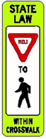
Piétons
En tant que conducteur :
- Vous devez céder le passage et donner la priorité à toute personne traversant la rue dans un passage pour piétons marqué.
- Il faut toujours céder le passage aux piétons, même s’ils ne se trouvent pas dans un passage pour piétons.
- Lorsque les dispositifs de contrôle de la circulation ne fonctionnent pas, la priorité doit être accordée à un piéton traversant dans un passage pour piétons marqué, et il est impératif de céder le passage.
- Faites attention aux piétons traversant à des passages pour piétons en milieu de rue. Ils peuvent ne pas être annoncés par des panneaux d’avertissement et une signalisation au sol.
- Toujours donner la priorité aux personnes malvoyantes. Lorsqu’une personne traverse une rue avec un chien-guide ou qu’elle utilise une canne blanche, vous devez vous arrêter complètement.

- Cédez le passage à tous les piétons même si le feu de circulation est vert.
- Vous ne devez pas passer ou doubler d’autres véhicules qui s’arrêtent ou ralentissent pour céder le passage aux piétons dans un passage pour piétons.
- Lorsque vous tournez à droite à un feu rouge, ou à gauche (rarement autorisé dans le Maine), vous devez céder le passage aux piétons.
- Faites attention aux piétons quand vous roulez près de véhicules garés ou arrêtés.
- Vérifiez qu’il n’y a pas de piéton derrière votre véhicule avant de faire marche arrière, en particulier dans les parcs de stationnement.
- Ralentissez près d’une aire de jeu et dans les zones résidentielles. Des enfants peuvent surgir entre les véhicules garés, soyez donc prêt·e à vous arrêter rapidement.
- Dans une zone scolaire lorsque les feux d’avertissements clignotent ou que des enfants sont présents à l’extérieur, vous devez respecter une limite de vitesse plus basse. Aux passages piétons scolaires où est présent un responsable de la sécurité des enfants, vous devez vous arrêter et céder le passage en suivant leurs instructions.
- Faites preuve d’une extrême prudence où des enfants jouent ou marchent.
- Lorsque vous traversez un trottoir, vous devez céder le passage à tous les piétons ou cyclistes sur le trottoir.
- Quelles que soient les prescriptions de la loi, vous devez faire attention pour éviter toute collision avec des piétons ou des cyclistes.

Bicyclettes
Les bicyclettes sont considérées comme des véhicules. Les cyclistes doivent suivre les mêmes règles du code de la route que les autres véhicules. Un cycliste a les mêmes droits et les mêmes responsabilités que les conducteurs et conductrices de véhicules. Il y a près de 900 000 bicyclettes dans le Maine et la plupart des cyclistes roulent sur la route. En tant qu’automobiliste, vous devez conduire de manière défensive en présence de cyclistes car la moindre erreur de votre part ou du cycliste pourrait entraîner une blessure ou la mort. Les plus grandes différences entre les cyclistes et les automobilistes en tant qu’usagers de la route sont que les bicyclettes sont moins visibles, plus silencieuses et n’ont pas de carrosserie protectrice. Cela signifie que vous devez faire un peu plus attention et conduire un peu plus prudemment lorsque vous rencontrez des cyclistes.
Les bicyclettes sont difficiles à voir dans la circulation. Anticipez-les et soyez particulièrement prudent en leur présence. Les cyclistes ont des niveaux de compétence variés. Un ou une cycliste expérimenté·e est prévisible et roule sans dévier. Des cyclistes inexpérimentés·es peuvent faire une embardée sans prévenir, ignorer les signalisations et circuler sans lumière la nuit, surtout s’ils ou elles ne prêtent pas attention aux panneaux de signalisation. Soyez prêt pour les changements de direction soudains des cyclistes.
Voici quelques règles pour vous aider à partager la route avec les cyclistes :
- Partagez la route avec les cyclistes ; ils et elles ont un droit légal à son utilisation.
- Faites preuve de courtoisie et de prudence même si cela vous retarde un peu.
- Céder le passage aux cyclistes aux intersections, comme vous le feriez pour les piétons et les autres véhicules, en leur accordant la priorité.
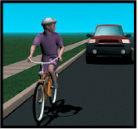
- Cédez le passage lorsqu’une voie de vélos ou une piste cyclable a la priorité et traverse la route. Ne vous arrêtez pas, ne vous garez pas et ne conduisez pas dans une voie cyclable sauf si vous entrez ou quittez une allée ou une voie d’accès à un garage.
- Ralentissez et laissez autant d’espace que possible lors du dépassement des cyclistes. Laissez au moins un mètre (trois pieds) d’espace lors du dépassement entre le côté droit de votre véhicule et les cyclistes. Ralentissez et laissez les cyclistes dégager une intersection avant de tourner derrière eux.
- Les cyclistes doivent circuler sur la partie droite de la voie aussi à droite que possible sauf quand cela est dangereux, comme déterminé par les cyclistes. Dans certains cas, il est plus sûr pour les cyclistes de « contrôler la voie » en se plaçant plus au centre ou en se plaçant sur la gauche s’ils tournent.
- Les cyclistes peuvent se déplacer plus rapidement que vous ne le réalisez (les cyclistes expérimentés peuvent facilement dépasser 50 km/h (30 mph)). Ils ont également des profils plus petits et parfois se perdent dans la circulation. Regardez attentivement autour de vous pour repérer les cyclistes, surtout avant de tourner ou d’ouvrir une portière de voiture.
- Apprenez à reconnaître les situations et les obstacles qui peuvent être dangereux pour les cyclistes, tels que les nids-de-poule, les débris sur la chaussée et les grilles d’égout. Donnez-leur un espace adéquat pour manœuvrer.
- Anticipez les mouvements des cyclistes. Les cyclistes sont censés signaler leurs intentions avec des signaux manuels.
- Ne ralentissez pas ou n’arrêtez pas brusquement votre véhicule car vous pouvez vous arrêter plus rapidement qu’un vélo. En vous arrêtant brusquement, vous pourriez causer un accident.
- Par mauvais temps, donnez aux cyclistes un espace supplémentaire quand vous les suivez et les dépassez, comme vous le feriez pour les autres automobilistes.
- Réduisez votre vitesse lors du dépassement des cyclistes, surtout si la route est étroite.
- Lorsqu’une route est trop étroite pour que les voitures et les bicyclettes circulent côte à côte en toute sécurité, les vélos devraient « contrôler la voie de circulation », ce qui signifie rouler au centre ou près du centre de la voie.
- Un conducteur d’un véhicule à moteur à proximité d’une personne à vélo ne doit pas tourner à droite si la manœuvre ne peut pas être effectuée en toute sécurité et sans interférer avec l’opération sûre et légale du vélo.
- N’utilisez pas votre avertisseur sonore à proximité des bicyclettes, sauf en cas de risque d’accident. Votre avertisseur sonore pourrait les surprendre et les faire dévier sur votre voie.
- Surveillez les cyclistes entrant dans votre voie. Faites attention si vous voyez des enfants à vélo sur le trottoir, car ils peuvent déboucher soudainement sur la route.
- Ne tournez pas brusquement devant des bicyclettes. Ne forcez pas un cycliste à quitter la route.
- Bien que les cyclistes soient tenus de rouler dans le sens de la circulation, vous devez faire attention à toute la route pour essayer de les repérer.
- Soyez particulièrement prudent·e près des cyclistes lorsque la route est mouillée ou présente du sable ou du gravier. Ces éléments affectent beaucoup plus les bicyclettes que les autres véhicules.
- Coopérez avec les cyclistes. Ils doivent utiliser des signaux manuels pour tourner et s’arrêter. Ils peuvent ne pas être en mesure de signaler si les conditions nécessitent de garder les deux mains sur le guidon. Cherchez d’autres indices qui vous permettent de déceler ce qu’ils prévoient de faire. Les cyclistes tournent généralement la tête ou regardent par-dessus leur épaule avant de faire un changement de voie ou de tourner.
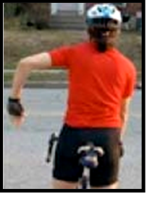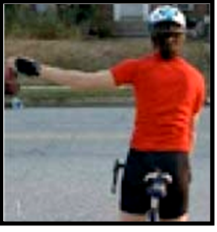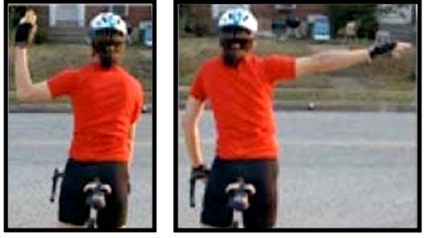
Arrêt Tourner à gauche Tourner à droite ou Tourner à droite
- Lorsque vous vous êtes garé·e dans la rue, vérifiez sur les côtés et sur l’arrière avant d’ouvrir votre portière pour éviter les bicyclettes. Lors de l’ouverture de la portière du véhicule, la méthode « Hollandaise » est recommandée. En utilisant la méthode Hollandaise, le conducteur ouvre sa portière avec la main droite. Utiliser la main droite amène à tordre le corps sur la gauche, ce qui force le conducteur ou la conductrice à regarder par-dessus son épaule côté route. Il est alors plus facile de voir les cyclistes qui arrivent par derrière.
- Avant de faire marche arrière, vérifiez qu’aucun cycliste ne se trouve sur votre chemin. Faites preuve d’extrême prudence près des écoles ou des zones résidentielles où des cyclistes peuvent être présents.
- Les enfants ou les adultes inexpérimentés qui circulent à bicyclettes sont souvent imprévisibles. Attendez-vous à l’inattendu.
Utilisation des bicyclettes
Les bicyclettes sont des véhicules et les cyclistes ont tous les droits et responsabilités des autres conducteurs de véhicules. Bien qu’un permis de conduire ne soit pas nécessaire pour conduire une bicyclette sur les routes du Maine, les personnes à bicyclette doivent obéir à toutes les règles du code de la route. Si vous enfreignez des lois du code de la route, comme par exemple rouler à vélo sur le côté gauche de la route, franchir sans s’arrêter un panneau d’arrêt ou un feu de circulation, vous êtes passible d’amendes.
Assurez-vous de vous entraîner à rouler à vélo avant de vous insérer dans le flux de circulation. Ne roulez jamais dans la circulation au-dessus de votre niveau de compétence. Lorsque vous roulez à vélo, suivez ces règles :
- Inspectez et entretenez régulièrement votre vélo. Les bicyclettes, comme toute machine, doivent être entretenues pour fonctionner correctement. Il est prudent de bien entretenir son vélo ou de le confier à un magasin de vélos pour une inspection régulière (une inspection professionnelle est recommandée tous les six mois.)
- Fixez correctement les charges. Ne suspendez jamais de sacs ou de paquets à vos guidons. Ne les tenez pas dans vos bras. Fixez les charges sur un porte-bagages, placez-les dans des sacoches de vélo ou sur une remorque de vélo. Utilisez un sac à dos seulement pour des charges légères.
- Portez correctement un casque. Lorsqu’il est correctement porté, un casque de vélo peut réduire vos chances de blessures à la tête en cas d’accident. Utilisez uniquement un casque approuvé par ANSI/Snell conçu spécifiquement pour le vélo. Une fois qu’un casque a subi un impact, il doit être remplacé. Les casques doivent également être remplacés s’ils ont cinq ans ou plus ou s’ils ont été exposés à de fortes températures dans une voiture arrêtée au soleil. Porté correctement, un casque doit être positionné juste au-dessus de vos sourcils et être ajusté sur votre tête de sorte qu’il reste en place si vous secouez la tête. Si votre casque bouge sur la tête ou est incliné en arrière exposant votre front, il ne peut pas protéger adéquatement votre tête. Toutes personnes de moins de 16 ans circulant sur des bicyclettes sont tenues de porter un casque et de s’asseoir sur des sièges passagers lorsqu’ils empruntent une voie publique.
- Roulez dans le sens de la circulation. Roulez toujours sur le côté droit de la route. Ne dépassez pas les automobilistes par la droite. Si vous approchez d’une intersection avec une voie pour tourner à droite et avez l’intention de continuer tout droit, n’empruntez pas la voie pour tourner à droite. Roulez avec les véhicules qui continuent tout droit.
- Surveillez la route pour repérer à l’avance tout danger potentiel. Surveillez toujours la route 15 à 30 mètres (50 à 100 pieds) devant vous pour repérer des dangers tels que grilles d’égout, nids-de-poule, voies ferrées (les traverser à angle droit), flaques d’eau (qui peuvent cacher un nid-de-poule) ou débris. Ralentissez et laissez-vous le temps de manœuvrer pour éviter ces dangers et de négocier avec les autres conducteurs.
- Évitez les portières de voiture. Laissez 60 ou 75 cm (3 ou 4 pieds) entre vous et les véhicules stationnés.
- Roulez de manière prévisible. Roulez toujours en ligne droite et de manière prévisible. Ne zigzaguez pas de gauche à droite, ne vous déportez pas soudainement dans le flux de circulation. Faites preuve de vigilance et préparez-vous à éviter les obstacles. Si la route est trop étroite pour qu’un vélo et une voiture y circulent côte à côte, le ou la cycliste doit occuper la voie jusqu’à ce qu’il ou elle puisse se remettre à droite quand la voie est sûre. Vérifiez toujours par-dessus votre épaule avant de changer de voie. Ne zigzaguez jamais entre les voitures stationnées.
- Signalez vos changements de direction. En tant que conducteur de véhicule, vous devez toujours signaler votre intention de tourner, en utilisant les signaux manuels illustrés plus haut dans cette section. Regardez autour de vous avant de changer de voie ou de tourner. Assurez-vous que les voies de circulation sont libres pour changer de voie ou tourner en toute sécurité.
- Tourner à gauche. Vous pouvez tourner à gauche en vous plaçant dans la voie de gauche ou du côté gauche de la voie de circulation. Avant de manœuvrer, regardez derrière vous pour observer les autres véhicules, indiquez votre changement de direction et changez de voie lorsque la voie est libre. Ou vous pouvez tourner à gauche en deux étapes en traversant tout droit l’intersection puis en vous arrêtant sur le côté. Quand c’est sûr, tournez à gauche et traversez l’intersection.
- Équipement de nuit. Un vélo doit être équipé d’un feu avant qui émet une lumière blanche vers l’avant visible à une distance d’au moins 60 mètres (200 pieds). Il doit également être équipé d’un feu ou d’un réflecteur rouge ou ambre à l’arrière qui est visible à au moins 60 mètres (200 pieds). Il est recommandé d’avoir du matériau réflectorisé sur les pédales, à moins que le cycliste ne porte un équipement réflectorisé sur les pieds ou les chevilles.
- Soyez prêt·e pour les conditions. Toujours emporter de l’eau et des vêtements appropriés lors des déplacements à vélo. Sous la pluie, préparez-vous à une distance d’arrêt plus longue lorsque vous utilisez vos freins.

Motocyclettes ou cyclomoteurs
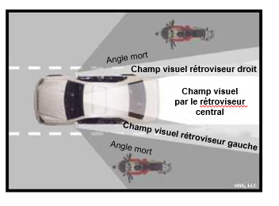
Les motocyclistes ont les mêmes droits et responsabilités que les autres conducteurs. Cette section couvre les informations de base sur les motocyclettes et les cyclomoteurs. Un manuel d’étude séparé est disponible pour préparer l’examen du permis de conduire pour motocyclette. Voici quelques informations spécifiques que vous devez savoir pour partager la route en toute sécurité avec les motocyclettes :
- Donnez une voie entière aux motocyclettes. Ne tentez pas de partager la voie. Les motocyclettes ont besoin d’espace pour réagir aux autres véhicules.
- Les motocyclettes sont plus petites donc plus difficiles à voir. Vérifiez toujours dans les rétroviseurs et dans l’angle mort pour les repérer.
- Avant de tourner à gauche, faites attention aux éventuelles motocyclettes. Regardez attentivement devant et sur les côtés.
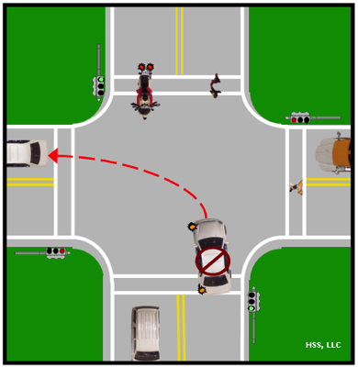
- Ne croyez pas toujours qu’une motocyclette va tourner quand elle a un clignotant allumé. Les clignotants sur une motocyclette peuvent ne pas s’annuler automatiquement, donc le pilote peut avoir oublié que le signal est activé.
- Lorsque vous suivez une motocyclette, restez au moins 4 secondes derrière. Quand la route est mouillée, augmentez la distance avec le véhicule devant vous. Les motocyclistes peuvent soudainement réduire leur vitesse ou changer de position dans la voie de circulation pour éviter un nid-de-poule, du gravier, les endroits mouillés ou glissants. Ils peuvent également réduire leur vitesse ou changer de direction à cause des joints de chaussée, des passages à niveau et d’un revêtement rainuré. Tous ces obstacles sont dangereux et peuvent même se révéler mortels pour un·e motocycliste.
- Souvenez-vous que les scooters et les cyclomoteurs roulent à des vitesses bien inférieures à celles des motocyclettes.
Il y a de plus en plus de motocyclettes sur la route. Ces véhicules ont autant de droit à circuler sur la route que les voitures. Donnez-leur autant d’espace que vous donneriez à une voiture. Lorsque vous dépassez une motocyclette, n’empiétez pas sur sa voie. N’essayez pas de vous faufiler dans la même voie. Le motocycliste peut se déplacer rapidement latéralement, pour voir et pour être vu, et pour éviter des obstacles sur la route.
Les motocyclettes ne donnent aucune protection à leurs conducteurs. Par conséquent, les motocyclistes sont impliqués dans près de 10 % des décès de véhicule à moteur, bien que ces véhicules ne représentent que 4 % des véhicules à moteur sur la route.
Dans de nombreux accidents de motocyclette, les conducteurs d’autres véhicules sont en faute. Les conducteurs qui tournent à gauche devant une motocyclette arrivant en sens inverse causent de nombreux accidents. Ces personnes ne voient pas la motocyclette ou elles pensent qu’elle roule plus lentement qu’en réalité.
Attendez qu’une motocyclette arrivant en sens inverse soit passée avant de tourner à gauche.

Gros véhicules
Plus de 250 000 accidents de la route se produisent chaque année entre les voitures et les gros véhicules. Quelques précautions simples aideront à prévenir les problèmes entre les voitures et les gros véhicules, tels que les camions, les cars et les bus. Les chauffeurs de cars, de bus et de camions sont confrontés à des défis particuliers en raison de la grande taille et du poids de leurs véhicules. De nombreux accident de la route pourraient être évités en gardant à l’esprit les points suivants :

- Les gros véhicules sont plus grands et plus difficiles à manœuvrer qu’une voiture.
- Les gros véhicules ont des angles morts bien plus importants que les voitures. Les conducteurs de gros véhicules comptent principalement sur leurs rétroviseurs pour recueillir des informations sur ce qui se trouve à côté et derrière eux. Même si les camions, les cars et les bus sont équipés de nombreux rétroviseurs, des zones autour du véhicule restent encore quasi invisibles pour le conducteur. Certaines de ces zones sont impossibles à voir et sont connues sous le nom d’angles morts. Tous les véhicules ont des angles morts, même les automobiles, mais avec les gros véhicules, il y a de nombreuses zones de ce type et elles peuvent être plutôt grandes.
- N’essayez jamais de passer derrière un camion ou un bus qui roule en marche arrière.
- Si vous ne pouvez pas voir les rétroviseurs du gros véhicule devant vous, le conducteur ne peut probablement pas vous voir, alors restez hors des angles morts.
- Il leur faut plus de distance pour accélérer, s’arrêter et tourner.
- Le poids des gros véhicules signifie que leur vitesse peut augmenter ou diminuer brusquement selon le terrain. Ce changement de vitesse est bien plus marqué pour les gros véhicules que pour les automobiles. La vitesse d’un gros véhicule peut chuter brusquement lorsqu’il monte une côte ; ce même véhicule peut souvent gagner de la vitesse rapidement en descente. La règle de base concernant la distance de sécurité s’applique toujours, donc évitez les actions qui réduisent l’espace disponible pour un gros véhicule, espace dont le chauffeur a besoin pour opérer en toute sécurité.
- La distance d’arrêt est beaucoup plus grande pour les véhicules lourds que pour les automobiles. Assurez-vous qu’il y a suffisamment d’espace entre vous et les gros véhicules qui vous suivent. Laissez toujours beaucoup d’espace entre vous et les véhicules devant vous lorsqu’un gros véhicule vous suit. Vous et le conducteur du gros véhicule derrière vous pourront disposer de plus de temps pour réagir en cas d’imprévu.
- Ne dépassez jamais ou ne vous insérez jamais devant un gros véhicule qui a commencé à ralentir ou qui est sur le point de s’arrêter. Le conducteur a basé sa capacité de freinage sur l’espace devant lui. Si vous vous insérez soudainement dans la voie devant son véhicule, vous compromettez sa capacité de freinage et pourriez causer un accident.
- Un autre défi lié à la taille des camions, des cars et des bus est les tournants. Les tournants à droite peuvent être particulièrement difficiles. Souvent, les gros véhicules doivent se déporter à gauche avant de tourner à droite. Cela est nécessaire pour éviter le trottoir ou tout objet, comme un poteau téléphonique, qui peut se trouver sur le côté de la route. Les conducteurs d’automobiles doivent faire attention à cette manœuvre et éviter de se placer sur la trajectoire du camion, du car ou du bus en train de tourner.
- Surveillez le positionnement du gros véhicule et le chemin qu’il semble prendre. Surveillez également les clignotants des gros véhicules. Souvent, le clignotant peut être la seule indication que le véhicule s’apprête à tourner à droite alors qu’il semble se déplacer vers la gauche.

La « zone interdite »
La « zone interdite » est la zone autour des gros véhicules qui se trouve dans les angles morts du conducteur. Ces angles morts sont sur les côtés, à l’arrière et à l’avant.

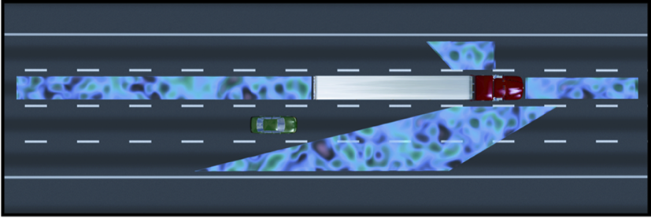
- Zones interdites sur les côtés – Les camions et les bus ont de grandes « zones interdites » de chaque côté. Le plus grand angle mort d’un camion se trouve sur le côté droit. Il commence derrière la cabine et s’étend sur toute la longueur du camion. Si vous ne pouvez pas voir le visage d’un conducteur ou d’une conductrice dans le rétroviseur latéral, il ou elle ne peut pas vous voir. Ne restez pas à côté d’un gros véhicule plus longtemps que nécessaire. Si le conducteur doit faire une embardée ou changer de voie soudainement, vous pourriez entrer en collision avec le véhicule.

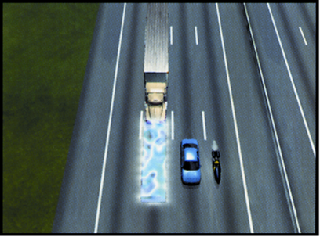
- Zone interdite sur l’avant – Parce qu’ils sont si grands et si lourds, les gros véhicules mettent plus de temps à s’arrêter que les voitures. Un camion chargé qui roule à 90 km/h (55 mph) prend au moins 100 mètres (335 pieds) pour s’arrêter. C’est plus de une fois et demi la distance d’arrêt dont une voiture aurait besoin. Ne vous insérez jamais devant un gros véhicule en mouvement ou ne changez pas de voie trop près devant eux. Lorsque vous effectuez un dépassement, assurez-vous de voir tout l’avant du véhicule dans votre rétroviseur avant de vous rabattre dans la voie occupée par le gros véhicule.
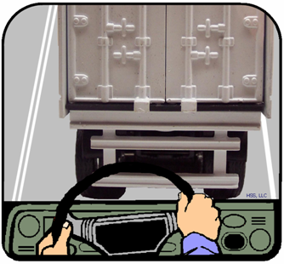
- Zone interdite sur l’arrière – Les gros véhicules ont d’énormes angles morts, jusqu’à 60 mètres (200 pieds) derrière eux. Si vous êtes trop près, le conducteur ne peut pas voir votre voiture et vous ne pouvez pas voir ce qui se passe devant vous. Certains personnes cherchent à « profiter de l’aspiration » d’un gros véhicule. C’est la pratique qui consiste à suivre de très près derrière un camion en pensant que l’aspiration créée par le camion tirera votre voiture. Ne faites pas cela. Non seulement cela n’est pas efficace, mais c’est extrêmement dangereux. Restez à gauche dans votre file pour que le conducteur puisse vous voir dans ses rétroviseurs latéraux. Lorsque vous êtes arrêté·e derrière un gros véhicule sur une côte, laissez de l’espace entre votre voiture et le gros véhicule et soyez conscient·e que le gros véhicule peut caler ou rouler en arrière au démarrage, ce qui peut causer une collision avec votre voiture.

Tourner lorsqu’un gros véhicules arrive en sens inverse
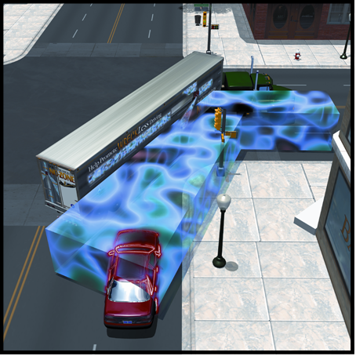
Surveillez les clignotants des gros véhicules et donnez-leur beaucoup d’espace. Les gros véhicules doivent parfois se déporter largement à gauche pour éviter un trottoir lors d’un tournant à droite. Pour éviter un accident, attendez que le gros véhicule ait terminé sa manœuvre avant de tourner vous-même.
Gardez à l’esprit :
- Évitez les effets de turbulence lorsque vous croisez un camion en vous déplaçant autant que possible vers la partie la plus à droite de votre voie.
- De nombreux accidents de la route avec des gros véhicules se produisent aux intersections. Les conducteurs jugent souvent mal la vitesse d’un autre véhicule avant de tourner à gauche. Si vous n’êtes pas sûr·e de la vitesse d’un camion arrivant en sens inverse, il est plus prudent d’attendre qu’il soit passé avant de tourner. Le camion peut aller plus vite que vous ne le pensez. Notez également qu’il faut beaucoup plus de temps à un gros véhicule pour s’arrêter.
- La ligne d’arrêt aux intersections est conçue pour donner plus d’espace pour tourner aux gros véhicules. Arrêtez-vous toujours à la ligne d’arrêt.
- Ne vous insérez pas devant un camion dans la circulation. N’essayez pas de devancer un camion quand vous arrivez sur une zone de travaux à une seule voie. Essayer de gagner quelques secondes pourrait vous coûter la vie.
Maintien de l’espace
- Tout comme avec les automobiles, les besoins de marge de manœuvre des gros véhicules sont bien plus importants lorsque la route est en mauvais état. Quand les conditions météorologiques sont mauvaises ou lorsque la visibilité est limitée, veillez à accorder aux gros véhicules une marge de manœuvre supplémentaire de tous les côtés. Lorsque l’état des routes est mauvais, forcer le conducteur d’un gros véhicule à utiliser les freins peut conduire à des dérapages ou à une mise en portefeuille (la remorque se met de travers).
- La plupart des chauffeurs professionnels comprennent les dangers du freinage excessif lorsque les routes sont glissantes ; les conducteurs d’automobiles doivent éviter les actions qui obligeraient le chauffeur d’un car, d’un bus ou d’un camion à utiliser ses freins plus que nécessaire dans de telles conditions. C’est simplement une autre façon de donner aux gros véhicules l’espace supplémentaire dont ils ont besoin pour opérer en toute sécurité.
- Lorsque vous vous trouvez immédiatement derrière un gros véhicule, ne suivez pas de trop près (ne collez pas). Une bonne règle à suivre est que si vous ne pouvez pas voir les rétroviseurs du gros véhicule que vous suivez, vous êtes trop près et vous vous trouvez dans l’angle mort du conducteur. Si vous suivez de trop près, cela limite également votre vue de la route devant vous. Si le conducteur du gros véhicule doit s’arrêter rapidement, vous serez en danger.
- Passez toujours en feux de croisement lorsque vous suivez un gros véhicule la nuit. Les lumières brillantes se reflètent dans les rétroviseurs du gros véhicule et rendent difficile pour le conducteur de voir la route devant.
Dépassement
- Avant de dépasser un gros véhicule, vérifiez la route devant, derrière et dans la direction dans laquelle vous allez vous déplacer. Cela est nécessaire pour confirmer que vous disposez d’assez de place pour compléter la manœuvre.
- Ne dépassez jamais sauf dans une zone de dépassement légale et ne dépassez pas si vous devez dépasser la limite de vitesse légale pour compléter la manœuvre.
- Lorsque vous avez dépassé un camion, un car ou un bus, ne vous rabattez pas dans la voie avant de pouvoir voir clairement l’avant du véhicule dans votre rétroviseur central. De plus, assurez-vous de vérifier votre angle mort en regardant par-dessus votre épaule avant de revenir dans la voie de droite.
- En raison de la taille des gros véhicules, à vitesse normale sur la route, le véhicule repousse un coussin d’air sur le côté et à l’arrière. Lorsqu’un gros véhicule vous dépasse, restez le plus possible à droite de votre voie jusqu’à ce que le véhicule ait conclu son dépassement. Cette règle s’applique également lorsqu’un camion ou un bus vous approche dans la direction opposée.
- N’accélérez pas lorsqu’un gros véhicule vous dépasse. Maintenez votre vitesse ou commencez à ralentir légèrement pour permettre au gros véhicule de passer.
- Lorsque les routes sont mouillées, il est bon de mettre en marche vos essuie-glaces avant le passage ou le dépassement d’un gros véhicule. Ces véhicules ont tendance à créer beaucoup de projections d’eau qui peuvent diminuer considérablement votre capacité à voir la route devant vous.

Véhicules d’urgence
Les véhicules d’urgence sont équipés de sirènes, de gyrophares, et d’avertisseurs sonores spéciaux qui les aident à se frayer un chemin dans la circulation. Faites de la place pour les ambulances, les camions de pompiers, les voitures de police et autres véhicules d’urgence. Ces véhicules se déplacent souvent à grande vitesse et utilisent des feux et des sirènes pour se frayer un chemin. Vous devez alors vous ranger sur le côté de la route et vous arrêter. Si vous êtes à une intersection, sortez-en avant de vous ranger sur le côté. Il est illégal de suivre à moins de 150 m (500 pieds) tout camion de pompiers répondant à une alarme incendie.

Vous devez céder le passage à un véhicule d’urgence lorsque ses feux clignotants et sa sirène sont activés. Garez-vous sur le bord de la route et arrêtez-vous pour leur permettre de passer. Évitez de bloquer les intersections.

Contrôles de police/Contrôles routiers
Si vous êtes arrêté·e par un contrôle de police :
- Arrêtez-vous sur le côté droit de la route. Assurez-vous que vous êtes à un endroit sûr.
- Restez dans le véhicule sauf si on vous demande de sortir.
- Éteignez votre moteur. Allumez vos feux de détresse. La nuit, allumez les lumières intérieures pour que l’officier puisse voir à l’intérieur du véhicule. Baissez votre fenêtre latérale pour que vous et l’officier puissiez parler.
- Restez calme. Gardez votre ceinture de sécurité attachée. Demandez à vos passagers de faire de même. Gardez vos mains sur le volant.
- L’officier de police peut demander votre permis de conduire, carte d’assurance ou immatriculation d’un véhicule. Dites à l’officier de police où ces documents se trouvent et sortez-les lentement en conservant une main sur le volant.
- Répondez aux questions de l’officier de police.
- N’essayez jamais de fuir les représentants de la loi. De nombreux morts résultent d’un accident de la route causé par des poursuites menées par la police.

Lois sur le changement de voie
Lorsque vous rencontrez un véhicule d’urgence arrêté sur le bord de la route, vous devez ralentir et céder le passage en lui donnant la priorité. Si possible, changez de voie. Si un changement de voie n’est pas sûr, ralentissez et passez avec prudence à côté du véhicule d’urgence.

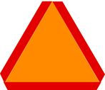
Véhicules lents
Faites attention aux véhicules lents, surtout dans les zones rurales. Un triangle orange fluorescent ou réfléctorisé à l’arrière indique que le véhicule se déplace à moins de 40 km/h (25 mph). Faites montre de prudence lorsque vous voyez un véhicule lent et assurez-vous que la voie est libre avant de le dépasser.
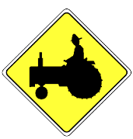
- Machinerie agricole – Faites attention aux équipements agricoles traversant la route ou circulant sur les routes dans les zones rurales. Dépassez avec prudence. Souvenez-vous que le conducteur ou la conductrice peut ne pas voir ou entendre votre véhicule.
- Véhicules tirés par des animaux et cavaliers – Les animaux menés, montés ou conduits le long d’une route peuvent être facilement effrayés lors du dépassement par les véhicules. Leurs réactions sont généralement encore moins prévisibles que pour les personnes : ils ont tendance à se cabrer, faire des pas de côté ou s’arrêter soudainement lorsqu’ils sont surpris. L’automobiliste attentif peut prévenir les accidents en anticipant les situations potentiellement dangereuses, en ralentissant et en procédant prudemment lorsqu’il ou elle s’approche d’animaux ou les dépasse. Vous pourriez devoir partager la route avec des véhicules tirés par des chevaux ou avec des cavaliers. Ces véhicules et ces personnes ont le même droit de circuler sur la route qu’un automobiliste. Ils doivent suivre les mêmes règles que les véhicules. Dépassez en faisant attention. N’utilisez pas votre avertisseur sonore ou ne faites pas rugir le moteur près d’un animal car cela peut l’effrayer et causer un accident. Il est illégal de faire intentionnellement peur à un animal monté, conduit ou mené sur ou près d’une voie publique. Faites attention aux tourne-à-gauche dans les champs et les voies d’accès au garage. Des panneaux d’avertissement peuvent être affichés dans les zones où vous êtes susceptibles de rencontrer des véhicules tirés par des chevaux et des cavaliers. Faites preuve de vigilance dans ces zones.
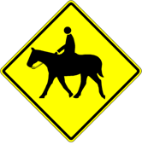
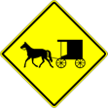

Questions préparatoires sur la Section 10 :

  - Lorsque vous rencontrez des cyclistes, quel doit être votre comportement ?
  - Vrai ou Faux ? Les cyclistes sont des conducteurs de véhicules et ont les mêmes droits et responsabilités que les conducteurs de véhicules à moteur.
  - Lorsque vous dépassez un cycliste, quelle distance devez-vous laisser entre votre véhicule et la bicyclette ?
  - Lors de la rencontre avec un véhicule d’urgence avec ses feux et sa sirène activés, que doit faire un automobiliste ?
  - Combien de « zones interdites » y a-t-il autour d’un grand camion ?
  - Quand devez-vous céder le passage aux piétons traversant la rue ?

SECTION 11

Difficultés particulières de conduite

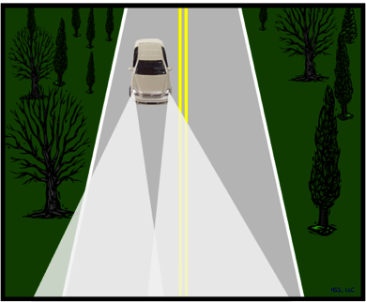
Conduite de nuit
La conduite la nuit est plus difficile et plus dangereuse que la conduite de jour. La distance où vous pouvez voir est limitée. Quelques conseils pour la conduite de nuit :
- Utilisez vos feux de route s’il n’y a pas de véhicules venant en sens inverse. Les feux de route vous permettent de voir deux fois plus loin que les feux de croisement.
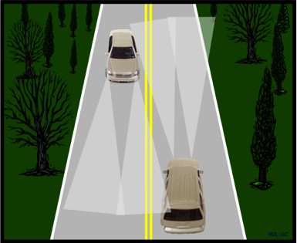
- Passez en feux de croisement quand des véhicules arrivent en sens inverse. Si un véhicule arrivant en sens inverse ne passe pas en feux de croisement, regardez vers le côté droit de la route. Cela vous aide à éviter d’être temporairement aveuglé·e par les phares.
- Utilisez vos feux de croisement lorsque vous suivez un autre véhicule.
- Dans le brouillard, la pluie ou la neige, utilisez vos feux de croisement pour éviter l’éblouissement. Certains véhicules sont équipés de phares antibrouillards.
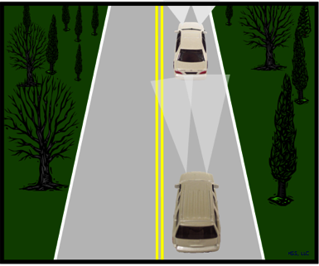
- Évitez de regarder directement les phares des autres véhicules. Continuez plutôt à scruter la route autour de votre véhicule.
- Observez attentivement ce qui se trouve devant le faisceau de vos phares. Faites attention si vous notez des formes sombres sur la route ou sur les bas-côtés.
- Jetez régulièrement un coup d’œil à droite et à gauche pour vérifier les bords de la chaussée et noter d’éventuels dangers sur les côtés.
- Ne portez pas de lunettes de soleil ou de verres colorés la nuit ou par temps nuageux. Les verres teintés ou colorés réduisent la lumière nécessaire à une bonne vision.
- Augmentez d’au moins une seconde la distance avec le véhicule devant vous la nuit. Ajoutez au moins deux secondes pour la conduite de nuit sur des routes inconnues.

Zones de travaux
Vous avez probablement remarqué des projets de construction et d’entretien sur le réseau routier public de l’État, des travaux effectués pour améliorer et réparer nos routes. Fermer une route et détourner la circulation ajoutant des coûts et du temps de trajet aux usagers, les travaux doivent se poursuivre en prenant en compte les véhicules qui traversent le site des travaux ou passent dans des voies à proximité. Les zones de travaux peuvent impliquer des fermetures de voies, des déviations et des équipements lourds se déplaçant sur ou près de la route.

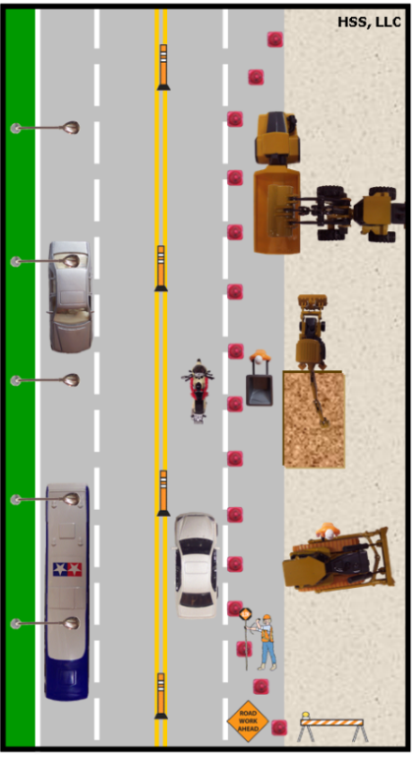
Soyez attentif aux panneaux, cônes, barils, gros véhicules et travailleurs dans les zones de travaux routiers. Il est toujours conseillé de ralentir même si aucun travailleur n’est visible, car les voies étroites et une chaussée défoncée peuvent représenter un danger.
 |  | Panneaux flèche clignotante : de grands panneaux à flèche clignotante ou à allumage séquentiel peuvent être utilisés si une voie est fermée. Préparez-vous à ralentir et à passer dans la voie indiquée.
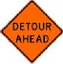 | 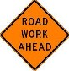 |  | Panneaux d’avertissement pour travaux : ces panneaux sont affichés pour alerter les conducteurs qu’ils s’approchent de travaux de construction ou d’entretien. Ils servent également à guider les automobilistes pour leur permettre de passer ou de contourner en toute sécurité le chantier. Ces panneaux présentent des symboles ou des lettres noirs sur un fond orange et sont souvent en forme de losange.
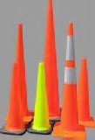 |  | Dispositifs de canalisation : barricades, panneaux verticaux, barrières en béton, barils et cônes sont les dispositifs couramment utilisés pour guider les automobilistes et leur permettre de passer en toute sécurité des zones de travaux routiers. Lorsque vous conduisez à proximité de ces dispositifs, restez au milieu de la voie et conduisez de manière responsable. Quand vous quittez les zones de travaux routiers, restez dans votre voie, maintenez votre vitesse et ne changez pas de voie jusqu’à ce que vous soyez complètement sorti de la zone de travaux.
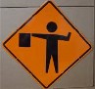 |  | Personne chargée de diriger la circulation : les personnes chargées de diriger la circulation porte des gilets, chemises ou vestes à haute visibilité et utilisent un panneau d’arrêt/ralentissement et des signaux manuels pour contrôler la circulation dans la zone de travaux. En général, une personne chargée de diriger la circulation est postée à chaque extrémité des zones de travaux routiers pour permettre aux deux sens de circulation de passer alternativement à travers la zone de travaux. Soyez patient·e et obéissez toujours aux instructions d’une personne chargée de diriger la circulation. Elles portent normalement des gilets, chemises ou vestes orange et utilisent des drapeaux ou des palettes rouges pour diriger la circulation en toute sécurité dans les zones de travaux et permettre aux travailleurs ou aux véhicules de chantier de traverser la route. Il est très important d’être patient·e et d’obéir aux instructions de la personne chargée de diriger la circulation.
Dans une zone de travaux routiers :
- Ralentissez, augmentez la distance avec le véhicule devant vous et soyez prêt·e à vous arrêter.
- Faites preuve de grande prudence quand vous roulez dans une zone de travaux routiers la nuit, même si aucun travailleur n’est présent.
- Restez bien à l’écart des travailleurs et des véhicules de chantier.
- Obéissez aux panneaux de la zone de travaux routiers jusqu’à ce que vous voyiez un panneau « End Road Work » (fin de chantier).
- Attendez-vous à des retards, planifiez et partez tôt pour pouvoir terminer votre trajet à temps.
- Utilisez un itinéraire différent pour éviter les zones de travaux routiers si possible.

Routes de campagne
La conduite sur des routes de campagne peut comporter des dangers. Restez alerte, faites attention aux panneaux d’avertissement et respectez la limite de vitesse. Certains problèmes et dangers de conduite sont particuliers aux routes de campagne :
- Gravier ou terre – L’adhérence est réduite sur les routes en gravier ou en terre. Ralentissez et augmentez la distance avec le véhicule devant vous, car ces surfaces peuvent causer un dérapage lorsque vous freinez.
- Routes étroites – Les routes de campagne sont plus étroites et peuvent avoir des fossés ou des dénivelés au lieu d’accotements. Ralentissez et roulez bien au milieu de la voie pour plus de sécurité. Faites attention aux véhicules arrivant en sens inverse qui peuvent empiéter ou se trouver entièrement dans votre voie.
- Ponts étroits et ponts à une seule voie – Lors du franchissement d’un pont à une seule voie, le premier conducteur qui arrive au pont a la priorité. Prenez votre tour pour traverser le pont.
- Tabliers de pont en treillis métallique ou ponts en acier – Réduisez votre vitesse, augmentez la distance avec le véhicule devant vous et tenez fermement le volant.
- Vue limitée – Les zones boisées, les cultures dans les champs à côté d’une route et les collines escarpées peuvent bloquer votre vue. Dans ces zones, il est sage de ralentir et d’être prêt·e à s’arrêter.
- Intersections non contrôlées – Ces intersections peuvent être très dangereuses en raison de l’absence de feux de circulation, de panneaux d’arrêt ou d’un panneau de cédez-le-passage. Approchez-les avec prudence. Ralentissez et préparez-vous à vous arrêter pour laisser passer une voiture arrivant depuis une autre route ou les véhicules arrivant en sens inverse qui signalent qu’ils se préparent à tourner.
Conditions de conduite dangereuses
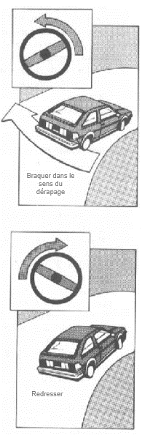
Conduite hivernale
La conduite hivernale présente ses propres dangers spéciaux qui nécessitent des compétences de conduite supplémentaires. Sur routes glissantes, la prudence implique des vitesses plus lentes, des arrêts et des virages en douceur et une distance accrue avec les véhicules devant vous. Voici des lignes directrices pour une conduite sûre en hiver.
- Assurez-vous que votre voiture est en bon état mécanique avant l’arrivée du mauvais temps ; les pannes pendant les tempêtes sont particulièrement problématiques. Faire une révision est une première étape importante pour préparer votre voiture à l’hiver, cela devrait garantir que votre voiture est en bon état de fonctionnement et maximiser sa consommation en carburant. De plus, assurez-vous que vos pneus sont en bon état, ou faites installer des pneus neige. Demandez également à votre mécanicien de vérifier le niveau d’antigel, les durites du système de refroidissement, le système d’échappement, la charge de la batterie et les freins. Assurez-vous que l’indice de viscosité de l’huile moteur est approprié au fonctionnement en hiver et que les bornes de votre batterie sont propres.
- Bien qu’il soit important de ne pas commencer à conduire avant que le moteur n’ait chauffé, ne le faites pas tourner trop longtemps à vide. Trente secondes au ralenti suffisent généralement. Même un moteur froid se réchauffe plus rapidement lorsque vous roulez que lorsqu’il tourne au ralenti pendant de longues périodes. Lorsqu’il fait extrêmement froid, conduisez à des vitesses plus lentes pendant quelques kilomètres.
- Testez la surface de la route. Essayez les freins occasionnellement en conduisant lentement. Déterminez à quel point la route est glissante et ajustez votre vitesse en conséquence. Ne freinez jamais brusquement ; cela peut provoquer le blocage des roues et un dérapage.
Comment contrôler le véhicule pour sortir d’un dérapage
Ne touchez pas aux freins. Si vous freinez fort, vos roues se bloquent et cela aggrave le dérapage.
Tournez le volant dans la direction où vous voulez diriger la voiture car cela aligne l’avant de la voiture avec l’arrière.
Dès que la voiture commence à se redresser, tournez le volant dans l’autre sens pour éviter une sur-correction.
Si vous ne tournez pas le volant dans l’autre sens, vous commencerez un nouveau dérapage.
Continuez à corriger la direction, à gauche et à droite, jusqu’à ce que vous vous ayez complètement contrôlé le dérapage.
Cherchez quelque chose qui puisse vous arrêter. Si vous ne pouvez pas contrôler votre voiture sur une surface glissante, essayez de trouver quelque chose qui peut vous arrêter. Essayez de placer une roue sur la chaussée sèche ou sur l’accotement de la route, ou dirigez-vous lentement vers une congère de neige ou des buissons.
- Lorsque vous vous arrêtez sur des routes glacées ou enneigées, pompez doucement les freins. Relâchez immédiatement la pression sur le frein dès que vous sentez que les roues commencent à glisser. Ne débrayez pas, ou laissez la transmission du véhicule en position « Drive » (marche avant) jusqu’à ce que le véhicule se soit presque complètement arrêté. Pour s’arrêter avec une voiture équipée de freins ABS, appuyez simplement fermement sur la pédale de frein (suivez les instructions dans le manuel du propriétaire).
- Suivez à une distance sûre. Gardez une bonne distance derrière le véhicule qui vous précède, en vous donnant amplement d’espace pour vous arrêter. Souvenez-vous que sur la neige ou le verglas, il faut trois à douze fois plus de distance pour arrêter votre voiture que sur une route sèche.
- Ralentissez à l’approche des montées et des virages. Négociez les virages progressivement, en tournant le volant avec précaution.
- Gardez le pare-brise et les fenêtres latérales dégagées. Assurez-vous que vos essuie-glaces, dégivreur, et phares fonctionnent et que vous avez suffisamment de liquide lave-glace.
- Si vous vous retrouvez bloqué·e, ne faites pas patiner vos roues inutilement. Gardez les roues alignées aussi droites que possible, dégagez la neige autour d’elles et utilisez des tapis de traction, du sable ou de la litière pour chats pour fournir une traction supplémentaire. Si vous ne parvenez toujours pas à vous dégager, alternez rapidement marche avant et marche arrière pour gagner un peu d’élan et vous devriez pouvoir vous sortir.
Si vous devez attendre de l’aide :
- Restez avec votre voiture. La plupart des décès surviennent lorsque les gens quittent la voiture, se perdent et meurent de froid.
- Placez un drapeau rouge sur votre antenne radio ou sur la poignée de portière du conducteur et, si disponible, placez des fusées éclairantes en avant et en arrière de votre voiture.
- Enveloppez tous les passagers et vous-même dans des couvertures ou tout vêtement chaud disponibles.
- Faites tourner le moteur et le chauffage jusqu’à ce que la voiture soit chaude, puis éteignez-le. Répétez cela lorsque vous commencez à avoir froid de nouveau.
- Baissez légèrement les fenêtres latérales pour permettre l’entrée d’air frais. Veillez à ce que le tuyau d’échappement reste bien dégagé de la neige pour éviter une intoxication au monoxyde de carbone.
- Restez aussi actifs que possible, vous comme vos passagers et passagères. NE LAISSEZ PERSONNE S’ENDORMIR.

Préparez-vous pour l’hiver en plaçant les objets suivants dans votre véhicule :
- Pelle
- Fusées éclairantes de sécurité et drapeau rouge pour votre antenne
- Grattoir à glace
- Câbles de démarrage
- Sac de sable
- Vêtements et chaussures chauds
Les conducteurs de véhicules de moins de 4 500 KG (10 000 livres) doivent « prendre des mesures raisonnables » pour empêcher la neige ou la glace de tomber de leur véhicule en cours de marche.
Brouillard
La meilleure règle en cas de brouillard est d’éviter la conduite. Si vous devez conduire, vous devez :
- Réduire votre vitesse et être toujours prêt·e à arrêter votre véhicule dans les limites de la visibilité, même si ces limites ne sont que de quelques mètres.
- Allumez vos phares. Utilisez les feux de croisement pour éviter le reflet éblouissant de vos propres phares dans le brouillard.
- Cherchez les marquages au bord de la route pour vous guider.
- Si le brouillard devient si épais que vous pouvez à peine voir, garez-vous hors de la chaussée, et mettez en marche vos feux de détresse. Attendez que la visibilité s’améliore car il est dangereux de rouler lentement à 10 ou 20 km/h (5 ou 10 mh).

Pluie
Les routes mouillées peuvent être aussi dangereuses que les routes verglacées, réduisez donc toujours votre vitesse dans cette situation. Lorsque les routes sont mouillées, prévoyez une plus longue distance pour vous arrêter. Vous risquez également de déraper lors de virages ou tournants serrés.
Les routes sont plus dangereuses au début d’une pluie légère quand l’huile présente sur la chaussée se mélange à l’eau et forme un film gras sur la route.
La pluie crée également des problèmes de visibilité. Assurez-vous que vos essuie-glaces et le dégivreur sont en bon état.
Assurez-vous d’être bien visible : allumez vos phares.
Signalez tous vos changements de direction et commencez le freinage bien à l’avance pour que les autres conducteurs sachent ce que vous prévoyez de faire.
« L’hydroplanage » peut provoquer un dérapage et peut se produire lorsque vous conduisez sur des routes mouillées. À basse vitesse, la plupart des pneus « essuient » la surface de la route, de la même manière que les essuie-glaces nettoient le pare-brise. Mais, à mesure que votre vitesse augmente, les pneus ne peuvent pas « essuyer » la route aussi bien et commencent à glisser sur une couche d’eau, comme un skieur nautique.
Pour la plupart des voitures, l’hydroplanage peut commencer à des vitesses aussi basses que 50 à 60 km/h (30 à 40 mph), surtout avec des pneus usés. Le risque augmente avec la vitesse. Dans une forte tempête de pluie, les pneus peuvent perdre tout contact avec la route à 80 à 100 km/h (50 à 60 mph). Si cela arrive, vous perdez toute adhérence pour le freinage, l’accélération ou la négociation des virages. Dans ces conditions, une rafale de vent, un virage ou un léger coup de volant pourrait provoquer un dérapage.
Pour réduire les chances d’hydroplanage, vous devez ralentir pendant les fortes pluies, remplacer les pneus dès qu’ils sont usés et maintenir les pneus correctement gonflés.

Routes inondées
Les routes inondées sont extrêmement dangereuses pour les conducteurs et les passagers. N’ESSAYEZ JAMAIS DE TRAVERSER UNE ROUTE INONDÉE. Il suffit de quinze centimètres (six pouces) d’eau pour faire flotter certaines petites voitures. Soixante centimètres (deux pieds) d’eau emporteront la plupart des véhicules. Une fois qu’un véhicule se fait emporter et arrive en eau plus profonde, il peut rouler de manière incontrôlable et se remplir d’eau, piégeant à l’intérieur tous les occupants du véhicule. Aux États-Unis, près de la moitié des décès dus à une inondation soudaine sont des personnes piégées dans leur véhicule. Dans de nombreux cas, les victimes quittent une route érodée sans même savoir que la route n’est plus là. Les routes inondées sont particulièrement dangereuses la nuit, quand il est plus difficile de reconnaître les dangers d’inondation. Si votre véhicule cale sur une route inondée, quittez-le immédiatement et cherchez un terrain plus élevé. Il vaut mieux être mouillé que mort.

Rappel pour la conduite de nuit : faites preuve de prudence supplémentaire.
Le taux d’accidents mortels lors de la conduite de nuit est presque trois fois plus élevé que pour la conduite de jour, même s’il y a en moyenne moins de kilomètres parcourus la nuit. Il est recommandé de rouler plus lentement la nuit car la visibilité en général est beaucoup plus restreinte en raison de l’obscurité.
Sécurité face aux animaux sauvages
Cela arrive tout le temps. Dans le Maine, les voitures et les camions sont impliqués dans un accident avec des orignaux, des daims et des cerfs des milliers de fois chaque année. C’est un problème majeur. Bien sûr, la plupart des gens sont ravis de voir un beau cerf à queue blanche ou un majestueux orignal mâle, mais peu de gens savent comment gérer une rencontre avec les plus grandes et les plus sauvages créatures du Maine. Le nombre de collisions avec ces animaux augmente à l’automne, atteignant un pic en novembre - pendant la saison du rut. Mais les collisions avec la faune peuvent se produire à tout moment de l’année.
Mai et juin sont les mois de pic de collision avec les orignaux !
Les collisions avec les orignaux augmentent considérablement en mai et en juin. Les incidents en automne sont également courants, mais ne baissez jamais la garde car un accident de la route avec la faune peut se produire pendant les 12 mois de l’année.
Conseil : les yeux des daims et des cerfs reflètent très bien la lumière des phares, mais comme les orignaux sont beaucoup plus grands, vous ne verrez généralement pas leurs yeux reflétés dans les phares. Cela rend les orignaux encore plus difficiles à voir quand il fait noir, ce qui vous donne moins de temps pour éviter une collision. Essayez de repérer les yeux brillants des daims et des cerfs et la silhouette d’un orignal.
Du crépuscule à l’aube
Bien que les collisions avec la faune puissent se produire à tout moment de la journée, les orignaux, les daims et les cerfs sont plus actifs entre le crépuscule et l’aube car ils ont tendance à se déplacer la nuit. Soyez particulièrement alerte après le coucher du soleil car les animaux de couleur sombre peuvent être très difficiles à repérer jusqu’à ce qu’ils se trouvent juste devant votre véhicule.
Les panneaux d’avertissement ont un but
Les emplacements des panneaux de passage d’orignaux, de daims et de cerfs du Maine sont choisis en fonction des endroits où il y a de fortes concentrations de ces animaux et où les collisions posent problème.
Déplacements en groupe
Les orignaux, les daims et les cerfs voyagent souvent en petits groupes. Si vous voyez un animal traverser la route, vous pouvez parier que d’autres animaux se trouvent à proximité, qui peuvent également traverser.
Le face-à-face avec l’orignal
Si vous voyez un orignal debout sur la route ou sur les à-côtés, vous devez faire preuve d’une extrême prudence, surtout pendant la saison du rut, d’août à octobre. Lorsque vous repérez un orignal sur la route ou sur les à-côtés, vous devez :
- Ralentir.
- Ne pas tenter de contourner un orignal.
- Rester dans votre véhicule. Ne sortez pas pour observer ou pour chasser les animaux de la route. En sortant de la voiture, vous pourriez vous mettre en danger ou mettre en danger d’autres conducteurs. Les orignaux peuvent être imprévisibles et peuvent vous attaquer ou attaquer votre véhicule.
- Donnez beaucoup d’espace aux orignaux et laissez-leur le temps de s’éloigner de la route.
Que faire si une collision est inévitable ?
Si une collision avec un animal est imminente, freinez et maintenez le cap. Relâchez les freins juste avant l’impact pour permettre à l’avant de votre véhicule de se soulever légèrement, et essayez de heurter le train arrière de l’animal. Cela peut réduire le risque que l’animal tape dans le pare-brise et peut augmenter vos chances de l’éviter. Baissez-vous pour vous protéger des débris du pare-brise.

Transport de passagers et de marchandise
Aucun véhicule de type passager ne doit transporter une charge qui dépasse les côtés du véhicule au-delà de l’alignement des ailes sur le côté gauche, ou dépasse de plus de quinze centimètres (six pouces) au-delà de l’alignement des ailes sur le côté droit du véhicule. Vous ne devez pas conduire un véhicule s’il est ainsi chargé, ou lorsqu’il y a plus de 3 personnes sur le siège avant de sorte que votre vue est obstruée à l’avant ou sur les côtés, ou que la charge interfère avec votre utilisation des contrôles du véhicule. Ne laissez pas les passagers s’asseoir sur le capot, le toit ou le coffre d’un véhicule en mouvement.
Aucune personne ne peut se trouver dans une remorque de camping, une maison mobile, une semi-remorque, une remorque utilitaire ou le coffre d’un véhicule alors qu’il est conduit ou déplacé sur une voie publique.
Lorsqu’un passager ou passagère de moins de 19 ans est transporté·e dans une camionnette de type pick-up, cette personne doit se trouver dans le compartiment passager de cette camionnette à moins que le/la passager·ère de moins de 19 ans ne soit :
- Un travailleur ou une travailleuse ou un·e stagiaire, y compris travailleur agricole ou stagiaire, engagé·e dans l’exécution nécessaire de ses devoirs ou de sa formation ou est transporté·e entre les lieux de travail ou de formation.
- Un chasseur ou une chasseuse titulaire d’un permis de chasse étant transporté·e vers ou depuis un lieu de chasse.
- Un participant à un défilé.
- Un·e passager·ère attaché·e avec une ceinture de sécurité dans un siège installé par le fabricant situé à l’extérieur du compartiment passager.
Une personne conduisant un véhicule ouvert, y compris les camionnettes pick-up et les cabriolets, ne peut pas transporter un chien dans la partie ouverte de ce véhicule sur une voie publique à moins que le chien ne soit sécurisé de manière à l’empêcher de tomber, de sauter ou d’être projeté hors du véhicule. Les exceptions comprennent lorsque le chien est transporté par un agriculteur ou un employé agricole pour la réalisation d’activités agricoles nécessitant les services du chien, ou lorsqu’il s’agit d’un chien de chasse sur un site de chasse ou qu’il est transporté entre des sites de chasse par un chasseur ou une chasseuse titulaire d’un permis de chasse.
Questions préparatoires sur la Section 11 :
  - Lorsque vous conduisez votre véhicule sur du verglas ou de la neige, il faut ______ à _____ fois plus de distance pour arrêter votre véhicule que sur une chaussée sèche.
  - Qu’est-ce que l’« hydroplanage » et comment doit-il être géré ?
  - Quels sont les deux mois de pic de collision avec les orignaux dans le Maine ?
  - Comment faut-il utiliser les freins pour s’arrêter sur des routes verglacées ou enneigées ?
  - Comment devriez-vous approcher une intersection sans signalisation ?
  - De quelle couleur sont les panneaux d’avertissement pour travaux ?

SECTION 12

Testez vos connaissances

Sélectionnez l’option (a, b, ou c) qui répond le mieux à la question.

- L’alcool et les autres drogues :
- Réduisent votre jugement
- Augmentent votre temps de réaction
- Améliorent votre capacité de concentration

  - Une ligne discontinue jaune de votre côté de la route signifie uniquement :
    - Le dépassement est interdit des deux côtés
    - Le dépassement est autorisé des deux côtés
    - Le dépassement est autorisé de votre côté

- Si vous et un·e autre conducteur ou conductrice arrivez en même temps à une intersection à quatre voies contrôlée par des panneaux d’arrêt, vous devriez :
  - Continuer et traverser l’intersection
  - Céder le passage en donnant la priorité au/à la conducteur ou conductrice à votre droite.
  - Le conducteur ou conductrice à votre gauche devrait passer en premier

- Quel panneau d’avertissement indique le début d’une voie rapide à chaussées séparées ?

  - b. c.


- Ces panneaux de signalisation signifient :
  - Courbe à droite
  - Vous arrivez vers une route sinueuse
  - Vous arrivez vers une courbe dangereuse

- Les panneaux réglementaires sont :
  - Vert
  - Jaune
  - Blanc

- Si un piéton traverse au milieu de la rue, pas sur un passage pour piétons (en anglais « jaywalking »), même si c’est illégal, vous :
- Devez vous arrêter pour eux
- N’avez pas à vous arrêter pour eux
- Devriez utiliser l’avertisseur sonore pour les avertir.

- Les conducteurs de motocyclette ont le droit de :
  - Utiliser une voie de circulation complète
  - Partager une voie de circulation avec un véhicule
  - Utiliser l’accotement de la route

- Lorsque vous approchez ou dépassez un cycliste, vous devez :
  - Ralentir et laisser autant d’espace que possible
  - Utilisez votre avertisseur sonore pour l’alerter de votre présence
  - Accélérer fort pour dépasser rapidement le cycliste

- Lors de la conduite de nuit, utilisez vos feux de route lorsque :
  - Du brouillard, de la pluie ou de la neige est présent
  - Vous suivez un autre véhicule
  - Il n’y a pas de véhicules arrivant en sens inverse.

Réponses correctes : 1. a ; 2. c ; 3. b ; 4. a ; 5. c ; 6. c ; 7. a ; 8. a ; 9. a ; 10. C

Annexe A

Raisons typiques de rejet avant l’épreuve de conduite
L’examinateur peut refuser de vous faire passer le test d’aptitude à la conduite pour :
- Non-conformité du véhicule à moteur aux critères d’inspection des véhicules à moteur du Maine (l’autocollant d’inspection a expiré).
- Les sièges avant ne sont pas disponibles pour l’examinateur ou ne sont pas attachés correctement au plancher du véhicule.
- Véhicule mal équipé (pour les conditions climatiques) par ex. pneus neige ou chaînes.
- La boîte à gants n’est pas attachée correctement.
- Le/la candidat(e) refuse de retirer les animaux du véhicule.
Informations sur le test d’aptitude à la conduite
Le devoir de l’examinateur/trice est de rendre une décision impartiale couvrant toutes les phases de l’épreuve de conduite.
Pendant le test d’aptitude à la conduite, l’examinateur/trice observera et évaluera votre aptitude à conduire et à contrôler un véhicule à moteur avec suffisamment de savoir-faire et de connaissances pour conduire en sécurité et avec compétence sur les routes de l’État du Maine, en marche avant ou en marche arrière, en maintenant votre position dans la voie appropriée, lors de divers manœuvres comme tourner à gauche ou à droite ou lors de la conduite en ligne droite. Vous serez également évalué·e sur votre capacité à observer les autres usagers de la route ainsi que d’autres éléments comme les piétons, les panneaux de signalisation, la signalisation et les conditions de circulation, et à réagir en conséquence. Il ne vous sera pas demandé de faire quoi que ce soit d’extraordinaire ou d’illégal.
La raison d’une disqualification lors du test d’aptitude à la conduite peut varier en fonction de l’état des routes, de la circulation et du jugement du/de la candidat·e ainsi que de sa capacité à faire face aux situations qui se présentent lors du test d’aptitude à la conduite, en tenant compte également des habitudes de conduite.

Exigences en matière de résidence et de présence légale
Un permis de conduire ne peut être délivré à une personne à moins qu’une preuve documentaire acceptable de la résidence ou du domicile de cette personne dans cet État ne soit présentée. La Secrétaire d’État peut exempter des exigences toute personne qui a démontré, à la satisfaction de la Secrétaire d’État, qu’elle est en service actif dans les Forces armées des États-Unis, le/la conjoint·e ou l’enfant d’une personne en service actif dans les Forces armées des États-Unis ou un·e étudiant·e inscrit·e dans une université, un collège ou une école de l’État.
Une preuve documentaire acceptable de la résidence ou du domicile d’une personne dans cet État doit inclure le nom de la personne qui dépose la demande et l’adresse physique de la résidence ou du domicile de la personne dans l’État. Une boîte postale ou autre adresse de dépôt de courrier n’est pas suffisante. Les preuves documentaires acceptables incluent, mais ne sont pas limitées à :
- Une déclaration de revenus, formulaire W-2 ou un talon de chèque de paie.
- Une facture de service public ou une lettre d’une compagnie de service public montrant une demande de service ;
- Un contrat où l’une des parties est la personne qui dépose la demande ; ou
- Un document émis par une entité gouvernementale.
Une personne qui est incapable de fournir une preuve documentaire acceptable comme décrit ci-dessus, peut répondre aux exigences de la loi en :
- Soumettant les affidavits de 2 personnes ayant une relation personnelle ou professionnelle avec cette personne et la connaissant ainsi que sa résidence ou domicile dans cet État, ce qui peut inclure un établissement d’accueil. Un seul affidavit signé par un parent ou tuteur d’un mineur faisant une demande est suffisant pour répondre aux exigences de résidence. Un affidavit est une déclaration sous serment et une fausse déclaration du déposant constitue un faux serment, ce qui est une violation du Titre 17-A Section 452. La Secrétaire d’État met à disposition des formulaires pour la complétion des affidavits (disponibles dans n’importe quelle branche du Bureau des véhicules à moteur (Bureau of Motor Vehicles) ou en ligne à http://www.maine.gov/sos/bmv/forms) ; ou
- En prêtant serment ou en affirmant devant la Secrétaire d’État (ou son/sa délégué·e), confirmant sous serment la résidence ou le domicile de la personne, qui peut inclure un établissement d’accueil.
Une personne qui fournit de fausses informations conformément à cette loi fait une fausse déclaration de fait matériel décrite dans MRSA 29-A Section 2103 et est sujette aux pénalités listées dans cette section.
Vous ne pouvez pas obtenir ou renouveler un permis de conduire ou une carte d’identité de non-conducteur à moins de fournir une preuve documentaire valide et acceptable de votre présence légale aux États-Unis. Pour établir une preuve de présence légale, vous devez présenter un document lisible, non expiré, valide listé ci-dessous :
A. Certificat de naissance - doit être une copie certifiée établie par le bureau de l'état civil (Office of Vital Statistics) ou agence équivalente montrant que la personne est née dans :
- Un État des États-Unis,
- District de Columbia,
- Puerto Rico après le 12 janvier 1941,
- Îles Vierges après le 16 janvier 1917,
- Guam après le 11 avril 1899,
- Samoa américaines après le 15 février 1900,
- Île de Swains après le 3 mars 1925, ou
- Commonwealth des Îles Mariannes du Nord après le 8 janvier 1978.
B. Passeport ou Carte de passeport des États-Unis
C. Rapport consulaire de naissance à l’étranger, Certificat de rapport de naissance ou Certification de rapport de naissance
D. Certificat de naturalisation,
E. Certificat de citoyenneté américaine,
F. Carte d’identité de citoyen américain,
G. Carte d’identité de Citoyen résident aux É.-U.
H. Carte d’Autochtone amérindien, ou
I. Carte d’identité des Îles Mariannes du Nord.
Les documents acceptables en alternative pour une personne née aux États-Unis peuvent inclure :
- Une lettre certifiée d’une juridiction listée ci-dessus indiquant qu’aucun acte de naissance n’existe. La lettre doit inclure le nom de la personne, sa date de naissance, les années couvertes par la recherche d’un acte de naissance, et qu’il n’y a aucun acte de naissance enregistré ; et
- Un document délivré par les États-Unis ou une juridiction listée ci-dessus, montrant le nom, la date de naissance et que la naissance a eu lieu dans une juridiction listée ci-dessus, y compris les dossiers de libération militaire, les registres du recensement, et les dossiers scolaires ; ou
- Au moins l’un des documents suivants :
  - Certificat de baptême, registre religieux ou registre tribal montrant le nom, la date de naissance et que la naissance a eu lieu dans une juridiction listée ci-dessus.
  - Un certificat de naissance délivré par un hôpital montrant le nom, la date de naissance et que la naissance a eu lieu dans une juridiction listée ci-dessus.
  - Un dossier de naissance du médecin listant le nom, la date de naissance et que la naissance a eu lieu dans une juridiction listée ci-dessus, ou
  - Des archives de journal ou un dossier d’assurance listant le nom, la date de naissance et que la naissance a eu lieu dans une juridiction listée ci-dessus.
Les personnes nées hors des États-Unis revendiquant la citoyenneté par l’intermédiaire d’un parent citoyen des États-Unis peuvent présenter :
- le certificat de naissance étranger de la personne,
- une attestation de la citoyenneté du parent, et
- une preuve de la relation légale entre le parent et la personne qui dépose la demande.
Les personnes nées hors des États-Unis revendiquant la citoyenneté par deux parents citoyens des États-Unis peuvent présenter :
- le certificat de naissance étranger de la personne,
- le certificat de mariage des parents ou une preuve de la relation légale entre les parents citoyens et la personne qui dépose la demande,
- une attestation de la citoyenneté des parents.
Non-citoyens. Une personne ne revendiquant pas la citoyenneté peut présenter les documents suivants pour établir une preuve de présence légale aux États-Unis :
- Carte de Résident permanent ou Carte d’Alien Resident, (« carte verte »)
- Mémorandum de création de dossier de résidence permanente légale,
- Formulaire I-94 d’Arrivée/Départ ou passeport étranger portant la mention « Processed for I-551 » (traité pour I-551) ou le tampon ADIT I-551 du Système de documentation et d’identification des étrangers,
- Permis de réentrée,
- Carte d’autorisation d’emploi,
- Document de voyage ou Document de voyage pour réfugiés,
- Une carte d’Arrivée/Départ, Formulaire I-94 estampillé ou endossé,
- Avis d’action ou autre notification officielle montrant la période d’admission,
- Formulaire du Système d’information pour étudiant et visiteur d’échange (SEVIS) (Formulaire I-20) ou (DS-2019) correctement endossé ou estampillé,
- Lettre, ordre, décision d’appel, Formulaire I-94 d’Arrivée/Départ ou passeport étranger estampillé avec la Section 207 Réfugié, Section 208-Asylee, Section 212(d)(5) Parolee, ou Entrant Cubain/Haïtien, Section 243(h), Section 241(b)(3), ou Entrant conditionnel,
- Formulaire I-94 d’Arrivée/Départ ou passeport canadien codé S13,
- Lettre ou document tribal établissant qu’une personne est un·e Autochtone amérindien·ne né·e au Canada,
- Lettre, ordonnance, décision d’appel ou Formulaire I-94 d’Arrivée/Départ listant un octroi d’asile,
- Une demande d’asile approuvée ou en cours,
- Une demande de statut de protection temporaire approuvée ou en cours, ou lettre ou ordonnance accordant un statut de protection temporaire ou un départ forcé différé,
- Lettre, ordonnance, décision d’appel ou Formulaire I-94 d’Arrivée/Départ montrant une suspension d’expulsion, annulation d’expulsion, report d’expulsion ou soulagement selon la Convention contre la torture,
- Demande en cours pour le statut de jeune immigrant spécial,
- Lettre ou avis reconnaissant la personne et son/sa conjoint·e comme victimes de crime conformément à la loi en date de l’an 2000 sur la protection des victimes de la traite humaine et de la violence, lettre de certification du ministère de la Santé et des Services humains des États-Unis conformément à la loi en date de l’an 2000 sur la protection des victimes de la traite humaine et de la violence, ou lettre ou avis montrant que la personne et son/sa conjoint·e ont un cas prima facie en tant que conjointe pétitionnant elle-même conformément à la loi sur la violence contre les femmes.
- Lettre, avis ou ordonnance du Conseil d’appel de l’immigration ou d’un tribunal fédéral accordant un sursis à l’expulsion ou au retrait,
- Lettre ou avis montrant une concession d’action différée ou Ordre de supervision ou statut similaire,
- Tout autre document délivré par le ministère de la justice des États-Unis ou ministère de la sécurité intérieure, y compris les agences fédérales précédentes ou suivantes ayant la responsabilité de la mise en œuvre de la Loi sur l’immigration et la nationalité, indiquant une présence légale aux États-Unis.
Un permis de conduire ou une carte d’identité de non-conducteur délivrée à un non-citoyen peut être émis pour une période plus courte que celle décrite dans la loi.
- Un justificatif ne sera pas délivré si la période d’admission autorisée est inférieure à 120 jours.
- Un justificatif expirera à la date indiquée comme date d’expiration de la période d’admission autorisée.
- Si la période d’admission autorisée est la durée du statut, le justificatif délivré expirera quatre (4) ans à partir de la date de délivrance.
- Si la période d’admission autorisée n’est ni la durée du statut ni indiquée par une date spécifique, le justificatif délivré expirera 120 jours à partir de la date de délivrance.

